министерство образования и науки
российской федерации

Нижегородский государственный университет им. Н.И. Лобачевского

ОСНОВЫ ВЕКТОРНОГО И ТЕНЗОРНОГО АНАЛИЗА
ДЛЯ ФИЗИКОВ

Учебно-методическое пособие

Рекомендовано методической комиссией физического факультета для студентов ННГУ, обучающихся по направлениям подготовки 03.03.02 «Физика», 11.03.04 «Электроника и наноэлектроника», 28.03.01 «Нанотехнология и микросистемная техника», 09.03.02 «Информационные системы и технологии».

Нижний Новгород
2017
УДК 517
ББК 22.161
М-17

М-17 ОСНОВЫ ВЕКТОРНОГО И ТЕНЗОРНОГО АНАЛИЗА ДЛЯ ФИЗИКОВ. Составители: Максимова Г.М., Малышев А.И., Тележников А.В. Электронное учебно-методическое пособие. – Нижний Новгород: Нижегородский госуниверситет, 2017. – 109 с.

Рецензент: к.ф.-м.н., доцент В.А. Иванов

Настоящее учебно-методическое пособие посвящено изложению основ векторного и тензорного анализа для физиков в объёме, необходимом для решения задач классической механики, электродинамики, кристаллографии. Изложение теории всюду проиллюстрировано примерами. Пособие содержит также задачи для самостоятельного решения.
Электронное учебно-методическое пособие предназначено для студентов ННГУ, обучающихся по направлениям подготовки 03.03.02 «Физика», 11.03.04 «Электроника и наноэлектроника» и 28.03.01 «Нанотехнология и микросистемная техника», изучающих курс «Векторный и тензорный анализ», а также для студентов, обучающихся по направлению 09.03.02 «Информационные системы и технологии», изучающих курс «Линейная алгебра, векторный и тензорный анализ».

Ответственный за выпуск:
председатель методической комиссии
физического факультета ННГУ, к.ф.-м.н., доцент Сдобняков В.В.

УДК 517
ББК 22.161

© Максимова Г.М., Малышев А.И., Тележников А.В., 2017
© Нижегородский государственный университет
им. Н.И. Лобачевского, 2017
Предисловие

В настоящий момент было бы крайне трудно представить себе многие разделы современной физики – электродинамику, гидродинамику, теорию относительности, теорию упругости и т.д. – без тензорного исчисления. Причиной тому является, безусловно, стремление более рационально организовать соответствующую область науки. В свою очередь это приводит к необходимости глубокого изучения тензорного анализа как специфического и при этом универсального языка математики.
Настоящее пособие отражает основное содержание курса «Векторный и тензорный анализ», читаемого на физическом факультете и имеющего своей целью использовать аппарат тензорного исчисления для решения задач, возникающих при изучении различных курсов физики. В первой главе настоящего пособия вводится определение вектора как элемента линейного векторного пространства; подробно рассмотрено множество геометрических векторов в трёхмерном пространстве и преобразование их компонент при преобразовании базиса. Глава вторая полностью посвящена тензорной алгебре. Вопросы, связанные с практическими приложениями тензорного исчисления к ряду задач механики и электродинамики, изложены в третьей главе. В четвертой главе рассмотрены вопросы, связанные с тензорными полями, действующими на них дифференциальными операторами, интегральными теоремами векторного анализа, а также с использованием криволинейных ортогональных систем координат. Содержание теоретического материала иллюстрируется примерами, в конце каждой главы приведены задачи для самостоятельного решения, завершают курс два приложения. Список литературы, приведённый в конце пособия, содержит как книги, в которых излагаются основы тензорного исчисления [1-6], так и книги, способствующие более углублённому пониманию материала [7-9], а также касающиеся приложений теории тензоров к решению различных физических задач [10-16].
Данное пособие представляет собой существенно переработанное издание 2012 г. В частности, более подробно рассмотрен вопрос об инвариантах тензора второго ранга, добавлены новые примеры решения типовых задач, а также расширен круг заданий для самостоятельной работы студентов.

I. Векторная алгебра
§ 1. Векторное пространство, его размерность и базис
Понятие вектора как направленного отрезка знакомо многим ещё со школьной скамьи. С другой стороны, следует иметь в виду, что с точки зрения математики векторами могут быть названы самые разные объекты, весьма далёкие от «отрезка со стрелочкой».
Рассмотрим множество V элементов a, b, c..., которые можно складывать друг с другом и умножать на произвольное число, получая элементы того же множества. Т.е. если $a∈V$ и $b∈V$, то любая линейная комбинация вида $α a+β b$, где α и β – произвольные заданные числа, также принадлежит множеству V. Операция сложения должна обладать свойствами коммутативности и ассоциативности:
1). a + b = b + a, | 2). a + (b + c) = (a + b) + c.
Предполагается также, что множество V содержит нулевой элемент 0, а также для любого элемента a данного множества существует элемент –a:
3). a + 0 = a, | 4). a + (– a) = 0.
При умножении на число также должен выполняться ряд условий
5). (αβ) a = α (βa) , | 7). (α + β) a = αa + βa ,
6). α (a + b) = αa + αb , | 8). 1 ⋅ a = a .
Определение. Любое множество элементов, на котором введены операции сложения и умножения на число, обладающие восемью перечисленными выше свойствами, образует линейное векторное пространство. При этом сами элементы множества называют векторами.

Линейное векторное пространство является действительным (комплексным), если в нем определена операция умножения на действительное (комплексное) число.
Заметим, что говоря о сложении элементов множества и умножении их на число, следует помнить, что эти действия требуют своего определения в каждом конкретном случае. Так для векторов как направленных отрезков (их мы также будем иногда называть геометрическими векторами) операция сложения определяется правилом параллелограмма, а умножение на действительное число сказывается на длине вектора и, возможно, направлении (в случае отрицательного множителя).
Остановимся также ещё на двух примерах векторных пространств, к которым будем обращаться впоследствии.
☺ Пример 1. Согласно определению, векторное пространство образует множество полиномов степени не выше n
$P\left(x\right)=c_{0}+c_{1}x+c_{2}x^{2}+…+c_{n}x^{n}$,
заданных на отрезке x∈[a, b]. Действительно, результатом сложения двух таких полиномов является также полином степени, не превышающей n. Роль нулевого элемента множества играет полином, все коэффициенты которого равны нулю. При умножении на произвольный коэффициент элементы множества остаются, по-прежнему, полиномами со степенью не выше n, причём свойства 5-8, очевидно, также выполняются.
☺ Пример 2. Множество действительных и комплексных матриц 2×2 также образует векторное пространство, т.к.
- алгебраическая сумма двух таких матриц – тоже матрица 2×2, т.е. элемент того же множества, причём свойства 1 и 2, очевидно, выполняются;
- для любого элемента множества вида
$\left(\begin{matrix}a & b \\ c & d\end{matrix}\right)$
существует элемент
$\left(\begin{matrix}−a & −b \\ −c & −d\end{matrix}\right)$,
сумма с которым даёт нулевой элемент – матрицу с нулевыми компонентами;
- легко убедиться, что выполняются также и соотношения 5-8, касающиеся операции умножения на число.

Определение. N векторов a₁, a₂, ..., a_{N} называются линейно зависимыми, если существует нетривиальная линейная комбинация этих векторов, равная нулевому вектору:
α₁a₁ + α₂a₂ + … + α_{N}a_{N} = 0.
Если же из равенства линейной комбинации векторов нулевому вектору следует, что она тривиальна, векторы называются линейно независимыми.

Напомним, что линейная комбинация называется тривиальной, если все её коэффициенты α_{i} равны нулю: α₁ = α₂ = ... = α_{N} = 0. Если же хотя бы один коэффициент ненулевой, линейная комбинация нетривиальна.
Следствие 1. Если N векторов линейно зависимы, то один из них может быть представлен в виде линейной комбинации всех остальных векторов.
Доказательство. Пусть векторы a₁, a₂, ..., a_{N} линейно зависимы, т.е.
α₁a₁ + α₂a₂ + … + α_{N}a_{N} = 0,
причём пусть здесь α₁ ≠ 0. Тогда, разделив обе части равенства на α₁, получим:
$a_{1}=−\frac{α_{2}}{α_{1}}a_{2}−\text{.}\text{.}\text{.}−\frac{α_{N}}{α_{1}}a_{N}$,
что и требовалось доказать.
Следствие 2. Если из N векторов часть линейно зависимы, то все векторы линейно зависимы.
Доказательство. Пусть из N векторов a₁, a₂, ..., a_{N} линейно зависимыми являются a₁ и a₂:
α₁a₁ + α₂a₂ = 0, где α₁, α₂ ≠ 0.

Рассмотрим следующую линейную комбинацию
α₁a₁ + α₂a₂ + 0a₃ + ... + 0a_{N} .
Очевидно, она равна нулевому вектору и при этом является нетривиальной, следовательно, векторы a₁, a₂, ..., a_{N} линейно зависимы.
Следствие 3. Если среди N векторов есть хотя бы один нулевой, то все векторы линейно зависимы.
Доказательство. Пусть из N векторов a₁, a₂, ..., a_{N} один является нулевым, например, a₁ = 0. Рассмотрим следующую линейную комбинацию
α₁a₁ + 0a₂ + 0a₃ + ... + 0a_{N} ,
где α₁ ≠ 0. Очевидно, она равна нулевому вектору и при этом является нетривиальной, следовательно, векторы a₁, a₂, ..., a_{N} линейно зависимы.
Проиллюстрируем понятие линейной зависимости/независимости векторов на примерах векторов различного типа.
☺ Пример 3. Два коллинеарных вектора линейно зависимы. Действительно, если векторы и $\vec{b}$ коллинеарны, то $\vec{a}=k\vec{b}$, т.е. $\vec{a}−k\vec{b}=\vec{0}$. Получили нетривиальную линейную комбинацию, равную нулевому вектору. Очевидно, верно и обратное утверждение: два линейно зависимых вектора коллинеарны.
Три коллинеарных вектора линейно зависимы, т.к. линейно зависимы уже два из них.
Два неколлинеарных вектора линейно независимы. Для доказательства предположим обратное: пусть два вектора неколлинеарны и при этом линейно зависимы. Однако, как уже отмечалось, линейная зависимость двух векторов означает их коллинеарность, что и приводит к противоречию. Таким образом, два неколлинеарных вектора линейно независимы.
☺ Пример 4. Три компланарных вектора линейно зависимы. Действительно, если векторы , $\vec{b}$ и $\vec{c}$ компланарны, то $\vec{c}=α\vec{a}+β\vec{b}$, т.е. $\vec{c}−α\vec{a}−β\vec{b}=\vec{0}$. Получили нетривиальную линейную комбинацию, равную нулевому вектору. Очевидно, верно и обратное утверждение: три линейно зависимых вектора компланарны. Так же, подобно обсуждавшемуся в предыдущем примере методом от противного, можно доказать, что три некомпланарных вектора линейно независимы.
☺ Пример 5. Среди множества действительных квадратных матриц 2×2 четыре матрицы
$\left(\begin{matrix}1 & 0 \\ 0 & 0\end{matrix}\right)$, $\left(\begin{matrix}0 & 1 \\ 0 & 0\end{matrix}\right)$, $\left(\begin{matrix}0 & 0 \\ 1 & 0\end{matrix}\right)$, $\left(\begin{matrix}0 & 0 \\ 0 & 1\end{matrix}\right)$
являются линейно независимыми. Действительно,
$α\left(\begin{matrix}1 & 0 \\ 0 & 0\end{matrix}\right)+β\left(\begin{matrix}0 & 1 \\ 0 & 0\end{matrix}\right)+γ\left(\begin{matrix}0 & 0 \\ 1 & 0\end{matrix}\right)+δ\left(\begin{matrix}0 & 0 \\ 0 & 1\end{matrix}\right)=\left(\begin{matrix}α & β \\ γ & δ\end{matrix}\right)$,
а последняя матрица может быть нулевой только лишь при условии, что α = β = = γ = δ = 0. Т.е. из равенства данной линейной комбинации нулевому элементу множества следует её тривиальность.
☺ Пример 6. Рассматривая уже знакомое множество полиномов степени не выше n, в нём также можно выделить линейно независимые элементы. Так, возьмём для начала набор из трёх полиномов вида
$E_{0}\left(x\right)=1$, $E_{1}\left(x\right)=x$, $E_{2}\left(x\right)=x^{2}$
и докажем их линейную независимость. Сделаем это методом от противного: предположим существование их нетривиальной линейной комбинации, тождественно равной нулю
$$α E_{0}(x)+β E_{1}(x)+γ E_{2}(x)=0$$
или в явном виде
$α+β x+γ x^{2}=0$.
Поскольку тождество выполняется при любом значении аргумента x, равенство не должно нарушиться, если обе его части дважды продифференцировать. В результате получим следующую систему равенств:
$$\left\{\begin{matrix}α+β x+γ x^{2}=0, \\ β +2γ x=0, \\ 2γ =0,\end{matrix}\right.$$
которую можно понимать как однородную систему линейных уравнений относительно параметров α, β и γ. Нетрудно заметить, что решение такой системы тривиально: $α=β=γ=0$, что противоречит сделанному изначально предположению. Таким образом, выбранные нами полиномы линейно независимы.
Обобщая полученный результат, можно доказать, что все полиномы вида $E_{i}\left(x\right)=x^{i}$ (где i = 0, …, n) из этого множества являются линейно независимыми.

Определение. Размерностью векторного пространства называется максимальное число линейно независимых векторов.
Определение. Базисом векторного пространства размерности N называется любая совокупность N линейно независимых векторов.

Пусть векторы a₁, a₂, ..., a_{N} образуют базис векторного пространства V. Его размерность равна N. Тогда при добавлении к данной совокупности N векторов произвольного вектора b из множества V векторы (в количестве N + 1) становятся линейно зависимыми. Отсюда следует, что вектор b может быть представлен в виде линейной комбинации базисных векторов. Докажем это.
Итак, набор векторов a₁, a₂, ..., a_{N} – базис векторного пространства V, и b – произвольный вектор из этого пространства. Уравнение
α₀b + α₁a₁ + … + α_{N}a_{N} = 0
должно иметь нетривиальное решение, т.к. рассматривается совокупность из N + 1 вектора в N-мерном пространстве. Важно то, что здесь α₀ ≠ 0, в противном случае все остальные коэффициенты также должны были бы равняться нулю, поскольку векторы a₁, a₂, ..., a_{N} линейно независимы. Разделим равенство на α₀ и получим искомое разложение вектора b в данном базисе:
$b=β_{1}a_{1}+\text{.}\text{.}\text{.}+β_{N}a_{N}$,
где коэффициенты $β_{i}=−α_{1}/α_{0}$ называются координатами (или компонентами) вектора b в данном базисе.
Докажем далее, что найденное разложение определяется единственным образом. Доказательство произведём методом от противного, предположив, что в том же базисе существует ещё одно разложение вектора b:
$b=β_{1}^{'}a_{1}+\text{.}\text{.}\text{.}+β_{N}^{'}a_{N}$.
Вычитая из первого разложения второе, приходим к следующему равенству
$0=\left(β_{1}−β_{1}^{'}\right)a_{1}+\text{.}\text{.}\text{.}+\left(β_{N}−β_{N}^{'}\right)a_{N}$.
Поскольку векторы a₁, a₂, ..., a_{N} линейно независимы, а эта их линейная комбинация равна нулевому вектору, она тривиальна. Таким образом, $β_{i}^{'}=β_{i}$, т.е. оба разложения вектора b в данном базисе совпадают. Следовательно, произвольный вектор множества раскладывается по базису единственным образом.

Ограничимся далее рассмотрением действительных векторных пространств и определим в них скалярное произведение векторов.
Определение. Скалярным произведением действительных векторов a и b называется число, ставящееся в соответствие данной паре векторов, обозначаемое (a, b) или a⋅b, которое удовлетворяет следующим условиям:
1). $\left(a,b\right)=\left(b,a\right)$, 3). ,
2). $\left(a+b,c\right)=\left(a,c\right)+\left(b,c\right)$, 4). $\left(a,a\right)>0$ при $a≠0$, $\left(a,a\right)=0$ при $a=0$.
Два вектора называются ортогональными, если их скалярное произведение равно нулю.
Определение. Длиной (или модулем) вектора a называется положительное значение квадратного корня из скалярного произведения вектора a самого на себя:
$$\left|a\right|=\sqrt{\left(a,a\right)}$$

Если модуль вектора равен единице, то сам вектор называется единичным.

Как отмечалось выше, базисом векторного пространства размерности N может служить любая совокупность из N линейно независимых векторов. Однако из всех возможных базисных систем наиболее удобной является так называемая ортонормированная базисная система – та, в которой векторы базиса e_{i} (i = 1, …, N) являются единичными и ортогональными друг другу. Коротко это записывается так:

$\left(e_{i}, e_{j}\right)=δ_{\text{ij}}$, где $δ_{\text{ij}}=\left\{\begin{matrix}0,\text{ если }i≠j \\ 1,\text{ если }i=j\end{matrix}\right.$
Здесь _{ij} – символ Кронекера, названный в честь немецкого математика Леопольда Крóнекера (1823-1891). На возможность построения такого базиса указывает следующая теорема.
Теорема. Из всякой совокупности m линейно независимых векторов a₁, a₂, ..., a_{m} можно построить совокупность m линейно независимых единичных ортогональных друг другу векторов e₁, e₂, ..., e_{m}.
Доказательство. Возьмём в качестве вектора e₁ следующее выражение:
$e_{1}=\frac{a_{1}}{\left|a_{1}\right|}$.

Очевидно, вектор e₁ – единичный. Рассмотрим теперь вектор
$e_{2}^{'}=a_{2}−\left(a_{2},e_{1}\right)⋅e_{1}$.
Нетрудно убедиться, что $\left(e_{2}^{'},e_{1}\right)=0$, т.е. новый вектор ортогонален e₁. Тогда построим из него единичный вектор $e_{2}=e_{2}^{'}/\left|e_{2}^{'}\right|$. Вектор, ортогональный e₁ и e₂, определим следующим выражением
$e_{3}^{'}=a_{3}−\left(a_{3},e_{1}\right)⋅e_{1}−\left(a_{3},e_{2}\right)⋅e_{2}$.
Отнормировав его, получим третий искомый вектор $e_{3}=e_{3}^{'}/\left|e_{3}^{'}\right|$.
Последующее выполнение этой процедуры позволит найти ортонормированную совокупность векторов e₁, e₂, ..., e_{m}, каждый из которых выражается через a₁, a₂, ..., a_{m}. Теорема доказана.

Координаты вектора в произвольном базисе найти, вообще говоря, не очень просто: необходимо решить систему из N линейных уравнений. В случае ортонормированного базиса эта задача заметно облегчается. Действительно, разложим произвольный вектор а по векторам ортонормированного базиса
$a=\sum_{i=1}^{N}{a_{i}e_{i}}$.
Умножая обе части этого равенства скалярно на вектор e_{j} и используя условие ортогональности базисных векторов, справа получим
$\left( e_{j}, \sum_{i=1}^{N}{a_{i}e_{i}}\right)=\sum_{i=1}^{N}{a_{i}\left(e_{j}, e_{i}\right)}=\sum_{i=1}^{N}{a_{i}δ_{\text{ji}}}=a_{j}$.
Таким образом, координаты вектора а в ортонормированном базисе e_{i} равны:
$a_{i}=\left(e_{i}, a\right)$. (1)
Нетрудно также выразить скалярное произведение двух векторов через их компоненты в ортонормированном базисе. Действительно,
$\left(a, b\right)=\left(\sum_{i=1}^{N}{a_{i}e_{i}}, \sum_{j=1}^{N}{b_{j}e_{j}}\right)=\sum_{i,j=1}^{N}{a_{i}b_{j}\left(e_{i}, e_{j}\right)}=\sum_{i,j=1}^{N}{a_{i}b_{j}δ_{\text{ij}}}=\sum_{i=1}^{N}{a_{i}\sum_{j=1}^{N}{b_{j}δ_{\text{ij}}}}=\sum_{i=1}^{N}{a_{i}b_{i}}$.
Заметим, что квадрат скалярного произведения выражается через двойную сумму произведений их координат:
${\left(a, b\right)}^{2}=\sum_{i=1}^{N}{a_{i}b_{i}}\sum_{j=1}^{N}{a_{j}b_{j}}$.
Аналогично, ${\left(a, b\right)}^{3}=\sum{a_{i}b_{i}}\sum{a_{j}b_{j}\sum{a_{k}b_{k}}}$. Очевидно, что рассмотрение такого типа алгебраических выражений усложняется наличием нескольких значков суммирования. В связи с этим было сформулировано следующее правило.
Правило Эйнштейна. По всякому индексу, повторяющемуся в выражении дважды, подразумевается суммирование от 1 до N, а знак суммы опускается.
С помощью этого правила удается сократить запись многих формул и соотношений. Так, например:
$\left(a, b\right)=\left(a_{i}e_{i}, b_{j}e_{j}\right)=a_{i}b_{j}\left(e_{i}, e_{j}\right)=a_{i}b_{j}δ_{\text{ij}}=a_{i}b_{i}$.
При использовании правила Эйнштейна следует иметь в виду, что
- от наименования индекса суммирования (или немого индекса) результат суммы не зависит, т.е.
$$a_{i}b_{i}=a_{j}b_{j}=a_{k}b_{k}=\text{.}\text{.}\text{.}$$
- индекс суммирования можно обозначить любой буквой, за исключением тех, что уже используются в выражении, поэтому
$\left(a, b\right)=\left(a_{i}e_{i}, b_{j}e_{j}\right)$ – правильно, $\left(a, b\right)=\left(a_{i}e_{i}, b_{i}e_{i}\right)$ – неправильно.
В абсолютном большинстве случаев в выражениях не может встретиться бόльшего числа индексов суммирования, чем два. В тех редких ситуациях, когда это не так, значок суммирования используется явно. Таким образом, при аккуратном использовании сформулированное правило не может привести к недоразумениям.
В заключение раздела приведём несколько примеров, касающихся базисов векторных пространств различных типов.
☺ Пример 7. Множество геометрических векторов на плоскости двумерно, а базисом может служить любая пара неколлинеарных векторов. Трёхмерное векторное пространство образует множество геометрических векторов в объёме; базис при этом – произвольная тройка некомпланарных векторов.
Скалярное произведение геометрических векторов определяется, как известно, через произведение их модулей на косинус угла между ними. Нетрудно убедиться, что при этом выполняются все требования, предъявляемые к операции скалярного произведения. В смысле такого определения базис векторов $\vec{i}$, $\vec{j}$, $\vec{k}$ является ортонормированным, поскольку $\left|\vec{i}\right|=\left|\vec{j}\right|=\left|\vec{k}\right|=1$ и $\left(\vec{i},\vec{j}\right)=\left(\vec{j},\vec{k}\right)=$ $=\left(\vec{k},\vec{i}\right)=0$.
☺ Пример 8. Множество действительных квадратных матриц 2×2 четырёхмерно, а базисом могут служить четыре элемента этого множества:
$\left(\begin{matrix}1 & 0 \\ 0 & 0\end{matrix}\right)$, $\left(\begin{matrix}0 & 1 \\ 0 & 0\end{matrix}\right)$, $\left(\begin{matrix}0 & 0 \\ 1 & 0\end{matrix}\right)$, $\left(\begin{matrix}0 & 0 \\ 0 & 1\end{matrix}\right)$.
Скалярное произведение таких векторов – матриц 2×2 – можно определить так:
$\left(\left(\begin{matrix}a_{1} & a_{2} \\ a_{3} & a_{4}\end{matrix}\right), \left(\begin{matrix}b_{1} & b_{2} \\ b_{3} & b_{4}\end{matrix}\right)\right)=a_{1}b_{1}+a_{2}b_{2}+a_{3}b_{3}+a_{4}b_{4}$.
В этом смысле предложенный базис является ортонормированным.
☺ Пример 9. Уже знакомое множество действительных полиномов степени не выше n, заданных на отрезке x∈[a, b],
$$P\left(x\right)=c_{0}+c_{1}x+c_{2}x^{2}+…+c_{n}x^{n}$$
имеет размерность n + 1. В качестве базиса можно выбрать следующий набор линейно независимых полиномов:
$E_{0}\left(x\right)=1$, $E_{1}\left(x\right)=x$, $E_{2}\left(x\right)=x^{2}$, ..., $E_{n}\left(x\right)=x^{n}$.
Скалярное произведение векторов-полиномов обычно определяют через интеграл от их произведения:
$\left(P_{1}(x), P_{2}(x)\right)=\int_{a}^{b}{P_{1}(x)P_{2}(x)\text{dx}}$.
Нетрудно убедиться тогда, что предложенный базис $E_{i}\left(x\right)=x^{i}$ не является ни нормированным, ни ортогональным. Построение ортонормированного базиса на основе набора линейно независимых векторов $E_{i}\left(x\right)$ возможно с использованием алгоритма, сформулированного при доказательстве приведённой выше теоремы. Так, возьмём в качестве первого базисного вектора единичный вектор $e_{0}\left(x\right)$:
$e_{0}\left(x\right)=\frac{E_{0}\left(x\right)}{\left|E_{0}\left(x\right)\right|} ⇒ e_{0}\left(x\right)=\frac{1}{\sqrt{b−a}}$.

Второй вектор будем искать в виде
$e_{1}^{'}\left(x\right)=E_{1}\left(x\right)−\left(E_{1}\left(x\right),e_{0}\left(x\right)\right)⋅e_{0}\left(x\right) ⇒ e_{1}^{'}\left(x\right)=\frac{1}{2}\left(2x−a−b\right)$,
что после нормировки примет вид:
$e_{1}\left(x\right)=−\frac{\sqrt{3}}{{\left(b−a\right)}^{32}}\left(a+b−2x\right)$.

Действуя согласно алгоритму, третий вектор ищем в виде
$$e_{2}^{'}\left(x\right)=E_{2}\left(x\right)−\left(E_{2}\left(x\right),e_{0}\left(x\right)\right)⋅e_{0}\left(x\right)−\left(E_{2}\left(x\right),e_{1}\left(x\right)\right)⋅e_{1}\left(x\right) ⇒$$
$⇒ e_{2}^{'}\left(x\right)=\frac{1}{6}\left(6x^{2}−6x\left(a+b\right)+a^{2}+4\text{ab}+b^{2}\right)$.
После нормировки найдём:
$e_{2}\left(x\right)=\frac{\sqrt{5}}{{\left(b−a\right)}^{52}}\left(a^{2}+4\text{ab}+b^{2}−6\left(a+b\right)x+6x^{2}\right)$.
Аналогично можно получить и все остальные (до e_{n}(x)) ортонормированные векторы-полиномы.

§ 2. Вектор как направленный отрезок. Скалярное, векторное и смешанное произведения векторов
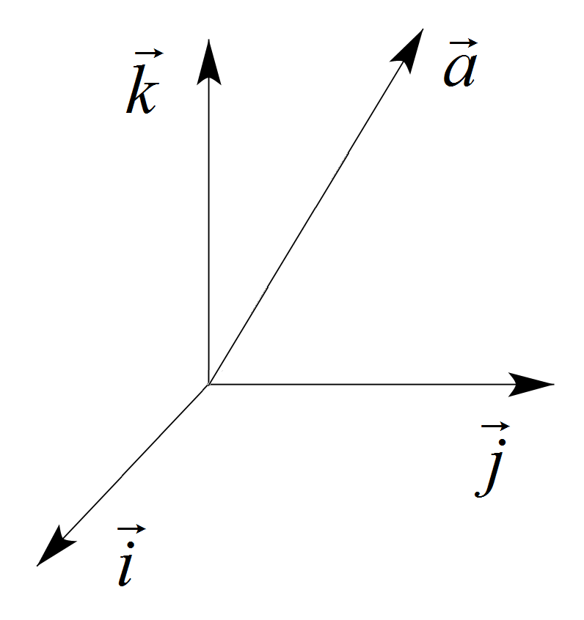
Рассмотрим далее множество геометрических векторов в трёхмерном пространстве. Как уже говорилось, базисом в таком случае могут служить любые три некомпланарных вектора, однако чаще используется ортонормированный базис, образованный векторами $\vec{i}$, $\vec{j}$ и $\vec{k}$.
Рис. 1.
Ранее уже отмечалось, что скалярное произведение двух векторов определяется как произведение их модулей на косинус угла между ними:
$\left(\vec{a},\vec{b}\right)=\left|\vec{a}\right|⋅\left|\vec{b}\right|⋅\text{cos}\overset{}{\left(\vec{a},\vec{b}\right)}$. (2)
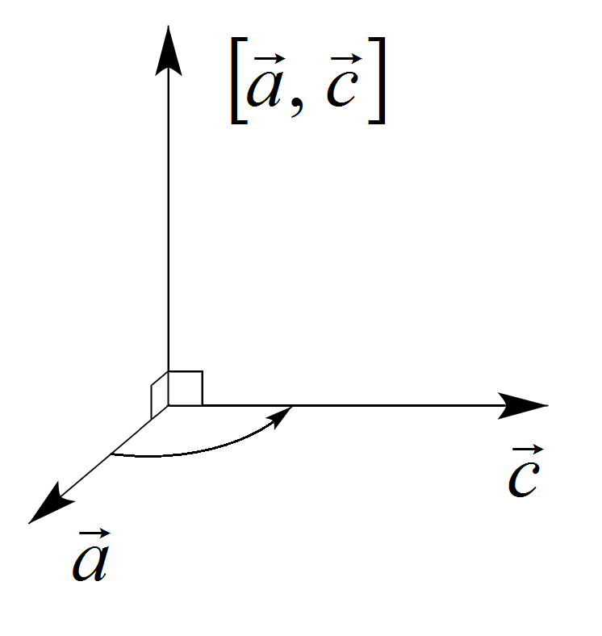
Векторным произведением векторов $\vec{a}$ и $\vec{c}$ называется вектор, обозначаемый $\left[\vec{a}, \vec{c}\right]$ или $\vec{a}×\vec{c}$, длина которого определяется соотношением
Рис. 2.
$\left|\left[\vec{a}, \vec{c}\right]\right|=\left|\vec{a}\right|⋅\left|\vec{c}\right|⋅\text{sin}\overset{}{\left(\vec{a},\vec{c}\right)}$, (3)
а направление – по правилу правого винта: оно совпадает с направлением движения правого винта, вращаемого от первого вектора $\vec{a}$ ко второму $\vec{c}$ по кратчайшему пути. В частности, нетрудно убедиться, что , , .
Из определения (3) следует также, что
- модуль векторного произведения равен площади параллелограмма, построенного на двух векторах-сомножителях;
- необходимым и достаточным условием коллинеарности двух векторов является равенство нулю их векторного произведения.
Векторное произведение можно выразить через компоненты векторов-сомножителей, представив его в виде определителя:
$\left[\vec{a}, \vec{c}\right]=\left|\begin{matrix}\vec{i} & \vec{j} & \vec{k} \\ a_{1} & a_{2} & a_{3} \\ c_{1} & c_{2} & c_{3}\end{matrix}\right|$. (4)
Наряду с определениями скалярного и векторного произведений пар векторов можно определить и произведения троек векторов – смешанное произведение и двойное векторное произведение.
Смешанным произведением трёх векторов $\vec{a}$, $\vec{b}$ и $\vec{c}$ называется скалярная величина $\left(\vec{a},\vec{b},\vec{c}\right)$, определяемая как
. (5)
Если известны компоненты этих векторов, то смешанное произведение удобно представить в виде определителя:
$\left(\vec{a}, \left[\vec{b}, \vec{c}\right]\right)=\left|\begin{matrix}a_{1} & a_{2} & a_{3} \\ b_{1} & b_{2} & b_{3} \\ c_{1} & c_{2} & c_{3}\end{matrix}\right|$. (6)
Как следует из определений (5)-(6),
- с точностью до знака смешанное произведение равно объёму параллелепипеда, построенного на трёх векторах-сомножителях;
- необходимым и достаточным условием компланарности трёх векторов является равенство нулю их смешанного произведения;
- при перестановке любой пары векторов в смешанном произведении оно меняет знак, при циклической перестановке сомножителей знак не меняется.
Также необходимо отметить важный факт:
$\left(\vec{i},\vec{j},\vec{k}\right)=1$, (7)
поэтому говорят, что векторы $\vec{i}$, $\vec{j}$ и $\vec{k}$ образуют правую тройку векторов. В случае левой тройки подобное смешанное произведение равно –1.
Под двойным векторным произведением трёх векторов принято понимать вектор, определяемый как . Для него справедливо следующее соотношение:
. (8)
Это соотношение известно также под названием «бац минус цаб». Его можно доказать, расписав покомпонентно обе части равенства, а также используя выражения для скалярного и векторного произведений векторов через их координаты. Иное доказательство данного соотношения будет представлено в § 3 следующей главы.

3. Преобразования компонент векторов
при повороте декартовой системы координат
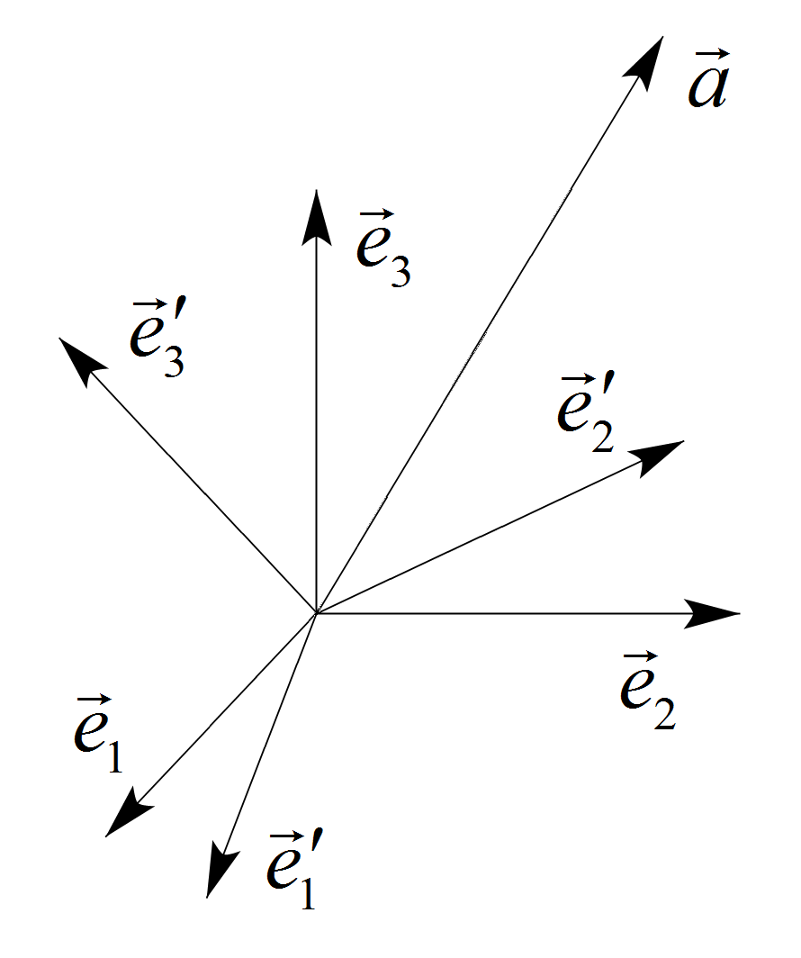
Пусть в исходном ортонормированном базисе ${\vec{e}}_{1}$, ${\vec{e}}_{2}$, ${\vec{e}}_{3}$ координаты вектора $\vec{a}$ равны соответственно a₁, a₂ и a₃, т.е. верно равенство $\vec{a}=a_{n}{\vec{e}}_{n}$. Осуществим поворот системы координат вокруг некоторой оси, в результате получим новый базис, построенный на векторах ${\vec{e}}_{1}^{'}$, ${\vec{e}}_{2}^{'}$, ${\vec{e}}_{3}^{'}$. В новой системе координат будет иметь место аналогичное разложение $\vec{a}=a_{k}^{'}{\vec{e}}_{k}^{'}$. Возникает вопрос о связи между координатами вектора в старом и новом базисах.
Рис. 3.
Согласно (1), в новом базисе $a_{i}^{'}=\left({\vec{e}}_{i}^{'},\vec{a}\right)$. Подставляя в данное равенство разложение вектора $\vec{a}$ по старому базису, получим
$a_{i}^{'}=\left({\vec{e}}_{i}^{'},\vec{a}\right)=\left({\vec{e}}_{i}^{'},a_{j}{\vec{e}}_{j}\right)=\left({\vec{e}}_{i}^{'},{\vec{e}}_{j}\right) a_{j}=α_{\text{ij}}a_{j}$, т.е. $a_{i}^{'}=α_{\text{ij}}a_{j}$ (9)
Здесь введена матрица поворота $α_{\text{ij}}=\left({\vec{e}}_{i}^{'}, {\vec{e}}_{j}\right)$. В силу того, что векторы старого и нового базисов единичные, компонентами матрицы поворота являются косинусы углов между ними:
$α_{\text{ij}}=\left({\vec{e}}_{i}^{'}, {\vec{e}}_{j}\right)=\left|{\vec{e}}_{i}^{'}\right|⋅\left|{\vec{e}}_{j}\right|⋅\text{cos}\overset{}{\left({\vec{e}}_{i}^{'},{\vec{e}}_{j}\right)}=\text{cos}\overset{}{\left({\vec{e}}_{i}^{'},{\vec{e}}_{j}\right)}$. (10)
Сами векторы старого и нового базисов связаны между собой также посредством матрицы поворота:
${\vec{e}}_{i}^{'}=α_{\text{ij}}{\vec{e}}_{j}$. (11)
Для доказательства этого соотношения домножим обе его части скалярно на вектор ${\vec{e}}_{k}$, получим
$\left({\vec{e}}_{i}^{'},{\vec{e}}_{k}\right)=\left(α_{\text{ij}}{\vec{e}}_{j},{\vec{e}}_{k}\right)$  $\left({\vec{e}}_{i}^{'},{\vec{e}}_{k}\right)=α_{\text{ij}}\left({\vec{e}}_{j},{\vec{e}}_{k}\right)$  $\left({\vec{e}}_{i}^{'},{\vec{e}}_{k}\right)=α_{\text{ij}}δ_{\text{jk}}$  $\left({\vec{e}}_{i}^{'},{\vec{e}}_{k}\right)=α_{\text{ik}}$,
а последнее равенство совпадает с определением матрицы поворота.
Выясним теперь, как ортонормированность старого и нового базисов сказывается на свойствах матрицы поворота. Для этого с помощью (11) рассчитаем скалярное произведение двух векторов нового базиса:
$\left({\vec{e}}_{i}^{'},{\vec{e}}_{j}^{'}\right)=\left(α_{\text{ik}}{\vec{e}}_{k},α_{\text{jm}}{\vec{e}}_{m}\right)=α_{\text{ik}}α_{\text{jm}}\left({\vec{e}}_{k},{\vec{e}}_{m}\right)=α_{\text{ik}}α_{\text{jm}}δ_{\text{km}}=α_{\text{ik}}α_{\text{jk}}$.
С другой стороны, известно, что $\left({\vec{e}}_{i}^{'},{\vec{e}}_{j}^{'}\right)=δ_{\text{ij}}$. Тогда получаем равенство:
$α_{\text{ik}}α_{\text{jk}}=δ_{\text{ij}}$. (12)
Последнее соотношение удобно представить также в матричной форме. Преобразуем для этого левую часть равенства:
$$α_{\text{ik}}α_{\text{jk}}=α_{\text{ik}}α_{\text{kj}}^{T}={\left(α⋅α^{T}\right)}_{\text{ij}}$$
В результате можем записать:
${\left(α⋅α^{T}\right)}_{\text{ij}}=δ_{\text{ij}}$  (13)
Здесь $\hat{1}$ – единичная матрица. Отсюда следует, что матрицей, обратной матрице поворота, является транспонированная матрица:
$α^{−1}=α^{T}$ (14)
Умножая (14) справа на матрицу $α$, можем получить равенство $α^{T}⋅α=\hat{1}$, расписывая которое по компонентам, получим
${\left(α^{T}⋅α\right)}_{\text{ij}}=δ_{\text{ij}}$  $α_{\text{ik}}^{T}⋅α_{\text{kj}}=δ_{\text{ij}}$  $α_{\text{ki}}⋅α_{\text{kj}}=δ_{\text{ij}}$. (15)
Последнее соотношение аналогично (12) и отличается лишь порядком индексов; оно бывает удобно при решении задач.
Полученное ранее соотношение (9) выражает собой закон прямого преобразования координат вектора – от старого базиса к новому. В заключение раздела выведем закон обратного преобразования, для чего обе части равенства (9) умножим на $α_{\text{ik}}$:
$α_{\text{ik}}a_{i}^{'}=α_{\text{ik}}α_{\text{ij}}a_{j}$  $α_{\text{ik}}a_{i}^{'}=δ_{\text{kj}}a_{j}$  $α_{\text{ik}}a_{i}^{'}=a_{k}$  $a_{k}=α_{\text{ki}}^{T}a_{i}^{'}$ (16)
Как и следовало ожидать, обратное преобразование осуществляется посредством обратной матрицы – транспонированной матрицы поворота.
При произвольном повороте декартовой системы координат скалярное произведение векторов не изменяется. Чтобы это показать, воспользуемся законом прямого преобразования (9), а также свойством матрицы поворота (15):
$\left({\vec{a}}^{'}, {\vec{b}}^{'}\right)=a_{i}^{'} b_{i}^{'}=α_{\text{ij}}a_{j}α_{\text{ik}}b_{k}=α_{\text{ij}}α_{\text{ik}}a_{j}b_{k}=δ_{\text{jk}}a_{j}b_{k}=a_{k}b_{k}=\left(\vec{a}, \vec{b}\right)$.
Поскольку $\left|\vec{a}\right|=\sqrt{\left(\vec{a}, \vec{a}\right)}$, то отсюда, в частности, следует, что модуль вектора также является скаляром, т.е. инвариантом по отношению к поворотам системы координат.
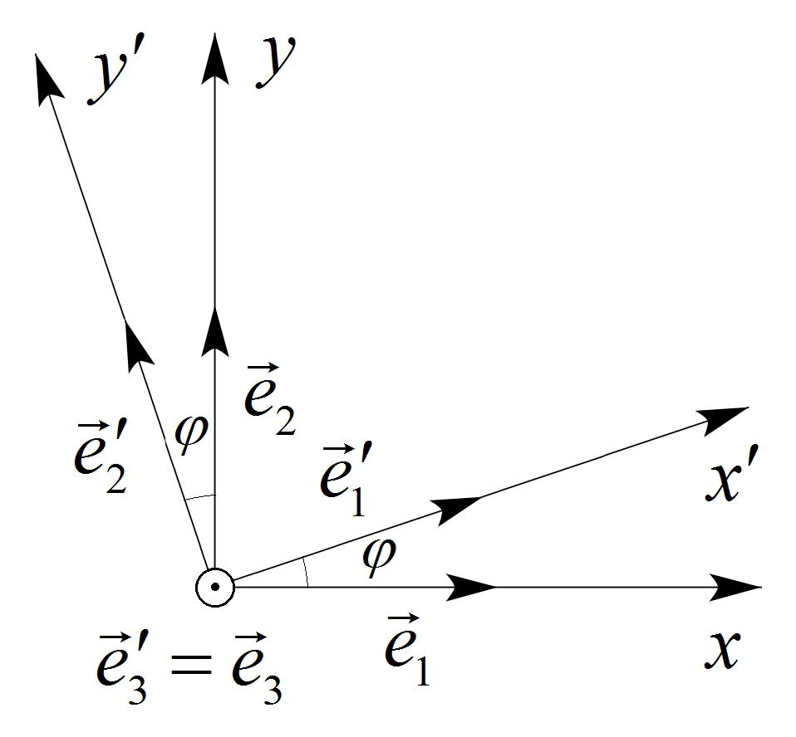
☺ Пример 10. Построим матрицу поворота системы координат вокруг оси z на угол φ. По определению
Рис. 4.
$α=\left(\begin{matrix}\text{cos} \overset{}{\left({\vec{e}}_{1}^{'},{\vec{e}}_{1}\right)} & \text{cos}\overset{}{\left({\vec{e}}_{1}^{'},{\vec{e}}_{2}\right)} & \text{cos}\overset{}{\left({\vec{e}}_{1}^{'},{\vec{e}}_{3}\right)} \\ \text{cos} \overset{}{\left({\vec{e}}_{2}^{'},{\vec{e}}_{1}\right)} & \text{cos}\overset{}{\left({\vec{e}}_{2}^{'},{\vec{e}}_{2}\right)} & \text{cos}\overset{}{\left({\vec{e}}_{2}^{'},{\vec{e}}_{3}\right)} \\ \text{cos} \overset{}{\left({\vec{e}}_{3}^{'},{\vec{e}}_{1}\right)} & \text{cos}\overset{}{\left({\vec{e}}_{3}^{'},{\vec{e}}_{2}\right)} & \text{cos}\overset{}{\left({\vec{e}}_{3}^{'},{\vec{e}}_{3}\right)}\end{matrix}\right)$.

При повороте вокруг оси z на угол φ (см. рис. 4) будет
$α_{z}=\left(\begin{matrix}\text{cos}ϕ & \text{sin}ϕ & 0 \\ −\text{sin}ϕ & \text{cos}ϕ & 0 \\ 0 & 0 & 1\end{matrix}\right)$.
☺ Пример 11. Решим теперь следующую задачу. Пусть в некоторой системе координат K известны компоненты вектора $\vec{a}=\left\{ 0, \sqrt{2}, 2\right\}$. В системе K′, полученной из K поворотом на 45 вокруг оси z, известны компоненты вектора ${\vec{c}}^{'}=\left\{ 1−\sqrt{2}, 1+\sqrt{2}, 1\right\}$. Найти скалярное произведение этих векторов.
Как было показано выше, скалярное произведение не зависит от системы координат, поэтому в данной задаче возможны два пути решения: можно посредством обратного преобразования найти компоненты вектора $\vec{c}$ в системе координат K и вычислить скалярное произведение $\left(\vec{a}, \vec{c}\right)$ или же найти, сделав прямое преобразование, компоненты вектора ${\vec{a}}^{'}$ в системе K′ и вычислить скалярное произведение $\left({\vec{a}}^{'}, {\vec{c}}^{'}\right)$. Воспользуемся первым способом, предоставив читателю возможность решить задачу другим путём самостоятельно.
Итак, найдём компоненты вектора $\vec{c}$ в системе K. Согласно закону обратного преобразования, $c_{k}=α_{\text{ki}}^{T}c_{i}^{'}$, где матрица поворота уже известна – она была рассчитана в примере 10. Сам закон преобразования гораздо удобнее записать в матричной форме, изображая векторы столбцами:
$c_{k}=α_{\text{ki}}^{T}c_{i}^{'}$  $\left(\begin{matrix}c_{1} \\ c_{2} \\ c_{3}\end{matrix}\right)=\left(\begin{matrix} & & \\ & α^{T} & \\ & & \end{matrix}\right)\left(\begin{matrix}c_{1}^{'} \\ c_{2}^{'} \\ c_{3}^{'}\end{matrix}\right)$.
Таким образом,
$\left(\begin{matrix}c_{1} \\ c_{2} \\ c_{3}\end{matrix}\right)=\left(\begin{matrix}\sqrt{2}2 & −\sqrt{2}2 & 0 \\ \sqrt{2}2 & \sqrt{2}2 & 0 \\ 0 & 0 & 1\end{matrix}\right)\left(\begin{matrix}1−\sqrt{2} \\ 1+\sqrt{2} \\ 1\end{matrix}\right)=\left(\begin{matrix}−2 \\ \sqrt{2} \\ 1\end{matrix}\right)$.

В итоге, искомое скалярное произведение $\left(\vec{a}, \vec{c}\right)=0⋅\left(−2\right)+\sqrt{2}⋅\sqrt{2}+2⋅1=4$.

§ 4. Преобразование компонент векторов
при инверсии декартовой системы координат
Инверсия системы координат означает, что все три её оси меняют своё направление на противоположное. Базисные векторы $\vec{i}$, $\vec{j}$, $\vec{k}$ также меняют своё направление, порождая новый базис – набор векторов $\bar{\vec{i}}$, $\bar{\vec{j}}$, $\bar{\vec{k}}$:
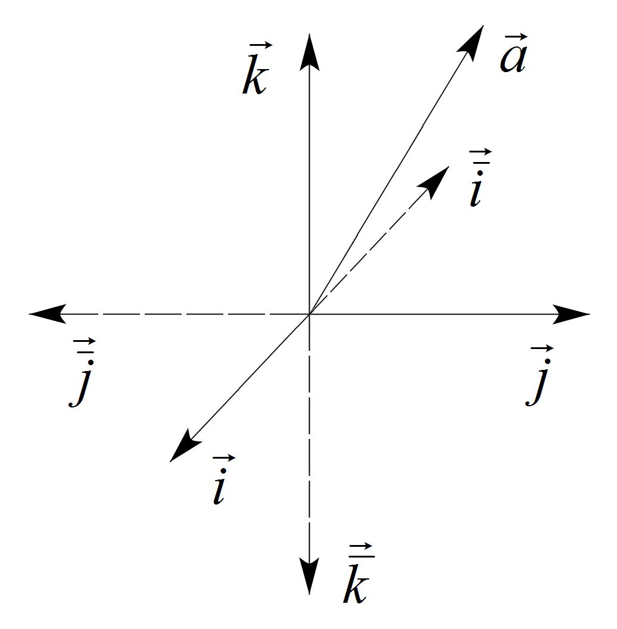
$\bar{\vec{i}}=−\vec{i}$, $\bar{\vec{j}}=−\vec{j}$, $\bar{\vec{k}}=−\vec{k}$. (17)
Рис. 5.
Примечательно, что при таком преобразовании изначально правая тройка базисных векторов $\vec{i}$, $\vec{j}$, $\vec{k}$ сменяется левой тройкой векторов $\bar{\vec{i}}$, $\bar{\vec{j}}$, $\bar{\vec{k}}$:
$\left( \vec{i},\vec{j},\vec{k}\right)=1$  $\left( \bar{\vec{i}},\bar{\vec{j}},\bar{\vec{k}}\right)=−1$.
Казалось бы, всё уже сказано, и всё это достаточно просто. Что же может быть особенного и интересного в связи с такого рода преобразованием координат?
Обозначим эту особенность на следующем примере. Рассмотрим три вектора – $\vec{a}=\left\{ 1, 2, 1\right\}$, $\vec{b}=\left\{ 2, 1, 2\right\}$ и $\vec{c}=\left\{ 3, 0,−3\right\}$. Найдём векторное произведение :
$\left[\vec{a}, \vec{b}\right]=\left|\begin{matrix}\vec{i} & \vec{j} & \vec{k} \\ 1 & 2 & 1 \\ 2 & 1 & 2\end{matrix}\right|=3\vec{i}−3\vec{k}$,
т.е. , значит, . Произведём теперь инверсию системы координат, в результате чего компоненты нашей тройки векторов сменят знаки:
$\bar{\vec{a}}=\left\{ −1, −2, −1\right\}$, $\bar{\vec{b}}=\left\{ −2, −1, −2\right\}$, $\bar{\vec{c}}=\left\{ −3, 0, 3\right\}$.
Найдём теперь векторное произведение :
$\left[\bar{\vec{a}}, \bar{\vec{b}}\right]=\left|\begin{matrix}\bar{\vec{i}} & \bar{\vec{j}} & \bar{\vec{k}} \\ −1 & −2 & −1 \\ −2 & −1 & −2\end{matrix}\right|=3\bar{\vec{i}}−3\bar{\vec{k}}$,
т.е. , значит, . Получили следующую ситуацию: в исходной системе координат два вектора равны друг другу, а в инвертированной это равенство нарушается!
Вывод может быть только один: векторы и $\vec{c}$ по-разному ведут себя по отношению к инверсии системы координат. Действительно, векторы $\vec{a}$, $\vec{b}$ и $\vec{c}$ изначально указывают на некоторые направления в пространстве. После инверсии системы координат они по-прежнему указывают туда же, но поскольку базисные векторы поменяли свои направления, то поменяли знаки и компоненты этих векторов. А вот вектор , будучи ориентирован в исходной системе координат в некотором направлении, при её инверсии поменял направление на противоположное вместе с векторами базиса, отчего его компоненты и не изменились. Теперь мы готовы сформулировать определение.
Определение. Если при инверсии системы координат вектор не меняет своего направления (его компоненты меняют знак), то он называется полярным. Если же при инверсии системы координат вектор меняет своё направление на противоположное (его компоненты не меняются), то он называется аксиальным (осевым вектором или псевдовектором).
В нашем примере векторы $\vec{a}$, $\vec{b}$ и $\vec{c}$ – полярные, а вот – вектор аксиальный. Физическими примерами полярных векторов являются векторы перемещения $\vec{S}$, скорости $\vec{v}$, ускорения $\vec{a}$ и силы $\vec{F}$, вектор напряжённости электрического поля $\vec{E}$ и т.д. Как было показано выше, векторное произведение двух полярных векторов есть вектор аксиальный, поэтому из примеров аксиальных векторов в физике можно сразу назвать векторы момента импульса $\vec{l}=\left[\vec{r},m\vec{v}\right]$ и момента силы . Также аксиальными являются, например, векторы угловой скорости $\vec{ω}$ и углового ускорения $\vec{ε}$, вектор напряжённости магнитного поля $\vec{H}$.
Существенное последствие разделения векторов на два вида состоит в том, что, подобно тому как складывать, вычитать и сравнивать между собой можно лишь физические величины одинаковой размерности, точно так же векторы разного типа нельзя складывать и сравнивать между собой. Скажем, сумма полярного и аксиального векторов не является ни полярным вектором, ни аксиальным. В результате, при инверсии системы координат этот «вектор» не преобразуется ни по какому закону. Сравнение векторов разного типа также некорректно: в нашем примере исходно было , а после инверсии равенство нарушилось. С точки зрения физики, заведомо некорректной будет являться, например, сумма $\vec{v}+α⋅\vec{ω}$, даже при условии, что подбором множителя α будут согласованы размерности двух слагаемых. И подобных примеров можно привести ещё очень много.
В соответствии с разделением векторов на полярные и аксиальные скалярные величины также можно разделить на скаляры первого рода (истинные скаляры) и скаляры второго рода (псевдоскаляры). В физике все величины, получающиеся в результате измерений какой-либо характеристики объекта, например, массы, давления, температуры, силы тока и т.д., являются скалярами первого рода и не меняются при инверсии системы координат. Напротив, некоторые скалярные величины, получающиеся, как правило, в результате математических операций над векторами, могут менять знак при инверсии системы координат; они и называются скалярами второго рода или псевдоскалярами. Так, псевдоскалярами являются, например, скалярные произведения $\left(\vec{v}, \vec{ω}\right)$ или $\left(\vec{E}, \vec{H}\right)$.

Задания для самостоятельного решения

I-1. Определить, образует ли векторное пространство
а). множество комплексных матриц 2 × 2;
б). множество непрерывных на промежутке x  [0, 1] функций;
в). множество упорядоченных пар действительных чисел (x, y);
г). множество комплексных чисел?
Если ответ положительный, то определить размерность пространства, дать возможное определение скалярного произведения его элементов, предложить (ортонормированный) базис.
I-2. Даны векторы $\vec{a}=2\vec{i}+2\vec{j}−\vec{k}$ и $\vec{b}=2\vec{i}−\vec{j}+3\vec{k}$. Найти длины проекций этих векторов друг на друга.
I-3. Дан вектор $\vec{p}=2\vec{a}+3\vec{b}−5\vec{c}$, где $\vec{a}$, $\vec{b}$ и $\vec{c}$ – взаимно перпендикулярные векторы, причем |$\vec{a}$| = 1, |$\vec{b}$| = 2 и |$\vec{c}$| = 3. Найти углы между вектором $\vec{p}$ и
а). векторами $\vec{a}$, $\vec{b}$, $\vec{c}$; б). векторами $\vec{a}+\vec{b}$, $−(\vec{a}+\vec{b}+\vec{c})$.
I-4. При каком значении t данные векторы компланарны?
а). $\vec{a}=\left\{3,6,9\right\}$, $\vec{b}=\left\{2,5,8\right\}$, $\vec{c}=\left\{4,7,t\right\}$;
б). $\vec{a}=\left\{5,8,\text{11}\right\}$, $\vec{b}=\left\{3,5,7\right\}$, $\vec{c}=\left\{1,t,3\right\}$;
I-5. Даны три вектора: $\vec{a}=\left\{ 1,1,1 \right\}$, $\vec{b}=\left\{5,−3,−3\right\}$, $\vec{c}=\left\{3,−1,1 \right\}$. Найти координаты векторов, коллинеарных вектору $\vec{c}$, длины которых равны длине вектора $\vec{a}+\vec{b}$.
I-6. При каких значениях а вектор $\vec{m}=\left\{−\text{11},6,−5\right\}$ можно разложить по векторам $\vec{p}=\left\{a,2,−1\right\}$ и $\vec{q}=\left\{8,9,−4\right\}$?
I-7. При каком значении а вектор $\vec{m}=\left\{9,1\right\}$ нельзя разложить по векторам $\vec{u}=\left\{2,1\right\}$ и $\vec{v}=\left\{1,a\right\}$? Выполнить разложение при а = 1.
I-8. Параллелепипед построен на трёх некомпланарных векторах $\vec{a}$, $\vec{b}$, $\vec{c}$. Найти площади его диагональных сечений и объем.
I-9. В кубической элементарной ячейке за базисные вектора выбираются ${\vec{a}}_{x}=\left\{1,0,0\right\}$, ${\vec{a}}_{y}=\left\{0,1,0\right\}$, ${\vec{a}}_{z}=\left\{0,0,1\right\}$. Найти:
а). площади диагональных сечений куба;
б). углы между базисными векторами и нормалями к диагональным поверхностям.
I-10. Показать, что $\left(\left(\vec{r}−\vec{a}\right)⋅\left(\vec{r}+\vec{a}\right)\right)=0$ – уравнение сферы. Здесь $\vec{r}$ – радиус-вектор, а $\vec{a}$ – постоянный вектор.
I-11. Доказать тождество Лагранжа:
$\left(\left[\vec{a}×\vec{n}\right]⋅\left[\vec{c}×\vec{m}\right]\right)=\left|\begin{matrix}\left(\vec{a}⋅\vec{c}\right) & \left(\vec{a}⋅\vec{m}\right) \\ \left(\vec{n}⋅\vec{c}\right) & \left(\vec{n}⋅\vec{m}\right)\end{matrix}\right|$.
I-12. Доказать, что из равенства $\left[\vec{a}×[\vec{p}×\vec{r}]\right]=\left[[\vec{a}×\vec{p}]×\vec{r}\right]$ при $\left(\vec{a}⋅\vec{p}\right)≠0$ и $\left(\vec{p}⋅\vec{r}\right)≠0$ следует коллинеарность векторов $\vec{a}$ и $\vec{r}$.
I-13. Доказать тождество Якоби:
$\left[\vec{a}×[\vec{b}×\vec{c}]\right]+\left[\vec{c}×[\vec{a}×\vec{b}]\right]+\left[\vec{b}×[\vec{c}×\vec{a}]\right]=\vec{0}$.
I-14. Найти компоненты матриц поворота системы координат на угол $ϕ$ вокруг оси x и вокруг оси y. Записать матрицу обратного преобразования.
I-15. Доказать, что определитель матрицы поворота равен единице.
I-16. Показать, что единственным «изотропным» вектором (компоненты которого одинаковы во всех системах координат) является нулевой вектор.
I-17. В исходной декартовой системе координат известны компоненты вектора $\vec{a}$. Найти его компоненты в системе координат, повёрнутой относительно исходной на некоторый угол вокруг одной из осей:
а). $\vec{a}=\left\{1, 1,\sqrt{3}\right\}$, вокруг оси Ox на 30;
б). $\vec{a}=\left\{0, 3,\sqrt{3}\right\}$, вокруг оси Ox на 120;
в). $\vec{a}=\left\{2\sqrt{2},2\sqrt{2},2\sqrt{2}\right\}$, вокруг оси Oу на 15;
г). $\vec{a}=\left\{0,\text{ 4},−4\sqrt{2}\right\}$, вокруг оси Oу на 135;
д). $\vec{a}=\left\{0,\text{ 1},\text{ 4}\right\}$, вокруг оси Oz на 45;
е). $\vec{a}=\left\{1,−\sqrt{3},\text{ 0}\right\}$, вокруг оси Oz на 120.
I-18. В системе координат, полученной из исходной декартовой системы путем её поворота на некоторый угол вокруг одной из осей, известны компоненты вектора ${\vec{a}}^{'}$. Найти его компоненты в исходной системе координат (до поворота):
а). ${\vec{a}}^{'}=\left\{2,0,−2\right\}$, вокруг оси Ox на 45;
б). ${\vec{a}}^{'}=\left\{\sqrt{2},−1,0\right\}$, вокруг оси Ox на 150;
в). ${\vec{a}}^{'}=\left\{0, 1, 2\right\}$, вокруг оси Oу на 60;
г). ${\vec{a}}^{'}=\left\{6,−\sqrt{3},−2\sqrt{3}\right\}$, вокруг оси Oу на 150;
д). ${\vec{a}}^{'}=\left\{\sqrt{3}/2,−1/2,\text{ 1}\right\}$, вокруг оси Oz на 75;
е). ${\vec{a}}^{'}=\left\{−1−\sqrt{2},−1+\sqrt{2},\text{ 3}\right\}$, вокруг оси Oz на 135.
I-19. В некоторой системе координат K известны компоненты вектора $\vec{a}=\left\{1,−1,1\right\}$. В системе K′, получающейся из K поворотом на угол 30 вокруг оси x, известны компоненты вектора ${\vec{c}}^{'}=\left\{−1,2,2\right\}$. Найти скалярное произведение этих векторов.
I-20. Компоненты двух векторов заданы в различных системах координат следующим образом: при повороте системы координат K вокруг оси y на 30 ${\vec{a}}^{'}=\left\{1,1,\sqrt{3}\right\}$, а при повороте K вокруг оси z на 45 ${\vec{b}}^{''}=\left\{\sqrt{2},\sqrt{2},3\right\}$. Найти скалярное произведение этих векторов.
I-21. Найти площадь параллелограмма, построенного на векторах $\vec{m}$ и $\vec{n}$, если в системе K вектор $\vec{m}=\left\{2,0,2\right\}$, а второй вектор задан своими компонентами в системе координат, повернутой относительно K на 60 вокруг оси x: ${\vec{n}}^{'}=\left\{1,−1,\sqrt{3}\right\}$.
I-22. Компоненты двух векторов заданы в различных системах координат следующим образом: при повороте системы координат K вокруг оси y на 60 (система K′) ${\vec{a}}^{'}=\left\{\text{ 1, 0, }\sqrt{3}\right\}$, а при повороте K вокруг оси z на 45 (система K′′) ${\vec{b}}^{''}=\left\{\text{ 0},−\sqrt{2},1\right\}$. Найти векторное произведение этих векторов. Будет ли его величина и направление зависеть от выбранной системы отсчета?

II. Тензорная алгебра
§ 1. Определение тензора. Основы тензорной алгебры
В предыдущей главе мы подробно рассмотрели свойства векторов и преобразование их координат при переходе от одного декартового базиса к другому. Вместе с тем в различных областях математики, механики и физики встречаются более сложные объекты, компоненты которых при повороте базиса также преобразуются друг через друга определённым образом. Рассмотрим, к примеру, набор из девяти величин, образованных произведением компонент двух векторов $A_{i}B_{j}$. Используя закон преобразования компонент векторов (9), легко показать, что при повороте системы координат эти 9 величин преобразуются друг через друга так, что
$$A_{i}^{'}B_{j}^{'}=α_{\text{in}}α_{\text{jm}}A_{n}B_{m}$$
или, обозначая $A_{i}B_{j}=T_{\text{ij}}$, получим $T_{\text{ij}}^{'}=α_{\text{in}}α_{\text{jm}}T_{\text{nm}}$. Девять величин $T_{\text{ij}}$, удовлетворяющих данному преобразованию, называются тензором второго ранга в трёхмерном пространстве. Аналогично можно определить набор из 27-ми величин $T_{\text{ijk}}=A_{i}B_{j}C_{k}$, которые будут преобразовываться следующим образом:
$T_{\text{ijk}}^{'}=α_{\text{in}}α_{\text{jm}}α_{\text{kl}}T_{\text{nml}}$.
Величины $T_{\text{ijk}}$ в этом случае образуют тензор третьего ранга в трёхмерном пространстве.
Заметим теперь, что для определения тензора вовсе необязательна привязка к каким-либо векторам: тензорные величины могут определяться и сами по себе. Такого рода определение и приведено далее.
Определение. Любая совокупность 3^{R} величин, заданных в каждом базисе и нумеруемых R индексами, изменяющимися от 1 до 3, образует тензор ранга R в трёхмерном пространстве, если при повороте ортогональной системы координат эти величины в исходном и конечном базисах связаны линейным законом:
$T_{i_{1},i_{2},…,i_{R}}^{'}=α_{i_{1}k_{1}}α_{i_{2}k_{2}}…α_{i_{R}k_{R}}T_{k_{1},k_{2},…,k_{R}}$ (18)
Согласно определению, тензором нулевого ранга является скаляр – величина, не изменяющаяся при поворотах системы координат. Тензором первого ранга является вектор, преобразование компонент которого может быть выражено равенством (9) или (16):
$A_{i}^{'}=α_{\text{ij}}A_{j}$ или $A_{k}=α_{\text{ki}}^{T}A_{i}^{'}$ (19)
Тензор второго ранга B_{ij} в трёхмерном пространстве имеет 3² компонент, которые нумеруются двумя индексами. Законы его прямого и обратного преобразований при повороте системы координат имеют вид:
$B_{\text{ij}}^{'}=α_{\text{in}}α_{\text{jm}}B_{\text{nm}}$ $B_{\text{ij}}=α_{\text{in}}^{T}α_{\text{jm}}^{T}B_{\text{nm}}^{'}$ (20)
В законе преобразования тензора третьего ранга будет уже три матрицы поворота и т.д. Приведённые выше определения нетрудно обобщить на пространства размерности N > 3.
☺ Пример 12. Пусть в исходной декартовой системе координат известны компоненты тензора второго ранга $A_{\text{ij}}$, заданные матрицей:
$A=\left(\begin{matrix}0 & 1 & 0 \\ −1 & 0 & −2\sqrt{2} \\ 0 & 2\sqrt{2} & 0\end{matrix}\right)$.
Требуется найти компоненты этого тензора в системе координат, повёрнутой вокруг оси z на 135.
Для решения данной задачи удобно представить закон преобразования тензора второго ранга в матричной форме, как это делалось для преобразования вектора в примере 11. А для этого в свою очередь нужно поставить множители в законе преобразования в порядке, соответствующем произведению матриц, исходя из стоящих индексов суммирования. Итак,
$A_{\text{ij}}^{'}=α_{\text{in}}α_{\text{jm}}A_{\text{nm}}=α_{\text{in}}A_{\text{nm}}α_{\text{jm}}=α_{\text{in}}A_{\text{nm}}α_{\text{mj}}^{T}={\left(α⋅A⋅α^{T}\right)}_{\text{ij}}$  $A^{'}=α⋅A⋅α^{T}$ (21)
Заметим здесь, что перестановка сомножителей в каждом слагаемом двойной суммы и транспонирование производилось затем, чтобы суммирование всякий раз происходило по второму индексу первого множителя и первому индексу множителя, следующего за ним. Например, выражение $α_{i\underline{n}}A_{\underline{n}m}$ описывает перемножение компонент i-й строки матрицы поворота и m-го столбца матрицы А.
Нетрудно получить также и закон обратного преобразования тензора $A_{\text{ij}}$. Действительно, домножая обе части равенства (21) на матрицу α (справа) и на матрицу α^{T} (слева), а также учитывая свойство матрицы поворота (14), получим
$A=α^{T}⋅A^{'}⋅α$ (22)
Вернёмся теперь к задаче. Воспользуемся соотношением (21):
$$A^{'}=\left(\begin{matrix}−\sqrt{2}2 & \sqrt{2}2 & 0 \\ −\sqrt{2}2 & −\sqrt{2}2 & 0 \\ 0 & 0 & 1\end{matrix}\right)\left(\begin{matrix}0 & 1 & 0 \\ −1 & 0 & −2\sqrt{2} \\ 0 & 2\sqrt{2} & 0\end{matrix}\right)\left(\begin{matrix}−\sqrt{2}2 & −\sqrt{2}2 & 0 \\ \sqrt{2}2 & −\sqrt{2}2 & 0 \\ 0 & 0 & 1\end{matrix}\right)=$$
$$=\left(\begin{matrix}−\sqrt{2}2 & \sqrt{2}2 & 0 \\ −\sqrt{2}2 & −\sqrt{2}2 & 0 \\ 0 & 0 & 1\end{matrix}\right)\left(\begin{matrix}\sqrt{2}2 & −\sqrt{2}2 & 0 \\ \sqrt{2}2 & \sqrt{2}2 & −2\sqrt{2} \\ 2 & −2 & 0\end{matrix}\right)=\left(\begin{matrix}0 & 1 & −2 \\ −1 & 0 & 2 \\ 2 & −2 & 0\end{matrix}\right)$$

Определим теперь действия над тензорными величинами.
1. Сложение тензоров. Складывать можно лишь тензоры одинаковых рангов, причём суммироваться должны их соответственные компоненты. В результате сложения получается тензор того же ранга.
Например, так строится сумма двух тензоров третьего ранга:
$A_{\text{ijk}}+B_{\text{ijk}}=C_{\text{ijk}}$.
Докажем на этом примере, что в результате суммирования двух тензоров третьего ранга $A_{\text{ijk}}$ и $B_{\text{ijk}}$ получился действительно тензор, обозначенный в равенстве как $C_{\text{ijk}}$. Для того, чтобы доказать, что величины $C_{\text{ijk}}$ составляют тензор третьего ранга, необходимо доказать, что их совокупность удовлетворяет определению тензора третьего ранга. Так, очевидно, что число компонент $C_{\text{ijk}}$ соответствует числу компонент тензоров $A_{\text{ijk}}$ и $B_{\text{ijk}}$ и составляет 3³, и занумерованы они тремя индексами, что необходимо для тензора третьего ранга. Осталось проверить самое главное – выполнение закона преобразования. Для этого запишем исходное равенство в некоторой штрихованной системе координат и попробуем получить закон прямого тензорного преобразования для величин $C_{\text{ijk}}$.
$$C_{\text{ijk}}^{'}=A_{\text{ijk}}^{'}+B_{\text{ijk}}^{'}=…$$
Воспользуемся далее законами преобразования для тензоров $A_{\text{ijk}}$ и $B_{\text{ijk}}$.
$$…=α_{\text{in}}α_{\text{jm}}α_{\text{kl}}A_{\text{nml}}+α_{\text{in}}α_{\text{jm}}α_{\text{kl}}B_{\text{nml}}=…$$
Индексы суммирования n, m и l специально были выбраны совпадающими в суммах для обоих тензоров – это позволяет теперь вынести матрицы поворота за скобки:
$…=α_{\text{in}}α_{\text{jm}}α_{\text{kl}}\left(A_{\text{nml}}+B_{\text{nml}}\right)=α_{\text{in}}α_{\text{jm}}α_{\text{kl}}C_{\text{nml}}$.

В результате получаем равенство
$C_{\text{ijk}}^{'}=α_{\text{in}}α_{\text{jm}}α_{\text{kl}}C_{\text{nml}}$,
совпадающее с законом преобразования тензора третьего ранга. Таким образом, мы доказали, что сумма двух тензоров третьего ранга также является тензором третьего ранга. Очевидно, что аналогичное доказательство может быть проведено и в случае сложения тензоров произвольного ранга.
☹ Пример 13. Обсудим теперь пример того, как нельзя складывать тензоры и – главное – почему. Рассмотрим, например, сумму двух тензоров первого ранга
$A_{i}+B_{j}=C_{\text{ij}}$. ()
Составляют ли величины $C_{\text{ij}}$ тензор второго ранга? Очевидно, что если у каждого из двух тензоров первого ранга имеется по три компоненты, то при их сложении каждой с каждой будут получаться девять разных сумм. Таким образом, величин $C_{\text{ij}}$ всего девять и занумерованы они как раз двумя индексами. Пока всё как у тензора второго ранга. А вот с законом преобразования возникают проблемы. Очевидно, что при повороте системы координат левая часть равенства () будет линейна по компонентам матрицы поворота, в то время как для тензора второго ранга зависимость должна быть квадратичной. Таким образом, величина $C_{\text{ij}}$, определённая неправильной суммой двух тензоров первого ранга, сама тензором не является.

2. Умножение тензоров. Результатом перемножения двух тензоров рангов R₁ и R₂ является тензор суммарного ранга R₁ + R₂ .
Например, произведение тензора первого ранга и тензора второго ранга даёт тензор третьего ранга
$A_{i}⋅B_{\text{jk}}=C_{\text{ijk}}$.
Докажем в порядке упражнения, что величины $C_{\text{ijk}}$ действительно составляют тензор третьего ранга. Легко убедиться, что их количество и число индексов соответствуют определению тензора третьего ранга, поэтому остаётся проверить, как и ранее, лишь закон преобразования. Запишем исходное соотношение в некоторой штрихованной системе координат и воспользуемся тем, что $A_{i}$ и $B_{\text{jk}}$ являются тензорами и, следовательно, преобразуются известным образом:
$$C_{\text{ijk}}^{'}=A_{i}^{'}⋅B_{\text{jk}}^{'}=α_{\text{in}}A_{n}⋅α_{\text{jm}}α_{\text{kl}}B_{\text{ml}}=…$$
Вынесем в данном произведении компоненты матриц поворота вперёд, а произведение $A_{n}B_{\text{ml}}$ обозначим как $C_{\text{nml}}$:
$…=α_{\text{in}}α_{\text{jm}}α_{\text{kl}}A_{n}B_{\text{ml}}=α_{\text{in}}α_{\text{jm}}α_{\text{kl}}C_{\text{nml}}$.
В итоге получается равенство – закон преобразования тензора третьего ранга: $C_{\text{ijk}}^{'}=α_{\text{in}}α_{\text{jm}}α_{\text{kl}}C_{\text{nml}}$. Таким образом, в частном случае было доказано, что произведение тензоров является тензором суммарного ранга.

3. Свёртка тензора. Свёрткой тензора называется операция умножения его на символ Кронекера с последующим суммированием. При свёртке ранг тензора уменьшается на два, поэтому «сворачивать» можно лишь тензоры, ранг которых не меньше двух.
Например, возьмём тензор четвёртого ранга $A_{\text{ijkl}}$ и свернём его по второй паре индексов:
$A_{\text{ijkl}}δ_{\text{kl}}=A_{\text{ijkk}}$.
Обозначим теперь результат как $B_{\text{ij}}$ и докажем, что эта величина является тензором второго ранга. Итак, по определению
$$B_{\text{ij}}=A_{\text{ijkk}}=…$$
Воспользуемся законом обратного преобразования для компонент тензора четвёртого ранга $A_{\text{ijkl}}$
$$…=α_{\text{in}}^{T}α_{\text{jm}}^{T}α_{\text{kl}}^{T}α_{\text{kh}}^{T}A_{\text{nmlh}}^{'}=α_{\text{in}}^{T}α_{\text{jm}}^{T}α_{\text{lk}}α_{\text{hk}}A_{\text{nmlh}}^{'}=…$$
и просуммируем выражение по k согласно свойству матриц поворота (12):
$…=α_{\text{in}}^{T}α_{\text{jm}}^{T}δ_{\text{lh}}A_{\text{nmlh}}^{'}=α_{\text{in}}^{T}α_{\text{jm}}^{T}A_{\text{nmhh}}^{'}=α_{\text{in}}^{T}α_{\text{jm}}^{T}B_{\text{nm}}^{'}$,
где свёртка $A_{\text{nmhh}}^{'}$ была обозначена как $B_{\text{nm}}^{'}$. В результате получаем закон обратного преобразования тензора второго ранга: $B_{\text{ij}}=α_{\text{in}}^{T}α_{\text{jm}}^{T}B_{\text{nm}}^{'}$. Таким образом, мы доказали, что величины $B_{\text{ij}}$, являющиеся результатом свёртки тензора четвёртого ранга, действительно образуют тензор второго ранга.
В рассмотренном примере тензор $A_{\text{ijkl}}$ можно было свернуть и по любой другой паре индексов, например, как $A_{\text{kjkl}}$ или $A_{\text{ijjl}}$: результатом всё равно оказался бы тензор второго ранга (отличающийся, конечно, от $B_{\text{ij}}$). А вообще, тензор четвёртого ранга может быть свёрнут дважды, например, $A_{\text{kjkj}}$, в результате чего получится тензор нулевого ранга, т.е. скаляр.
Скаляр, образующийся в результате свёртки тензора второго ранга, называется следом тензора или его шпуром и обозначается значками Sp или Tr:
$\text{Sp}\left(A_{\text{ij}}\right)≡\text{Tr}\left(A_{\text{ij}}\right)≡A_{\text{ii}}$ (23)
Обозначения связаны с немецким «spur» и английским «trace», соответственно, которые и переводятся как «след».
Пользуясь законом преобразования тензора и свойством матриц поворота (15), нетрудно показать, что след тензора второго ранга инвариантен по отношению к произвольным поворотам системы координат:
$\text{Sp}\left(A_{\text{ij}}^{'}\right)=A_{\text{ii}}^{'}=α_{\text{ij}}α_{\text{ik}}A_{\text{jk}}=δ_{\text{jk}}A_{\text{jk}}=A_{\text{kk}}=\text{Sp}\left(A_{\text{ij}}\right)$  $\text{Sp}\left(A_{\text{ij}}^{'}\right)=\text{Sp}\left(A_{\text{ij}}\right)$.
Операции перемножения тензоров и свёртки могут комбинироваться между собой, как, например, в выражении
$A_{\text{ijk}}B_{\text{km}}=C_{\text{ijm}}$.
В порядке упражнения докажем на этом примере, что умножение тензоров третьего и второго рангов, $A_{\text{ijk}}$ и $B_{\text{nm}}$, с последующей свёрткой является тензором третьего ранга. Действительно, при переходе в штрихованную систему координат будем иметь
$$C_{\text{ijm}}=A_{\text{ijk}}B_{\text{km}}=α_{\text{ip}}^{T}α_{\text{jq}}^{T}α_{\text{kr}}^{T}A_{\text{pqr}}^{'}⋅α_{\text{ks}}^{T}α_{\text{mt}}^{T}B_{\text{st}}^{'}=α_{\text{ip}}^{T}α_{\text{jq}}^{T}α_{\text{rk}}α_{\text{sk}}α_{\text{mt}}^{T}A_{\text{pqr}}^{'}B_{\text{st}}^{'}=$$
$=α_{\text{ip}}^{T}α_{\text{jq}}^{T}δ_{\text{rs}}α_{\text{mt}}^{T}A_{\text{pqr}}^{'}B_{\text{st}}^{'}=α_{\text{ip}}^{T}α_{\text{jq}}^{T}α_{\text{mt}}^{T}A_{\text{pqr}}^{'}B_{\text{rt}}^{'}=α_{\text{ip}}^{T}α_{\text{jq}}^{T}α_{\text{mt}}^{T}C_{\text{pqt}}^{'}$,
т.е. $C_{\text{ijm}}=α_{\text{ip}}^{T}α_{\text{jq}}^{T}α_{\text{mt}}^{T}C_{\text{pqt}}^{'}$, что и является законом обратного преобразования для тензора третьего ранга. При доказательстве, как и ранее, мы воспользовались, во-первых, тем, что перемножаемые величины являются тензорами и, следовательно, преобразуются известным образом, и, во-вторых, мы в очередной раз воспользовались свойством матрицы поворота.

Теорема деления. Если в каждой системе координат заданы N^{R} величин $T_{i_{1},i_{2},…,i_{R}}$ и для любого тензора ранга r ($r≤R$) $A_{i_{1},i_{2},…,i_{r}}$ выражение $T_{i_{1},i_{2},…,i_{R}}A_{i_{1},i_{2},…,i_{r}}$ является тензором ранга R – r, то величины $T_{i_{1},i_{2},…,i_{R}}$ составляют тензор ранга R.
Докажем эту теорему в частном случае. Пусть дано, что в каждой системе координат выполняется соотношение $A_{\text{ijk}}⋅B_{j}=C_{\text{ik}}$, причем A_{ijk} и C_{ik} – тензоры третьего и второго рангов соответственно. Докажем, что B_{j} является тензором первого ранга.
Доказательство. Поскольку C_{ik} является тензором, для него верен закон преобразования $C_{\text{ik}}^{'}=α_{\text{ij}}α_{\text{kn}}C_{\text{jn}}$. Продолжаем эту запись с учетом условий теоремы:
$$C_{\text{ik}}^{'}=α_{\text{ij}}α_{\text{kn}}C_{\text{jn}}=α_{\text{ij}}α_{\text{kn}}A_{\text{jmn}}B_{m}=…$$

Теперь используем то, что A_{ijk} – тензор, получим
$$…=α_{\text{ij}}α_{\text{kn}}α_{\text{jp}}^{T}α_{\text{mq}}^{T}α_{\text{nr}}^{T}A_{\text{pqr}}^{'}B_{m}=α_{\text{ij}}α_{\text{kn}}α_{\text{pj}}α_{\text{qm}}α_{\text{rn}}A_{\text{pqr}}^{'}B_{m}=…$$

Используя свойство матрицы поворота, получим
$…=δ_{\text{ip}}δ_{\text{kr}}α_{\text{qm}}A_{\text{pqr}}^{'}B_{m}=α_{\text{qm}}B_{m}A_{\text{iqk}}^{'}$.
С другой стороны, в силу условий теоремы должно быть $C_{\text{ik}}^{'}=A_{\text{iqk}}^{'}B_{q}^{'}$. Следовательно,
$A_{\text{iqk}}^{'}B_{q}^{'}=α_{\text{qm}}B_{m}A_{\text{iqk}}^{'}$  $A_{\text{iqk}}^{'}\left(B_{q}^{'}−α_{\text{qm}}B_{m}\right)=0$.
Поскольку тензор $A_{\text{iqk}}^{'}$, вообще говоря, ненулевой, получаем $B_{q}^{'}=α_{\text{qm}}B_{m}$, т.е. закон преобразования тензора первого ранга для величин B_{i}.

§ 2. Симметрия тензоров
Рассмотрим тензор второго ранга $T_{\text{ij}}$. Он называется симметричным (антисимметричным), если при перестановке двух индексов его компоненты не меняются (меняют знак на противоположный), т.е.
$T_{\text{ij}}=T_{\text{ji}}$  $T_{\text{ij}}$ – симметричный тензор
$T_{\text{ij}}=−T_{\text{ji}}$  $T_{\text{ij}}$ – антисимметричный тензор
Тензор более высокого ранга может быть симметричен по одной паре индексов и наряду с этим антисимметричен по другой паре. Так, например, если
$F_{\text{ijkn}}=F_{\text{jikn}}$ и $F_{\text{ijkn}}=−F_{\text{kjin}}$,
то говорят, что тензор четвёртого ранга $F_{\text{ijkn}}$ симметричен по первой паре индексов и антисимметричен по перестановке первого и третьего индексов.
Условие симметрии приводит к сокращению числа независимых компонент тензора. Рассмотрим, например, тензор второго ранга. В трёхмерном пространстве он имеет всего девять компонент, которые легко представить себе в виде квадратной матрицы 3 × 3. Если тензор является симметричным, то равны его компоненты, симметрично расположенные относительно главной диагонали. Очевидно, независимыми тогда можно назвать лишь те компоненты, что расположены над главной диагональю, а также элементы, стоящие непосредственно на ней. Тогда число независимых компонент симметричного тензора второго ранга в трёхмерном пространстве окажется равным шести.
У антисимметричного тензора второго ранга, как видно из определения, диагональные компоненты равны нулю (например, $A_{\text{11}}=−A_{\text{11}}$, откуда $A_{\text{11}}=0$), а недиагональные меняют знак при перестановке индексов ($A_{\text{12}}=−A_{\text{21}}$ и т.д.). Таким образом, число независимых компонент антисимметричного тензора второго ранга в трёхмерном пространстве равно трём. В качестве их можно выбрать, например, $A_{\text{12}}$, $A_{\text{13}}$ и $A_{\text{23}}$.
Можно показать также, что свойство симметрии (антисимметрии) тензора – инвариантно, т.е. не зависит от системы координат. Рассмотрим симметричный (антисимметричный) тензор второго ранга, т.е. $T_{\text{ij}}=±T_{\text{ji}}$. Докажем, что в системе координат, произвольно повёрнутой относительно исходной, это равенство также будет сохраняться, т.е. будет $T_{\text{ij}}^{'}=±T_{\text{ji}}^{'}$. В самом деле,
$T_{\text{ij}}^{'}=α_{\text{in}}α_{\text{jm}}T_{\text{nm}}=α_{\text{in}}α_{\text{jm}}\left(±T_{\text{mn}}\right)=±α_{\text{jm}}α_{\text{in}}T_{\text{mn}}=±T_{\text{ji}}^{'}$, т.е. $T_{\text{ij}}^{'}=±T_{\text{ji}}^{'}$,
что и требовалось доказать. Иллюстрацией инвариантности свойства симметрии тензора является пример 12 на стр. 28. Заметим также, что из доказанного следует ещё один практический вывод: если изначально тензор является асимметричным (т.е. не обладает определённой симметрией), то он останется асимметричным и в любой другой системе координат.
Теорема. Произвольный тензор второго ранга может быть представлен в виде суммы симметричного и антисимметричного тензоров.
Доказательство. Рассмотрим произвольный тензор второго ранга $T_{\text{ij}}$. Очевидно, что для любой из его компонент справедливы равенства:
$T_{\text{ij}}=\frac{T_{\text{ij}}}{2}+\frac{T_{\text{ij}}}{2}=\frac{T_{\text{ij}}}{2}+\frac{T_{\text{ij}}}{2}+\frac{T_{\text{ji}}}{2}−\frac{T_{\text{ji}}}{2}=\frac{T_{\text{ij}}+T_{\text{ji}}}{2}+\frac{T_{\text{ij}}−T_{\text{ji}}}{2}=S_{\text{ij}}+A_{\text{ij}}$,
где введены обозначения $S_{\text{ij}}=\left(T_{\text{ij}}+T_{\text{ji}}\right)/2$ и $A_{\text{ij}}=\left(T_{\text{ij}}−T_{\text{ji}}\right)/2$. Заметим далее, что
- $S_{\text{ij}}=\frac{T_{\text{ij}}+T_{\text{ji}}}{2}=\frac{T_{\text{ji}}+T_{\text{ij}}}{2}=S_{\text{ji}}$, т.е. $S_{\text{ij}}$ – симметричный тензор,
- $A_{\text{ij}}=\frac{T_{\text{ij}}−T_{\text{ji}}}{2}=−\frac{T_{\text{ji}}−T_{\text{ij}}}{2}=−A_{\text{ji}}$, т.е. $A_{\text{ij}}$ – антисимметричный тензор.
Таким образом, мы показали, что произвольный тензор $T_{\text{ij}}$ может быть представлен в виде суммы симметричной $S_{\text{ij}}$ и антисимметричной $A_{\text{ij}}$ составляющих. Теорема доказана.
☺ Пример 14. Пусть в некоторой декартовой системе координат известны компоненты тензора
$P_{\text{ij}}=\left(\begin{matrix}1 & 3 & 2 \\ 3 & −1 & 1 \\ 4 & −1 & 6\end{matrix}\right)$.
Задача состоит в том, чтобы найти его симметричную $S_{\text{ij}}$ и антисимметричную $A_{\text{ij}}$ составляющие, а также найти $\text{Sp}\left(S_{\text{ij}}A_{\text{jk}}\right)$.
По формулам, выведенным при доказательстве теоремы, нетрудно найти:
$$S_{\text{ij}}=\frac{P_{\text{ij}}+P_{\text{ji}}}{2}=\frac{1}{2}\left(\left(\begin{matrix}1 & 3 & 2 \\ 3 & −1 & 1 \\ 4 & −1 & 6\end{matrix}\right)+\left(\begin{matrix}1 & 3 & 4 \\ 3 & −1 & −1 \\ 2 & 1 & 6\end{matrix}\right)\right)=\left(\begin{matrix}1 & 3 & 3 \\ 3 & −1 & 0 \\ 3 & 0 & 6\end{matrix}\right)$$
$$A_{\text{ij}}=\frac{P_{\text{ij}}−P_{\text{ji}}}{2}=\frac{1}{2}\left(\left(\begin{matrix}1 & 3 & 2 \\ 3 & −1 & 1 \\ 4 & −1 & 6\end{matrix}\right)−\left(\begin{matrix}1 & 3 & 4 \\ 3 & −1 & −1 \\ 2 & 1 & 6\end{matrix}\right)\right)=\left(\begin{matrix}0 & 0 & −1 \\ 0 & 0 & 1 \\ 1 & −1 & 0\end{matrix}\right)$$
Введём далее обозначение $S_{\text{ij}}A_{\text{jk}}=D_{\text{ik}}$. Исходя из расположения индекса суммирования в левой части этого равенства, в матричной форме оно примет вид: $D=S⋅A$. Найдём тогда компоненты D_{ik}:
$D_{\text{ik}}=\left(\begin{matrix}1 & 3 & 3 \\ 3 & −1 & 0 \\ 3 & 0 & 6\end{matrix}\right)\left(\begin{matrix}0 & 0 & −1 \\ 0 & 0 & 1 \\ 1 & −1 & 0\end{matrix}\right)=\left(\begin{matrix}3 & −3 & 4 \\ 0 & 0 & −4 \\ 6 & −6 & −3\end{matrix}\right)$.
$\text{Sp}\left(S_{\text{ij}}A_{\text{jk}}\right)≡S_{\text{kj}}A_{\text{jk}}=D_{\text{kk}}$, т.е. необходимо найти сумму диагональных элементов матрицы тензора D_{ik}. Она равна нулю. Таким образом, $\text{Sp}\left(S_{\text{ij}}A_{\text{jk}}\right)=0$.
Теорема. Свёртка симметричного и антисимметричного тензоров второго ранга равна нулю.
Доказательство. Пусть $S_{\text{ij}}$ и $A_{\text{ij}}$ – симметричный и антисимметричный тензоры соответственно. В силу симметрии, очевидно,
$$S_{\text{kj}}A_{\text{jk}}=−S_{\text{jk}}A_{\text{kj}}=…$$
В этом выражении оба индекса – немые, и их можно переобозначить, заменив j на k, а k на j:
$…=−S_{\text{kj}}A_{\text{jk}}$.
В итоге, приходим к равенству $S_{\text{kj}}A_{\text{jk}}=−S_{\text{kj}}A_{\text{jk}}$, откуда следует, что $S_{\text{kj}}A_{\text{jk}}=0$.
Заметим, что доказанное утверждение выполняется и в более общем случае, когда «сворачиваются» тензоры с рангами $R>2$, обладающие свойством симметрии (антисимметрии) по соответствующим индексам. Например, если дан тензор третьего ранга $F_{\text{ijk}}$, симметричный по первой паре индексов ($F_{\text{ijk}}=F_{\text{jik}}$), и тензор четвёртого ранга $G_{\text{abcd}}$, антисимметричный по перестановке 2-го и 3-го индексов ($G_{\text{abcd}}=−G_{\text{acbd}}$), то тензор третьего ранга $H_{\text{kad}}=F_{\text{ijk}}G_{\text{aijd}}$ является нулевым, т.е. $H_{\text{kad}}=0$ для всех возможных k, a и d. Доказательство аналогично приведённому выше.

§ 3. Изотропные тензоры
Определение. Тензор называется изотропным (или инвариантным), если при повороте системы координат его компоненты не изменяются.
Казалось бы, это определение противоречит понятию тензора как объекта, преобразующегося определённым образом при повороте системы координат. Однако, оказывается, можно удовлетворить обоим этим определениям. Так, например, изотропным является нулевой тензор произвольного ранга, поскольку нулевой тензор в любой системе координат имеет нулевые компоненты. Существуют примеры и ненулевых изотропных тензоров.
Символ Кронекера $δ_{\text{ij}}$ является изотропным тензором второго ранга. Для того, чтобы доказать это, необходимо доказать выполнение следующего соотношения:
$δ_{\text{ij}}=α_{\text{in}}α_{\text{jm}}δ_{\text{nm}}$.
Но его выполнение очевидно в силу определения символа Кронекера и свойств матрицы поворота: $α_{\text{in}}α_{\text{jm}}δ_{\text{nm}}=α_{\text{in}}α_{\text{jn}}=δ_{\text{ij}}$.
Изотропным тензором третьего ранга является абсолютно антисимметричный единичный тензор $ε_{\text{ijk}}$, который также называют тензором Леви-Чивита в честь итальянского математика Туллио Леви-Чивита (1873-1941). Понятие «абсолютно антисимметричный» подразумевает антисимметрию по отношению к перестановкам любой пары индексов. Это означает, что все компоненты тензора $ε_{\text{ijk}}$, у которых хотя бы два индекса совпадают, равны нулю, так что отличны от нуля лишь те компоненты, которые отвечают различным индексам i, j и k. Положим $ε_{\text{123}}=1$, тогда все ненулевые компоненты этого тензора будут равны ± 1 в зависимости от того, чётным или нечётным числом перестановок набор индексов (i, j, k) может быть приведён к последовательности (1, 2, 3). Всего таких ненулевых компонент шесть:
$\left\{\begin{matrix}ε_{\text{123}}=ε_{\text{312}}=ε_{\text{231}}=1, \\ ε_{\text{213}}=ε_{\text{321}}=ε_{\text{132}}=−1\text{.}\end{matrix}\right.$ (24)
Для обоснования изотропности данного тензора докажем выполнение соотношения
$ε_{\text{ijk}}=α_{\text{in}}α_{\text{jm}}α_{\text{kl}}ε_{\text{nml}}$.
Распишем в явном виде сумму, стоящую в правой части:
$$\begin{aligned}α_{\text{in}}α_{\text{jm}}α_{\text{kl}}ε_{\text{nml}}=α_{i1}α_{j2}α_{k3}+α_{i3}α_{j1}α_{k2}+α_{i2}α_{j3}α_{k1}−α_{i2}α_{j1}α_{k3}− \\ −α_{i3}α_{j2}α_{k1}−α_{i1}α_{j3}α_{k2}=\left|\begin{matrix}α_{i1} & α_{i2} & α_{i3} \\ α_{j1} & α_{j2} & α_{j3} \\ α_{k1} & α_{k2} & α_{k3}\end{matrix}\right|=\left({\vec{e}}_{i}^{'}, {\vec{e}}_{j}^{'}, {\vec{e}}_{k}^{'}\right)\end{aligned}$$
Для записи последнего равенства было использовано соотношение (11). Заметим, что смешанное произведение любых трёх векторов обладает рядом свойств:
- при перестановке двух векторов оно меняет знак;
- если любые два вектора в смешанном произведении совпадают, оно равно нулю.
Поскольку векторы нового базиса ортонормированны и по умолчанию образуют правую тройку векторов, то $\left({\vec{e}}_{1}^{'}, {\vec{e}}_{2}^{'}, {\vec{e}}_{3}^{'}\right)=1$. С учётом всего вышесказанного остаётся заключить, что $\left({\vec{e}}_{i}^{'}, {\vec{e}}_{j}^{'}, {\vec{e}}_{k}^{'}\right)=ε_{\text{ijk}}$. В итоге, получаем
$α_{\text{in}}α_{\text{jm}}α_{\text{kl}}ε_{\text{nml}}=ε_{\text{ijk}}$.
Таким образом, мы доказали, что тензор Леви-Чивита является изотропным.
С помощью тензора Леви-Чивита упрощается и формализуется запись многих соотношений. Так, например, векторное произведение векторов $\vec{a}$ и $\vec{b}$ можно представить так:
⇒ (25)
Соответственно смешанное произведение, выраженное через компоненты векторов-сомножителей, имеет вид:
$\left(\vec{a},\vec{b},\vec{c}\right)=ε_{\text{ijk}}a_{i}b_{j}c_{k}$. (26)
Произведение $ε_{\text{ijk}}ε_{\text{lmn}}$ образует тензор шестого ранга, свёрткой которого можно получить тензоры четвёртого и второго рангов. Эти тензоры по определению изотропны, поэтому должны выражаться через различные комбинации символов Кронекера. Можно показать, что
$ε_{\text{ijk}}ε_{\text{lmn}}=\left|\begin{matrix}δ_{\text{il}} & δ_{\text{im}} & δ_{\text{in}} \\ δ_{\text{jl}} & δ_{\text{jm}} & δ_{\text{jn}} \\ δ_{\text{kl}} & δ_{\text{km}} & δ_{\text{kn}}\end{matrix}\right|$. (27)
Отсюда нетрудно получить:
$ε_{\text{ijn}}ε_{\text{lmn}}=δ_{\text{il}}δ_{\text{jm}}−δ_{\text{im}}δ_{\text{jl}}, ε_{\text{imn}}ε_{\text{lmn}}=2δ_{\text{il}}, ε_{\text{lmn}}ε_{\text{lmn}}=6\text{.}$ (28)
Рассмотрим теперь с учётом выражения (25) двойное векторное произведение . Поскольку это вектор, рассчитаем отдельную его компоненту . По определению
У второго тензора Леви-Чивита в данном произведении совершим циклическую перестановку индексов, поставив индекс k на последнее место, тогда сможем воспользоваться первым из трёх соотношений (28):
$$…=ε_{\text{ijk}}ε_{\text{nmk}}a_{j}b_{n}c_{m}=\left(δ_{\text{in}}δ_{\text{jm}}−δ_{\text{im}}δ_{\text{jn}}\right)a_{j}b_{n}c_{m}=δ_{\text{in}}δ_{\text{jm}}a_{j}b_{n}c_{m}−δ_{\text{im}}δ_{\text{jn}}a_{j}b_{n}c_{m}=$$
$=a_{j}b_{i}c_{j}−a_{j}b_{j}c_{i}=b_{i}a_{j}c_{j}−c_{i}a_{j}b_{j}=b_{i}\left(\vec{a},\vec{c}\right)−c_{i}\left(\vec{a},\vec{b}\right)$.

В итоге получаем
.
Чтобы получить соотношение в векторном виде, умножим обе части полученного равенства на базисный вектор ${\vec{e}}_{i}$ и просуммируем по i:
⇒ ,
что совпадает с приведённым ранее равенством (8).
☺ Пример 15. Из компонент векторов $\vec{A}$ и $\vec{B}$ построены следующие тензоры:
$T_{\text{ik}}^{(1)}=\frac{1}{2}δ_{\text{ik}}+A_{i}B_{k}+A_{k}B_{i}$, $T_{\text{ik}}^{(2)}=\frac{1}{2}\left(A_{i}B_{k}−A_{k}B_{i}\right)$, $T_{\text{ik}}^{(3)}=ε_{\text{ikl}}\left(A_{l}+B_{l}\right)$.
Требуется найти следующие свёртки: $T_{\text{ik}}^{(1)}T_{\text{ki}}^{(2)}$, $T_{\text{ik}}^{(2)}T_{\text{ki}}^{(3)}$ и $T_{\text{ik}}^{(3)}T_{\text{ki}}^{(1)}$.
Посчитаем первую свёртку:
$$T_{\text{ik}}^{(1)}T_{\text{ki}}^{(2)}=\left(\frac{1}{2}δ_{\text{ik}}+A_{i}B_{k}+A_{k}B_{i}\right)\frac{1}{2}\left(A_{k}B_{i}−A_{i}B_{k}\right)=$$
$$=\frac{1}{2}\left(\frac{1}{2}δ_{\text{ik}}A_{k}B_{i}−\frac{1}{2}δ_{\text{ik}}A_{i}B_{k}+A_{i}B_{k}A_{k}B_{i}−A_{i}B_{k}A_{i}B_{k}+A_{k}B_{i}A_{k}B_{i}−A_{k}B_{i}A_{i}B_{k}\right)=$$
$$=\frac{1}{2}\left(\frac{1}{2}\left(\vec{A},\vec{B}\right)−\frac{1}{2}\left(\vec{A},\vec{B}\right)+{\left(\vec{A},\vec{B}\right)}^{2}−{\vec{A}}^{2}{\vec{B}}^{2}+{\vec{A}}^{2}{\vec{B}}^{2}−{\left(\vec{A},\vec{B}\right)}^{2}\right)=0$$
Итак, получили $T_{\text{ik}}^{(1)}T_{\text{ki}}^{(2)}=0$. Если обратить внимание на структуру обоих тензоров, станет понятно, что такой результат свёртки был предсказуем. Дело в том, что тензор $T_{\text{ik}}^{(1)}$ симметричен, а $T_{\text{ik}}^{(2)}$ – антисимметричен. А как было доказано ранее, свёртка симметричного и антисимметричного тензоров всегда равна нулю.
Тензор $T_{\text{ik}}^{(3)}$ также является антисимметричным, т.к. тензор Леви-Чивита антисимметричен по первой паре индексов. По этой причине будет равна нулю и свёртка $T_{\text{ik}}^{(3)}T_{\text{ki}}^{(1)}$.
Выражение $T_{\text{ik}}^{(2)}T_{\text{ki}}^{(3)}$, очевидно, является скаляром, представляющим собой сумму выражений вида $ε_{\text{kil}}A_{i}B_{k}A_{l}$ (или $ε_{\text{kil}}A_{i}B_{k}B_{l}$), каждое из которых равно нулю, поскольку также содержит свёртку антисимметричного тензора $ε_{\text{kil}}$ с симметричным $A_{i}A_{l}$ (или $B_{k}B_{l}$). Следовательно, свёртка $T_{\text{ik}}^{(2)}T_{\text{ki}}^{(3)}$ также оказывается равной нулю.
Как уже отмечалось выше, антисимметричный тензор II-го ранга имеет три независимые компоненты, преобразующиеся друг через друга при повороте системы координат. С другой стороны, вектор также имеет три компоненты, преобразующиеся известным образом. Это позволяет установить соответствие между независимыми компонентами антисимметричного тензора II-го ранга и компонентами некоторого вектора. Так, дуальным антисимметричному тензору второго ранга $A_{\text{nm}}$ называется вектор $D_{k}$, компоненты которого определяются свёрткой: $D_{k}=12ε_{\text{knm}}A_{\text{nm}}$.
☺ Пример 16. Построим вектор, дуальный тензору $A_{\text{nm}}$, если
$A_{\text{nm}}=\left(\begin{matrix}0 & 1 & 2 \\ −1 & 0 & −1 \\ −2 & 1 & 0\end{matrix}\right)$.
По определению
$D_{1}=12ε_{1\text{nm}}A_{\text{nm}}=12\left(ε_{\text{123}}A_{\text{23}}+ε_{\text{132}}A_{\text{32}}\right)=12\left(A_{\text{23}}−A_{\text{32}}\right)=12\left(A_{\text{23}}+A_{\text{23}}\right)=A_{\text{23}}=−1$.

Аналогично, $D_{2}=A_{\text{31}}=−2$ и $D_{3}=A_{\text{12}}=1$. Таким образом, $\vec{D}=\left\{−1, −2, 1\right\}$.

§ 4. Приведение симметричного тензора II-го ранга к диагональному виду
Как известно, результатом свёртки тензора второго ранга с вектором является вектор: $T_{\text{ij}}A_{j}=B_{i}$. При этом, однако, может оказаться, что оба вектора ($\vec{A}$ и $\vec{B}$) коллинеарны друг другу, т.е. верно соотношение
$T_{\text{ij}}A_{j}={λA}_{i}$. (29)
Тогда $\vec{A}$ называется собственным (главным) вектором данного тензора, соответствующим собственному (главному) значению $λ$. Равенство (29) представляет собой компактную запись системы из трёх линейных алгебраических уравнений для компонент собственных векторов $A_{i}$ тензора $T_{\text{ij}}$. Представим её в более удобной форме:
$T_{\text{ij}}A_{j}={λA}_{i}$  $T_{\text{ij}}A_{j}−{\text{λδ}}_{\text{ij}}A_{j}=0$  $\left(T_{\text{ij}}−{\text{λδ}}_{\text{ij}}\right)A_{j}=0$.
Как известно, такие системы линейных уравнений имеют нетривиальные решения только в том случае, если их определитель равен нулю:
$\text{det}\left(T_{\text{ij}}−{\text{λδ}}_{\text{ij}}\right)=0$. (30)
Это уравнение называется характеристическим уравнением. В трёхмерном пространстве характеристическое уравнение является уравнением третьей степени и имеет три корня – $λ^{(1)}$, $λ^{(2)}$, $λ^{(3)}$ – каждому из которых соответствует свой собственный вектор – ${\vec{A}}^{(1)}$, ${\vec{A}}^{(2)}$, ${\vec{A}}^{(3)}$.
Заметим, что в действительности каждый собственный вектор определён лишь с точностью до мультипликативного множителя, т.е. он задаёт только направление в пространстве, а его длина и знак проекции на это направление остаются произвольными.
До сих пор мы говорили о тензорах различных рангов в трёхмерном пространстве, предполагая действительность их компонент. В контексте задачи о собственных векторах и собственных значениях некоторого тензора второго ранга это означает, что характеристическое уравнение, являясь кубическим уравнением с действительными коэффициентами, имеет либо три действительных корня, либо один действительный и два комплексно сопряжённых. При этом отдельного рассмотрения заслуживает случай симметричного тензора второго ранга. Для них справедлива следующая теорема.
Теорема. Собственные значения симметричного тензора второго ранга – вещественны, а его собственные векторы, соответствующие различным собственным значениям, ортогональны.
Доказательство. Для доказательства теоремы рассмотрим симметричный тензор второго ранга $T_{\text{ij}}$, имеющий собственные значения $λ^{(1)}$, $λ^{(2)}$, $λ^{(3)}$ и собственные векторы ${\vec{A}}^{(1)}$, ${\vec{A}}^{(2)}$, ${\vec{A}}^{(3)}$, удовлетворяющие уравнению $T_{\text{ij}}A_{j}={λA}_{i}$. Если предположить, что собственные значения тензора, вообще говоря, комплексны, то придётся допустить также то, что комплексными являются и компоненты собственных векторов. Наряду с исходным уравнением рассмотрим тогда и его комплексно сопряжённый вариант:
$$\left\{\begin{matrix}T_{\text{ij}}A_{j}={λA}_{i} \\ T_{\text{ij}}A_{j}^{}=λ^{}A_{i}^{}\end{matrix}\right.$$
Умножая первое уравнение на $A_{i}^{}$, второе – на $A_{i}$ и вычитая из первого второе, получим
$0=\left(λ−λ^{}\right) {\left|A_{i}\right|}^{2}$,
откуда немедленно следует действительность собственных значений ($λ^{}=λ$). Здесь при выводе воспользовались также симметрией тензора $T_{\text{ij}}$:
$T_{\text{ij}}A_{j}^{}A_{i}=T_{\text{ji}}A_{j}^{}A_{i}\underset{i↔j}{=}T_{\text{ij}}A_{i}^{}A_{j}$.
Теперь рассмотрим два собственных вектора ${\vec{A}}^{(1)}$, ${\vec{A}}^{(2)}$, отвечающие собственным значениям $λ^{(1)}$ и $λ^{(2)}$, причём пусть $λ^{(1)}≠λ^{(2)}$. Эти величины удовлетворяют уравнениям:
$$\left\{\begin{matrix}T_{\text{ij}}A_{j}^{(1)}=λ^{(1)}A_{i}^{(1)} \\ T_{\text{ij}}A_{j}^{(2)}=λ^{(2)}A_{i}^{(2)}\end{matrix}\right.$$
Аналогично предыдущему доказательству, умножим первое уравнение на $A_{i}^{(2)}$, а второе – на $A_{i}^{(1)}$. Вычитая из первого второе, получим
$0=\left(λ^{(1)}−λ^{(2)}\right)\left({\vec{A}}^{(1)},{\vec{A}}^{(2)}\right)$,
откуда при $λ^{(1)}≠λ^{(2)}$, очевидно, следует ортогональность собственных векторов: $\left({\vec{A}}^{(1)},{\vec{A}}^{(2)}\right)=0$.
В продолжение заметим, что в случае, когда два собственных значения тензора равны друг другу, или даже все три собственных значения одинаковы, то отвечающие им собственные векторы могут быть выбраны ортогональными друг другу.
На трёх ортогональных собственных векторах может быть построена собственная система координат тензора, в которой он принимает наиболее простой вид – вид диагональной матрицы, на главной диагонали которой располагаются собственные значения. При этом необходимо проследить за тем, чтобы собственные векторы образовывали правую тройку: тогда переход в собственную систему координат из исходной системы будет формально возможен посредством её поворота.
☺ Пример 17. В качестве упражнения найдём собственные значения и собственные векторы тензора, заданного матрицей
$M_{\text{ij}}=\left(\begin{matrix}1 & 1 & 0 \\ 1 & \text{10} & 3 \\ 0 & 3 & 1\end{matrix}\right)$.
Пусть $\vec{A}=\left\{a,b,c\right\}$ – собственный вектор тензора $M_{\text{ij}}$, отвечающий собственному значению $λ$. Тогда его компоненты находятся из системы уравнений (29), которую удобно представить в матричной форме:
$\left(\begin{matrix} 1 & 1 & 0 \\ 1 & \text{10} & 3 \\ 0 & 3 & 1\end{matrix}\right)\left(\begin{matrix}a \\ b \\ c\end{matrix}\right)=λ\left(\begin{matrix}a \\ b \\ c\end{matrix}\right)$, или $\left(\begin{matrix} 1−λ & 1 & 0 \\ 1 & \text{10}−λ & 3 \\ 0 & 3 & 1−λ\end{matrix}\right)\left(\begin{matrix}a \\ b \\ c\end{matrix}\right)=\left(\begin{matrix}0 \\ 0 \\ 0\end{matrix}\right)$. ()
Собственные значения находятся из решения характеристического уравнения:
$\left|\begin{matrix} 1−λ & 1 & 0 \\ 1 & \text{10}−λ & 3 \\ 0 & 3 & 1−λ\end{matrix}\right|=0$  ${\left(1−λ\right)}^{2}\left(\text{10}−λ\right)−\text{10}\left(1−λ\right)=0$.
Легко показать, что его корни $λ_{1}=0$, $λ_{2}=1$ и $λ_{3}=\text{11}$.
Подставляя поочерёдно эти значения в систему уравнений (), найдём собственные векторы тензора $M_{\text{ij}}$. Например, для $λ_{1}=0$ имеем:
$\left(\begin{matrix} 1 & 1 & 0 \\ 1 & \text{10} & 3 \\ 0 & 3 & 1\end{matrix}\right)\left(\begin{matrix}a \\ b \\ c\end{matrix}\right)=\left(\begin{matrix}0 \\ 0 \\ 0\end{matrix}\right)$  $\left\{\begin{matrix}a+b=0 \\ 3b+c=0\end{matrix}\right.$  $\left\{\begin{matrix}a=−b \\ c=−3b\end{matrix}\right.$
Таким образом, первый собственный вектор приобретает следующую структуру: ${\vec{A}}_{1}=b\left\{−1, 1, −3\right\}$. Аналогично, с точностью до постоянных могут быть найдены векторы ${\vec{A}}_{2}=c\left\{−3, 0, 1\right\}$ и ${\vec{A}}_{3}=a\left\{ 1, \text{10}, 3\right\}$.
Легко проверить ортогональность трёх найденных векторов ${\vec{A}}_{i}$. Это свойство, как упоминалось выше, позволяет построить систему главных осей тензора с ортами ${\vec{e}}_{i}^{'}$:
${\vec{e}}_{1}^{'}=\frac{{\vec{A}}_{1}}{\left|{\vec{A}}_{1}\right|}=\frac{1}{\sqrt{\text{11}}}\left\{−1, 1, −3\right\}$, ${\vec{e}}_{2}^{'}=\frac{{\vec{A}}_{2}}{\left|{\vec{A}}_{2}\right|}=\frac{1}{\sqrt{\text{10}}}\left\{−3, 0, 1\right\}$, ${\vec{e}}_{3}^{'}=\frac{{\vec{A}}_{3}}{\left|{\vec{A}}_{3}\right|}=±\frac{1}{\sqrt{\text{110}}}\left\{ 1, \text{10}, 3\right\}$.
Здесь мы выбрали константы b и c в определениях ${\vec{A}}_{1}$ и ${\vec{A}}_{2}$ положительными, а знак постоянной a в ${\vec{A}}_{3}$ оставили пока неопределённым: он должен быть найден из условия того, чтобы орты ${\vec{e}}_{i}^{'}$ образовывали правую тройку векторов, т.е. ${\vec{e}}_{3}^{'}=\left[{\vec{e}}_{1}^{'},{\vec{e}}_{2}^{'}\right]$. Вычисляя векторное произведение
$\left[{\vec{e}}_{1}^{'}, {\vec{e}}_{2}^{'}\right]=\frac{1}{\sqrt{\text{110}}}\left|\begin{matrix}{\vec{e}}_{1} & {\vec{e}}_{2} & {\vec{e}}_{3} \\ −1 & 1 & −3 \\ −3 & 0 & 1\end{matrix}\right|=\frac{1}{\sqrt{\text{110}}}\left({\vec{e}}_{1}+\text{10 \{}\vec{e} | | 2+3{\vec{e}}_{3}\right)$,
приходим к необходимости выбора знака «плюс». Итак,
${\vec{e}}_{3}^{'}=\frac{1}{\sqrt{\text{110}}}\left\{ 1, \text{10}, 3\right\}$.
В системе координат, построенной на ортах ${\vec{e}}_{i}^{'}$, исходный тензор $M_{\text{ij}}$ примет диагональный вид:
$M_{\text{ij}}^{'}=\left(\begin{matrix}0 & 0 & 0 \\ 0 & 1 & 0 \\ 0 & 0 & \text{11}\end{matrix}\right)$.

С вопросом о приведении симметричного тензора второго ранга к диагональному виду тесно связано понятие тензорной поверхности; это поверхность второго порядка, определяемая уравнением
$T_{\text{ij}}x_{i}x_{j}=1$ (31)
Взаимно-однозначное соответствие между тензорной поверхностью и самим тензором $T_{\text{ij}}$ существует только в том случае, если последний является симметричным. Если же тензор асимметричен, то, как известно, его можно представить в виде суммы симметричной $S_{\text{ij}}$ и антисимметричной $A_{\text{ij}}$ составляющих:
$T_{\text{ij}}x_{i}x_{j}=\left(S_{\text{ij}}+A_{\text{ij}}\right)x_{i}x_{j}=S_{\text{ij}}x_{i}x_{j}+\underset{=0}{\underbrace{A_{\text{ij}}x_{i}x_{j}}}=S_{\text{ij}}x_{i}x_{j}$,
т.е. тензорная поверхность однозначно определяется лишь симметричной составляющей тензора. При этом данной тензорной поверхности отвечает бесконечное множество асимметричных тензоров $T_{\text{ij}}$, отличающихся друг от друга только антисимметричной составляющей.
Главные оси тензора являются главными осями тензорной поверхности, которая в системе главных осей $X_{1}$, $X_{2}$, $X_{3}$ имеет уравнение:
$λ_{1}X_{1}^{2}+λ_{2}X_{2}^{2}+λ_{3}X_{3}^{2}=1$  $\frac{X_{1}^{2}}{1λ_{1}}+\frac{X_{2}^{2}}{1λ_{2}}+\frac{X_{3}^{2}}{1λ_{3}}=1$ (32)
С точки зрения приложений наиболее важен случай, когда все собственные значения положительны, тогда, легко видеть, тензорная поверхность является эллипсоидом с полуосями $1/\sqrt{λ_{1}}$, $1/\sqrt{λ_{2}}$, $1/\sqrt{λ_{3}}$. При $λ_{1}=λ_{2}$ тензорный эллипсоид является эллипсоидом вращения, а если $λ_{1}=λ_{2}=λ_{3}$, тензорный эллипсоид – сфера.
Например, для тензора M_{ij} из примера 17 уравнение тензорной поверхности в исходной системе координат выглядит довольно сложно:
$M_{\text{ij}}=\left(\begin{matrix}1 & 1 & 0 \\ 1 & \text{10} & 3 \\ 0 & 3 & 1\end{matrix}\right)$  $x^{2}+2\text{xy}+\text{10}y^{2}+6\text{yz}+z^{2}=1$.
В системе главных осей это же уравнение принимает совсем простой вид:
$M_{\text{ij}}^{'}=\left(\begin{matrix}0 & 0 & 0 \\ 0 & 1 & 0 \\ 0 & 0 & \text{11}\end{matrix}\right)$  $X_{2}^{2}+\text{11}X_{3}^{2}=1$.
Оно описывает цилиндрическую поверхность, поперечным сечением которой является эллипс.

§ 5. Инварианты тензоров второго ранга
Подобно тому, как при повороте декартовой системы координат и изменении компонент векторов их длины остаются неизменными, для тензоров второго ранга также существуют свои инварианты. Для получения явного вида этих выражений представим характеристическое уравнение (30) в явном виде, приведя подобные с одинаковыми степенями λ:
$λ^{3}−λ^{2}\left(T_{\text{11}}+T_{\text{22}}+T_{\text{33}}\right)+λ\left(\left|\begin{matrix}T_{\text{22}} & T_{\text{23}} \\ T_{\text{32}} & T_{\text{33}}\end{matrix}\right|+\left|\begin{matrix}T_{\text{11}} & T_{\text{13}} \\ T_{\text{31}} & T_{\text{33}}\end{matrix}\right|+\left|\begin{matrix}T_{\text{11}} & T_{\text{12}} \\ T_{\text{21}} & T_{\text{22}}\end{matrix}\right|\right)−\left|\begin{matrix}T_{\text{11}} & T_{\text{12}} & T_{\text{13}} \\ T_{\text{21}} & T_{\text{22}} & T_{\text{23}} \\ T_{\text{31}} & T_{\text{32}} & T_{\text{33}}\end{matrix}\right|=0$.
Тензор T_{ij} может быть записан в разных системах координат, но при этом корни характеристического уравнения – его собственные значения $λ_{1,2,3}$ – от системы координат не зависят. Это означает, что коэффициенты характеристического уравнения не меняются при повороте системы координат, т.е. являются инвариантами. Их ещё называют главными инвариантами тензора, выпишем их:
$I_{1}=T_{\text{11}}+T_{\text{22}}+T_{\text{33}}≡\text{Sp}\left(T_{\text{ij}}\right)$,
$I_{2}=\left|\begin{matrix}T_{\text{22}} & T_{\text{23}} \\ T_{\text{32}} & T_{\text{33}}\end{matrix}\right|+\left|\begin{matrix}T_{\text{11}} & T_{\text{13}} \\ T_{\text{31}} & T_{\text{33}}\end{matrix}\right|+\left|\begin{matrix}T_{\text{11}} & T_{\text{12}} \\ T_{\text{21}} & T_{\text{22}}\end{matrix}\right|$, $I_{3}=\left|\begin{matrix}T_{\text{11}} & T_{\text{12}} & T_{\text{13}} \\ T_{\text{21}} & T_{\text{22}} & T_{\text{23}} \\ T_{\text{31}} & T_{\text{32}} & T_{\text{33}}\end{matrix}\right|$. (33)
Заметим, что $I_{1}$ является линейной функцией компонент тензора, $I_{2}$ – квадратичной, а $I_{3}$ – кубической. В соответствии с этим их также называют инвариантами первого, второго и третьего порядка.
Эти величины можно также выразить через собственные значения тензора, воспользовавшись либо непосредственно определением (33), либо известными соотношениями между корнями и коэффициентами кубического уравнения:
$I_{1}=λ_{1}+λ_{2}+λ_{3}$, $I_{2}=λ_{1}λ_{2}+λ_{2}λ_{3}+λ_{3}λ_{1}$, $I_{3}=λ_{1}λ_{2}λ_{3}$.
С другой стороны, инварианты тензора второго ранга $T_{\text{ij}}$ можно определить и так:
$I\left(T^{n}\right)≡\text{Sp}\left(T^{n}\right)=\text{Sp}\left(\underset{n}{\underbrace{T_{\text{im}}T_{\text{mk}}…T_{\text{pl}}T_{\text{lj}}}}\right)$, (34)
где $n=1, 2,…$ При этом рассмотренные выше главные инварианты могут быть выражены через первые три инварианта $I\left(T^{n}\right)$:
$I_{1}=I\left(T\right)$, $I_{2}=\frac{I^{2}\left(T\right)−I\left(T^{2}\right)}{2}$, $I_{3}=\frac{I^{3}\left(T\right)−3I\left(T\right)I\left(T^{2}\right)+2I\left(T^{3}\right)}{6}$. (35)
Соответственно, в качестве независимых можно выбрать набор из трёх инвариантов $I\left(T\right)$, $I\left(T^{2}\right)$ и $I\left(T^{3}\right)$. А вот инварианты $I\left(T^{n}\right)$ более высоких степеней (с n > 3) уже не являются независимыми, т.к. могут быть выражены через эти три инварианта (или же $I_{1,2,3}$). Доказательство этого факта основывается на теореме Гамильтона-Кэли, согласно которой матрица тензора второго ранга T удовлетворяет своему характеристическому уравнению, т.е.
$T^{3}=I_{1}⋅T^{2}−I_{2}⋅T+I_{3}⋅\hat{1}$, (36)
где, как и ранее, $\hat{1}$ – единичная матрица. Прямым следствием этой теоремы является тот факт, что матрицу $T^{n}$ при целом n > 3 можно выразить через матрицы $T^{2}$, T и $\hat{1}$.
☺ Пример 18. В качестве упражнения выразим $I\left(T^{4}\right)≡\text{Sp}\left(T^{4}\right)$ через главные инварианты тензора $I_{1,2,3}$.
Домножая (36) на T и снова используя это соотношение, получим
$T^{4}=I_{1}⋅T^{3}−I_{2}⋅T^{2}+I_{3}⋅T=\left(I_{1}^{2}−I_{2}\right)⋅T^{2}+\left(I_{3}−I_{1}I_{2}\right)⋅T+I_{1}I_{3}⋅\hat{1}$,
откуда, вычисляя след, найдём:
$$I\left(T^{4}\right)=\text{Sp}\left(T^{4}\right)=\left(I_{1}^{2}−I_{2}\right)⋅\text{Sp}\left(T^{2}\right)+\left(I_{3}−I_{1}I_{2}\right)⋅\text{Sp}\left(T\right)+3I_{1}I_{3}=$$
$=\left(I_{1}^{2}−I_{2}\right)⋅\left(I_{1}^{2}−2I_{2}\right)+\left(I_{3}−I_{1}I_{2}\right)⋅I_{1}+3I_{1}I_{3}=I_{1}^{4}−4I_{1}^{2}I_{2}+2I_{2}^{2}+4I_{1}I_{3}$.
При выводе были использованы формулы связи (35), из которых, в частности, следует, что $\text{Sp}\left(T^{2}\right)=I\left(T^{2}\right)=I_{1}^{2}−2I_{2}$.

Очевидно, что рассматривая произведения различных степеней инвариантов, мы будем получать инвариантные полиномы, зависящие от компонент тензора $T_{\text{ij}}$. В этой связи возникает вопрос – а любой ли инвариантный полином n-го порядка может быть выражен через три главных инварианта тензора? Для симметричного тензора второго ранга ответ на этот вопрос положителен. Действительно, для симметричного тензора никакого другого способа построения инвариантов, кроме (34), нет. При этом из теоремы Гамильтона-Кэли следует, что все такие инварианты выражаются через $I_{1,2,3}$.
Для асимметричных тензоров второго ранга число независимых инвариантов больше. Покажем это. Например, все возможные инварианты второго порядка следующие – $T_{\text{ij}}T_{\text{ji}}$, $T_{\text{ij}}T_{\text{ij}}$, $ε_{\text{ijk}}T_{\text{jk}}ε_{\text{inm}}T_{\text{nm}}$. Здесь две первые свёртки
$T_{\text{ij}}T_{\text{ji}}=\text{Sp}\left(T^{2}\right)=I\left(T^{2}\right)$ и $T_{\text{ij}}T_{\text{ij}}=\text{Sp}\left({\text{TT}}^{T}\right)=I\left({\text{TT}}^{T}\right)$,
очевидно, являются независимыми, а вот последний инвариант является их линейной комбинацией, т.е. является приводимым:
$ε_{\text{ijk}}T_{\text{jk}}ε_{\text{inm}}T_{\text{nm}}=\left(δ_{\text{jn}}δ_{\text{km}}−δ_{\text{jm}}δ_{\text{kn}}\right)T_{\text{jk}}T_{\text{nm}}=T_{\text{nk}}T_{\text{nk}}−T_{\text{mk}}T_{\text{km}}=\text{Sp}\left({\text{TT}}^{T}\right)−\text{Sp}\left(T^{2}\right)$.
Таким образом, в отличие от симметричного асимметричный тензор второго ранга имеет 2 независимых квадратичных инварианта.
Определение минимального набора независимых инвариантов, достаточного для того, чтобы выразить любой инвариантный полином, зависящий от компонент тензора $T_{\text{ij}}$, является непростой задачей. Покажем, как это сделать.
Представим произвольный тензор $T_{\text{ij}}$ в виде суммы симметричного ($S_{\text{ij}}$) и антисимметричного ($A_{\text{ij}}$) тензоров: $T_{\text{ij}}=S_{\text{ij}}+A_{\text{ij}}$. Тогда инварианты тензора $T_{\text{ij}}$ можно определить как следы произведений различных степеней тензоров S и A. Например, $J_{1}=\text{Sp} S$, $J_{2}=\text{Sp} S^{2}$, $J_{3}=\text{Sp} A^{2}$, $J_{4}=\text{Sp} S^{3}$. Заметим, кстати, что след антисимметричной составляющей равен нулю. Можно также показать, что A³, A⁵, A⁷ и т.д. – тензоры антисимметричные (и поэтому $\text{Sp} A^{2k+1}=0$), а A², A⁴, A⁶ и т.д. – симметричные. Свёртка симметричного и антисимметричного тензоров, например, $A_{\text{ij}}S_{\text{jk}}S_{\text{ki}}$, также равна нулю: $\text{Sp}\left({\text{AS}}^{2}\right)=0$. Поэтому кроме инварианта $J_{4}$ существует ещё только один независимый и отличный от нуля кубический инвариант $J_{5}=\text{Sp}\left({\text{SA}}^{2}\right)$. При этом инвариант $\text{Sp}\left(\text{ASA}\right)$ также не равен нулю, но поскольку след матрицы произведения не меняется при циклической перестановке сомножителей, $\text{Sp}\left(\text{ASA}\right)=\text{Sp}\left({\text{SA}}^{2}\right)=J_{5}$.
Сформулированная выше теорема Гамильтона-Кэли справедлива для произвольных тензоров, в том числе для S, A и T = S + A. Используя её, можно показать, что существует единственный независимый инвариант 4-го порядка, который можно выбрать в виде $J_{6}=\text{Sp}\left(S^{2}A^{2}\right)$, и не существует ни одного независимого инварианта 5-го порядка. Наконец, завершает минимальный набор независимых инвариантов асимметричного тензора $T_{\text{ij}}$ инвариант 6-го порядка $J_{7}=\text{Sp}\left(S^{2}{\text{ASA}}^{2}\right)$.
Рассмотренные выше инварианты J_{n} – это алгебраические инварианты, т.е. инварианты, являющиеся алгебраическими функциями от компонент рассматриваемых тензоров. В то же время, при изучении тензорных функций большое значение имеют функциональные зависимости между инвариантами и, соответственно, важно установить число функционально независимых инвариантов. Так, для симметричного тензора 2-го ранга их три (строго говоря, не больше трёх), например, это могут быть его собственные значения. А у произвольного асимметричного тензора 2-го ранга – шесть. Действительно, поворотом системы координат можно привести симметричную часть тензора S к диагональному виду. Тогда в этой системе координат тензор Т будет характеризоваться шестью параметрами: тремя независимыми компонентами S и тремя независимыми компонентами антисимметричной части А. Поэтому все инварианты Т можно рассматривать как функции этих шести независимых аргументов, а значит и число функционально независимых инвариантов у произвольного асимметричного тензора 2-го ранга равно шести.
☺ Пример 19. Найти главные инварианты для антисимметричного тензора второго ранга A.
Очевидно, что $\text{Sp} A=\text{Sp} A^{3}=0$. Из (35) тогда имеем $I_{1}=0$, $I_{2}=−\text{Sp}A^{2}/2$, $I_{3}=0$.
☺ Пример 20. Найти главные инварианты тензора $T_{\text{ij}}$, если известны его инварианты $J_{n}$ ().
Полагая известными симметричную $S_{\text{ij}}$ и антисимметричную $A_{\text{ij}}$ составляющие тензора $T_{\text{ij}}$, найдём сначала $I\left(T\right)$, $I\left(T^{2}\right)$ и $I\left(T^{3}\right)$:
$I\left(T\right)=\text{Sp} T=\text{Sp} \left(S+A\right)=\text{Sp} S=J_{1}$,
$I\left(T^{2}\right)=\text{Sp}\left({\left(S+A\right)}^{2}\right)=\text{Sp}\left(S^{2}+\text{SA}+\text{AS}+A^{2}\right)=\text{Sp} S^{2}+\text{Sp} A^{2}=J_{2}+J_{3}$,
$$I\left(T^{3}\right)=\text{Sp}\left({\left(S+A\right)}^{3}\right)=\text{Sp}\left(S^{3}+S^{2}A+\text{SAS}+{\text{AS}}^{2}+{\text{SA}}^{2}+\text{ASA}+A^{2}S+A^{3}\right)=$$
$=\text{Sp} S^{3}+3\text{Sp} {\text{SA}}^{2}=J_{4}+3J_{5}$.
При выводе этих выражений были использованы уже обсуждавшиеся выше равенства: $\text{Sp} A=\text{Sp} A^{3}=0$, $\text{Sp}\left({\text{AS}}^{2}\right)=0$, а также $\text{Sp}\left(A^{2}S\right)=\text{Sp}\left(\text{ASA}\right)=\text{Sp}\left({\text{SA}}^{2}\right)$.
Подставляя найденные выражения для $I\left(T\right)$, $I\left(T^{2}\right)$ и $I\left(T^{3}\right)$ в (35), найдём:
$I_{1}=J_{1}$, $I_{2}=\frac{1}{2}\left(J_{1}^{2}−J_{2}−J_{3}\right)$, $I_{3}=\frac{1}{6}\left(J_{1}^{3}−3\left(J_{2}+J_{3}\right)+2J_{4}+6J_{5}\right)$.
☺ Пример 21. Из симметричной $S_{\text{ij}}$ и антисимметричной $A_{\text{ij}}$ составляющих тензора $T_{\text{ij}}$ построен инвариант $Z=A_{\text{ij}}A_{\text{kj}}A_{\text{km}}A_{\text{im}}+S_{\text{ij}}A_{\text{km}}S_{\text{ji}}A_{\text{km}}$. Найти Z, если известны инварианты тензора $J_{n}$().
Используя определение симметричного и антисимметричного тензоров, преобразуем Z к виду:
$Z=A_{\text{ij}}A_{\text{jk}}A_{\text{km}}A_{\text{mi}}−S_{\text{ij}}S_{\text{ji}}A_{\text{km}}A_{\text{mk}}=\text{Sp} A^{4}−\text{Sp} S^{2}⋅\text{Sp} A^{2}=\text{Sp} A^{4}−J_{2}J_{3}$.
След матрицы A⁴ найдём из формулы Гамильтона-Кэли, которая для антисимметричного тензора имеет вид (см. также пример 19):
$A^{3}=\frac{\text{Sp} A^{2}}{2}A ⇒ A^{3}=\frac{J_{3}}{2}A$,
откуда
$A^{4}=\frac{J_{3}}{2}A^{2} ⇒ \text{Sp} A^{4}=\frac{J_{3}^{2}}{2}$.
Таким образом, ответ: $Z=J_{3}^{2}/2−J_{2}J_{3}$.

Задания для самостоятельного решения
II-1. В исходной декартовой системе координат известны компоненты тензора $A_{\text{ij}}$. Найти его компоненты в системе координат, повёрнутой относительно исходной на некоторый угол вокруг одной из осей:
а). $A_{\text{ij}}=\left(\begin{matrix}1 & 0 & −2 \\ 0 & 1 & 0 \\ 2 & 0 & 1\end{matrix}\right)$, вокруг оси Ox на 30;
б). $A_{\text{ij}}=\left(\begin{matrix}−\sqrt{2} & 1 & −\sqrt{2} \\ 1 & 1 & 1 \\ \sqrt{2} & −1 & \sqrt{2}\end{matrix}\right)$, вокруг оси Oy на 45;
в). $A_{\text{ij}}=\left(\begin{matrix}0 & 1 & 0 \\ −1 & 0 & −2\sqrt{2} \\ 0 & 2\sqrt{2} & 0\end{matrix}\right)$, вокруг оси Oz на 135.
II-2. В системе координат, полученной из исходной декартовой системы путём её поворота на некоторый угол вокруг одной из осей, известны компоненты тензора $A_{\text{ij}}^{'}$. Найти его компоненты в исходной системе координат (до поворота):
а). $A_{\text{ij}}^{'}=\left(\begin{matrix}1 & \sqrt{3} & 1 \\ −3 & 1 & 0 \\ −\sqrt{3} & 0 & 1\end{matrix}\right)$, вокруг оси Ox на 60;
б). $A_{\text{ij}}^{'}=\left(\begin{matrix}\sqrt{3} & 0 & 3 \\ −4 & 0 & 0 \\ 3 & 0 & −\sqrt{3}\end{matrix}\right)$, вокруг оси Oу на 120;
в). $A_{\text{ij}}^{'}=\left(\begin{matrix}2 & 2\sqrt{3} & 0 \\ 0 & 0 & 4 \\ 0 & −4 & 0\end{matrix}\right)$, вокруг оси Oz на 30.
II-3. В некоторой декартовой системе координат даны компоненты тензора
$T_{\text{ik}}=\left(\begin{matrix}2 & −1 & 0 \\ −1 & 1 & 0 \\ 0 & 0 & 1\end{matrix}\right)$.
На какой угол $ϕ$ вокруг оси Oz нужно повернуть систему координат, чтобы в новой системе координат компонента $T_{\text{12}}^{'}$ стала равной нулю? Чему равны остальные компоненты $T_{\text{ik}}^{'}$ в новой системе координат?
II-4. Доказать, что сумма $α⋅A_{\text{ij}}+β⋅B_{\text{ij}}$ представляет собой компоненты тензора второго ранга, если известно, что $A_{\text{ij}}$ и $B_{\text{ij}}$ – тензоры второго ранга, а $α$ и $β$ – скаляры.
II-5. Доказать, что произведение $δ_{\text{ij}}A_{j}B_{n}C_{n}$ является вектором, если $\vec{A}$, $\vec{B}$ и $\vec{C}$ – векторы.
II-6. В некоторой декартовой системе координат известно соотношение $M_{\text{ijk}}=A_{i}B_{\text{jk}}$. Известно, что $A_{i}$ и $B_{\text{jk}}$ составляют компоненты тензоров I-го и II-го рангов соответственно. Доказать, что $M_{\text{ijk}}$ – тензор III-го ранга.
II-7. $R_{\text{nkml}}$ – тензор IV-го ранга. Доказать, что $D_{\text{nl}}=R_{\text{nkkl}}$ – тензор II-го ранга.
II-8. В некоторой декартовой системе координат известно соотношение $F_{k}H_{n}=T_{\text{kn}}$, где $T_{\text{kn}}$ – тензор II-го ранга, $\vec{F}$ – вектор. Доказать, что $H_{n}$ образует вектор.
II-9. В некоторой декартовой системе координат известно соотношение $A_{i}B_{\text{ik}}=C_{k}$. Доказать, что
а). $B_{\text{ik}}$ – тензор II-го ранга, если $\vec{A}$ и $\vec{C}$ – векторы;
б). $A_{i}$ – вектор, если $B_{\text{ik}}$ – тензор II-го ранга, $\vec{C}$ – вектор.
II-19. В некоторой декартовой системе координат известно соотношение $F=A_{\text{ij}}B_{\text{jk}}C_{\text{ki}}$. Доказать, что
а). F – скаляр, если $A_{\text{ij}}$, $B_{\text{jk}}$, $C_{\text{ki}}$ – тензоры второго ранга;
б). $B_{\text{jk}}$ – тензор второго ранга, если F – скаляр, а $A_{\text{ij}}$, $C_{\text{ki}}$ – тензоры второго ранга.
II-20. В некоторой декартовой системе координат имеет место соотношение $T_{\text{nkm}}=A_{\text{mi}}R_{\text{ink}}$. Доказать, что
а). $A_{\text{mi}}$ – тензор II-го ранга, если $T_{\text{nkm}}$ и $R_{\text{ink}}$ – тензоры III-го ранга;
б). $R_{\text{ink}}$ – тензор III-го ранга, если $T_{\text{nkm}}$ и $A_{\text{mi}}$– тензоры III-го и II-го рангов соответственно.
II-21. В некоторой декартовой системе координат имеет место соотношение $S_{k}=A_{m}T_{\text{mknl}}R_{\text{nl}}$. Доказать, что
а). $A_{m}$ – вектор, если $S_{k}$ – вектор, а $T_{\text{mknl}}$ и $R_{\text{nl}}$ – тензоры IV-го и II-го рангов соответственно;
б). $T_{\text{mknl}}$ – тензор IV-го ранга, если $S_{k}$ и $A_{m}$ – векторы, а $R_{\text{nl}}$ – тензор II-го ранга;
в). $R_{\text{nl}}$– тензор II-го ранга, если $S_{k}$ и $A_{m}$ – векторы, а $T_{\text{mknl}}$ – тензор IV-го ранга.
II-22. Даны два тензора II-го и III-го рангов соответственно – $P_{\text{ik}}$ и $R_{\text{nml}}$. Получить из них путём перемножения и свёртывания тензоры I-го, III-го и V-го рангов.
II-23. Записать в развёрнутой форме и по возможности упростить выражение $D_{\text{ij}}x_{i}x_{j}$, если
а). $D_{\text{ij}}=D_{\text{ji}}$; | б). $D_{\text{ij}}=−D_{\text{ji}}$.
II-24. Даны три вектора – $A_{i}$, $B_{j}$, $C_{k}$. Построить зависящие от них
а). инварианты;
б). тензоры II-го ранга;
в). симметричный тензор III-го ранга.
II-25. Используя свойства матрицы поворота, доказать, что определитель тензора второго ранга является инвариантом.
II-26. В некотором базисе задан тензор II-го ранга:
$T_{\text{ij}}=\left(\begin{matrix}2 & 0 & 1 \\ 1 & 1 & 0 \\ 3 & 4 & 2\end{matrix}\right)$.
Известны также два вектора: $\vec{A}=\left\{2,1,3\right\}$ и $\vec{B}=\left\{1,−1,3\right\}$. Найти:
а). $T_{\text{ij}}A_{i}B_{j}$; | б). $\left(T_{\text{ij}}−\frac{2}{5}δ_{\text{ij}}\right)T_{\text{nn}}$; | в). $\left(T_{\text{ij}}−\frac{2}{5}δ_{\text{ij}}\right)A_{i}B_{j}$.
II-27. Доказать, что произведение компонент двух векторов $\vec{A}$ и $\vec{B}$ образует тензор второго ранга. Найти матрицу этого тензора в системе K, если известны компоненты $\vec{A}=\left\{1,−1,2\right\}$ в системе K и ${\vec{B}}^{'}=\left\{0,2,1\right\}$ – в системе K', получаемой из K поворотом вокруг оси Oz на 90.
II-28. Доказать, что произведение компонент векторов $A_{i}$ и $B_{j}$ образуют тензор второго ранга. Найти компоненты этого тензора в системе координат K', если известны компоненты $\vec{A}=\left\{1,0,2\right\}$ и $\vec{B}=\left\{−1,2,3\right\}$ в системе K и матрица, связывающая систему K с системой K':
$α_{\text{ik}}=\left(\begin{matrix}0 & 1 & 0 \\ −1 & 0 & 0 \\ 0 & 0 & 1\end{matrix}\right)$.
II-29. В некоторой системе координат известны компоненты двух векторов – $\vec{A}=\left\{1,2,−1\right\}$ и $\vec{B}=\left\{2,3,−4\right\}$. Найти матрицу тензора $T_{\text{ij}}=A_{i}B_{j}−ε_{\text{ijk}}A_{k}$ и вычислить его след.
II-30. Из тензора второго ранга
$$T_{\text{ij}}=\left(\begin{matrix}1 & 0 & 2 \\ −1 & −1 & 2 \\ 0 & 0 & 4\end{matrix}\right)$$
и векторов $\vec{A}=\left\{1,1,1\right\}$ и $\vec{B}=\left\{0,2,1\right\}$ построить величины:
а). $\left(T_{\text{ij}}−\frac{1}{4}δ_{\text{ij}}T_{\text{ll}}\right)A_{i}B_{j}$; | б). $T_{\text{ij}}δ_{\text{ij}}A_{n}$.
II-31. В некотором базисе известны два вектора – $\vec{A}=\left\{1,2,−1\right\}$ и $\vec{B}=\left\{3,2,4\right\}$. Из компонент этих векторов построить симметричный и антисимметричный тензоры второго ранга.
II-32. В некоторой системе координат известны компоненты тензора II-го ранга:
$P_{\text{ij}}=\left(\begin{matrix}1 & 0 & 1 \\ 2 & −1 & 1 \\ 3 & 1 & 4\end{matrix}\right)$.
Разложить его на симметричную $S_{\text{ij}}$ и антисимметричную $A_{\text{ij}}$ составляющие. Найти $\text{Sp}\left(S_{\text{in}}A_{\text{nj}}\right)$.
II-33. Разложить тензор $F_{\text{ij}}$, матрица которого имеет следующий вид
$F_{\text{ij}}=\left(\begin{matrix}−4 & −3 & 2 \\ 3 & 1 & 0 \\ 4 & −2 & 6\end{matrix}\right)$,
на симметричную $S_{\text{ij}}$ и антисимметричную $A_{\text{ij}}$ составляющие. Найти матрицу тензора $G_{\text{ij}}=S_{\text{ij}}−13δ_{\text{ij}}F_{\text{nn}}$. Чему равен его след?
II-34. Разложить тензор $H_{\text{ij}}$, матрица которого имеет следующий вид
$H_{\text{ij}}=\left(\begin{matrix}1 & 0 & 2 \\ 6 & −1 & 1 \\ 2 & 3 & 4\end{matrix}\right)$,
на симметричную $S_{\text{ij}}$ и антисимметричную $A_{\text{ij}}$ составляющие. Найти свёртку $S_{\text{ij}}A_{\text{ij}}$.
II-35. В некоторой системе координат задан тензор второго ранга:
$C_{\text{ij}}=\left(\begin{matrix}0 & 1 & 3 \\ 1 & 2 & 0 \\ 3 & 0 & −1\end{matrix}\right)$.
Чему равны следующие свёртки:
а). $δ_{\text{ik}}C_{\text{ik}}$; | б). $ε_{\text{ijk}}C_{\text{jk}}$?
II-36. Даны векторы $\vec{B}=\left\{1,−1,2\right\}$ и $\vec{C}=\left\{0,2,1\right\}$. Чему равны следующие свёртки:
а). $δ_{\text{ik}}B_{i}C_{k}$; | б). $ε_{\text{ijk}}B_{j}C_{k}$?
II-37. Пусть вектор $\vec{A}$ имеет компоненты {1, 2, 3}. Найти свёртку: $ε_{\text{ikl}}ε_{\text{klm}}A_{m}$.
II-38. Определить компоненты антисимметричного тензора $T_{\text{ik}}^{'}$ в системе координат K, если компоненты вектора, дуального $T_{\text{ik}}$, в системе K' есть {1, 2, 1}, а матрица преобразования к системе K' имеет вид:
$α_{\text{ik}}=\left(\begin{matrix}0 & 1 & 0 \\ 0 & 0 & 1 \\ 1 & 0 & 0\end{matrix}\right)$.
II-39. Найти собственные значения и собственные векторы приведённых ниже тензоров. Проверить свойство ортогональности собственных векторов.
а). $A_{\text{ij}}=\left(\begin{matrix}1 & 1 & 0 \\ 1 & 4 & 3 \\ 0 & 3 & 1\end{matrix}\right)$; | г). $D_{\text{ij}}=\left(\begin{matrix}0 & −1 & 1 \\ −1 & 1 & 1 \\ 1 & 1 & 0\end{matrix}\right)$;
б). $B_{\text{ij}}=\left(\begin{matrix}4 & 1 & −2 \\ 1 & 0 & 0 \\ −2 & 0 & 0\end{matrix}\right)$; | д). $E_{\text{ij}}=\left(\begin{matrix}1 & 2 & 0 \\ 2 & 1 & −1 \\ 0 & −1 & 1\end{matrix}\right)$;
в). $C_{\text{ij}}=\left(\begin{matrix}1 & 0 & 4 \\ 0 & 1 & −3 \\ 4 & −3 & 1\end{matrix}\right)$; | е). $F_{\text{ij}}=\left(\begin{matrix}8 & 6 & 0 \\ 6 & \text{11} & 6 \\ 0 & 6 & \text{14}\end{matrix}\right)$.
II-40. Найти тензор $X_{\text{ij}}$, удовлетворяющий уравнению
$X_{\text{ij}}+\text{Sp}\left(a_{\text{kp}}X_{\text{pn}}\right) b_{\text{ij}}=c_{\text{ij}}$,
где тензоры $a_{\text{ij}}$, $b_{\text{ij}}$ и $c_{\text{ij}}$ считаются известными. Найти матрицу этого тензора, если
$a_{\text{ij}}=\left(\begin{matrix}1 & 1 & 0 \\ 2 & 1 & 0 \\ 0 & 0 & 1\end{matrix}\right)$, $b_{\text{ij}}=\left(\begin{matrix}2 & 0 & 0 \\ 0 & −4 & 0 \\ 0 & 0 & 0\end{matrix}\right)$, $c_{\text{ij}}=\left(\begin{matrix}0 & −2 & 1 \\ 2 & 0 & 1 \\ −1 & −1 & 0\end{matrix}\right)$.
II-41. Сколько решений имеет уравнение$2X_{\text{ij}}+A_{\text{ij}}\text{Sp} X_{\text{mn}}=0$? Здесь $A_{\text{ij}}$– некоторый заданный тензор второго ранга.

III. Приложения теории тензоров
§ 1. Тензорная форма физических законов
Понятие тензора и математический аппарат тензорного анализа широко и плодотворно используются в самых различных областях физики. Например, спектр электромагнитных волн, которые могут распространяться в плазме, определяет тензор диэлектрической проницаемости. При этом само понятие «плазма» охватывает широкий круг объектов и явлений, включающий в себя ионосферную плазму, плазму газового разряда, твердотельную плазму и т.д.
Ещё пример – эффект Холла, состоящий в том, что протекание тока в металле, помещённом в магнитное поле, сопровождается возникновением поперечного электрического поля. При этом связь между компонентами вектора плотности тока $\vec{j}$ и напряжённости электрического поля $\vec{E}$ определяется тензором удельного сопротивления $ρ_{\text{ik}}$: $E_{i}=ρ_{\text{ik}}j_{k}$.
Специальная (СТО) и общая (ОТО) теории относительности – это две области физики, само существование которых было бы невозможным без тензорного исчисления. В то время как математический аппарат СТО сводится к теории тензорных полей в четырёхмерном псевдоевклидовом пространстве, в ОТО пространство событий псевдориманово¹. В квантовой теории поля, являющейся основой для описания взаимодействий элементарных частиц, также широко используются понятия и методы тензорного анализа. Наконец, физические свойства кристаллов как анизотропных сред наиболее естественно описываются именно тензорами, примеры которых мы рассмотрим ниже.
Действительно, анизотропия (т.е. зависимость свойств от выбранного направления) предъявляет требования к форме записи физических соотношений. Так, например, для однородных изотропных сред закон Ома имеет вид $\vec{j}=σ\vec{E}$ и определяет, таким образом, коллинеарность векторов плотности электрического тока $\vec{j}$ и напряжённости электрического поля $\vec{E}$. В анизотропной среде закон Ома приобретает иной вид:
$j_{n}=σ_{\text{nk}}E_{k}$.
Здесь компоненты векторов $\vec{j}$ и $\vec{E}$ связаны через составляющие тензора проводимости $σ_{\text{nk}}$. Это означает, что в общем случае направление протекания электрического тока отличается от направления приложенного электрического поля.
Тензорное соотношение в общем случае связывает вектор поляризации диэлектрика $\vec{P}$ с вектором $\vec{E}$:
$P_{i}=α_{\text{ij}}E_{j}$,
где $α_{\text{ij}}$ – тензор поляризуемости. Наряду с ним вводится также симметричный тензор диэлектрической проницаемости $ε_{\text{ij}}$:
$ε_{\text{ij}}=δ_{\text{ij}}+4{\text{πα}}_{\text{ij}}$,
который в свою очередь позволяет найти компоненты вектора электрической индукции $D_{i}=ε_{\text{ij}}E_{j}$.
Аналогичным образом описываются и магнитные свойства кристаллов. Так компоненты вектора намагниченности $\vec{I}$ связаны с компонентами вектора напряжённости магнитного поля $\vec{H}$ посредством симметричного тензора магнитной восприимчивости $χ_{\text{ij}}$:
$I_{i}=χ_{\text{ij}}H_{j}$.
Вектор магнитной индукции $\vec{B}$ в общем случае неколлинеарен вектору $\vec{H}$:
$B_{i}=μ_{\text{ij}}H_{j}$.
Здесь $μ_{\text{ij}}=δ_{\text{ij}}+4{\text{πχ}}_{\text{ij}}$ – тензор магнитной проницаемости, также симметричный. Если какое-либо его собственное значение оказывается больше единицы, это означает, что кристалл в данном направлении (направлении соответствующей собственной оси) парамагнитен. Если собственное значение меньше единицы, то в соответствующем направлении кристалл проявляет диамагнитные свойства.
Существуют также некоторые свойства кристаллов, которые связаны с тензорным откликом анизотропной среды на скалярные внешние воздействия. Одним из таких свойств является, например, тепловое расширение: при изменении температуры кристалла на малую величину $ΔT$ происходит пропорциональная ей деформация, описываемая симметричным тензором деформации $ε_{\text{ij}}$ (не путать с тензором диэлектрической проницаемости):
$ε_{\text{ij}}=α_{\text{ij}}ΔT$,
где $α_{\text{ij}}$ – тензор теплового расширения, также симметричный.
Для некоторых кристаллов характерно проявление прямого пьезоэлектрического эффекта, когда под действием механических напряжений в объёме кристалла возникает электрическая поляризация. При этом компоненты вектора поляризации $\vec{P}$ связаны с компонентами тензора напряжений $σ_{\text{ij}}$ через свёртку последнего с тензором пьезоэлектрических модулей $d_{\text{ijk}}$:
$P_{i}=d_{\text{ijk}}σ_{\text{jk}}$.
Тензор $d_{\text{ijk}}$ симметричен по второй паре индексов, отчего имеет 18 независимых компонент.
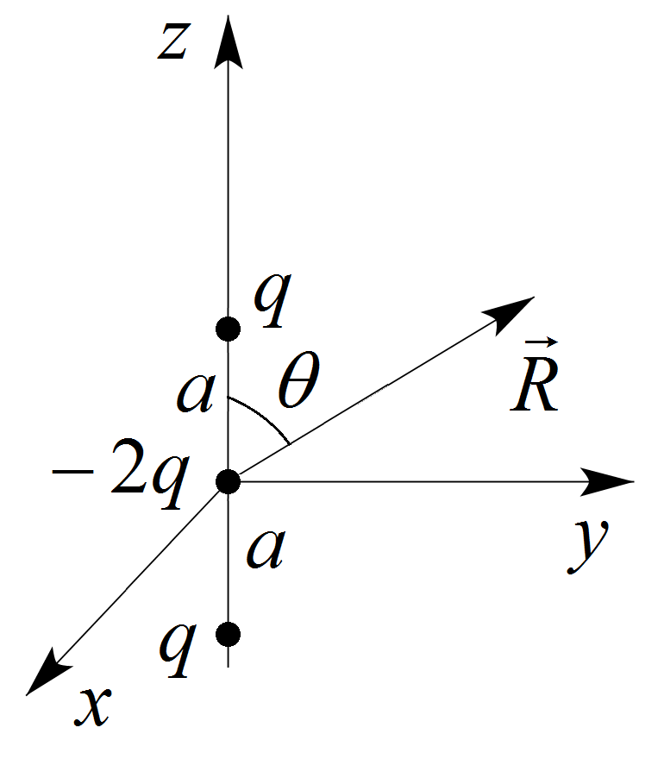
Если пьезокристалл помещён во внешнее электрическое поле, в нём возникает деформация. Этот эффект называется обратным пьезоэлектрическим эффектом. При этом компоненты тензора деформации $ε_{\text{ij}}$ определяются соотношением:
Рис. 6.
$ε_{\text{jk}}=d_{\text{ijk}}E_{i}$.
☺ Пример 22. Используя закон Кулона и принцип суперпозиции, можно показать, что потенциал системы из трёх зарядов (см. рис. 6) на расстояниях $R\text{>>}a$ может быть представлен в виде
$ϕ\left(\vec{R}\right)=\frac{D_{\text{ij}}R_{i}R_{j}}{2R^{5}}$,
где $R_{i}$ – компоненты радиус-вектора $\vec{R}$, а $D_{\text{ij}}$ – тензор квадрупольного момента системы из N зарядов (в нашем случае N = 3):
$D_{\text{ij}}=\sum_{α=1}^{N}{q_{α}\left(3x_{i}^{α}x_{j}^{α}−x_{n}^{α}x_{n}^{α}δ_{\text{ij}}\right)}$,
где $x_{i}^{α}$ – i-ая компонента радиус-вектора заряда с номером α. Задача состоит в том, чтобы:
- выяснить свойства тензора квадрупольного момента;
- найти матрицу этого тензора для системы зарядов, изображённой на рисунке;
- найти потенциал $ϕ\left(\vec{R}\right)$ и установить его зависимость от угла $θ$ сферической системы координат.
Итак, что касается свойств тензора $D_{\text{ij}}$, то легко заметить, что это тензор симметричный. Кроме того, $\text{Sp} D_{\text{ij}}=\sum{q_{α}\left(3x_{i}^{α}x_{i}^{α}−3x_{n}^{α}x_{n}^{α}\right)}=0$, откуда, в частности, следует, что $D_{\text{11}}+D_{\text{22}}=−D_{\text{33}}$.
Обратимся к системе зарядов, изображённой на рис. 6. Очевидно, что выбранная там система координат является системой главных осей тензора $D_{\text{ij}}$, причём, в силу симметрии $D_{\text{11}}=D_{\text{22}}$. Таким образом, необходимо определить только одну из диагональных компонент тензора, например, $D_{\text{11}}$:
$D_{\text{11}}=\sum_{α=1}^{N}{q_{α}\left(3x_{1}^{α}x_{1}^{α}−x_{n}^{α}x_{n}^{α}\right)}=\sum_{α=1}^{N}{q_{α}{\left(−x_{3}^{α}\right)}^{2}}=q\left(−a^{2}\right)+2q⋅0+q\left(−a^{2}\right)=−2{\text{qa}}^{2}$.
Соответственно,
$D_{\text{ij}}=\left(\begin{matrix}−2{\text{qa}}^{2} & 0 & 0 \\ 0 & −2{\text{qa}}^{2} & 0 \\ 0 & 0 & 4{\text{qa}}^{2}\end{matrix}\right)$.

Используя это выражение, получим
$$ϕ\left(\vec{R}\right)=\frac{−2{\text{qa}}^{2}\left(R_{1}^{2}+R_{2}^{2}\right)+4{\text{qa}}^{2}R_{3}^{2}}{2R^{5}}$$
или, переходя к сферическим координатам,
$ϕ\left(R,θ\right)=\frac{{\text{qa}}^{2}}{R^{3}}\left(3{\text{cos}}^{2}θ−1\right)$.

Заметим также, что эта формула может быть представлена в виде
$ϕ\left(R,θ\right)=\frac{2{\text{qa}}^{2}}{R^{3}}P_{2}\left(\text{cos}θ\right)$,
где $P_{2}\left(\text{cos}θ\right)$ – полином Лежандра второго порядка.
☺ Пример 23. Найти потенциал точечного заряда в однородной анизотропной среде, характеризуемой тензором диэлектрической проницаемости $ε_{\text{ij}}$.
В общем случае потенциал $ϕ\left(\vec{r}\right)$ удовлетворяет уравнению:
$\frac{∂}{∂x_{i}}ε_{\text{ij}}\frac{∂ϕ}{∂x_{j}}=−4πqδ\left(\vec{r}\right)$,
где $δ\left(\vec{r}\right)$ – дельта-функция Дирака (см. Приложение 2). Для однородной среды уравнение примет вид:
$ε_{\text{ij}}\frac{∂^{2}ϕ}{∂x_{i}∂x_{j}}=−4πqδ\left(\vec{r}\right)$.
В системе главных осей тензора $ε_{\text{ij}}$ уравнение значительно упрощается:
$ε_{1}\frac{∂^{2}ϕ}{∂x_{1}^{2}}+ε_{2}\frac{∂^{2}ϕ}{∂x_{2}^{2}}+ε_{3}\frac{∂^{2}ϕ}{∂x_{3}^{2}}=−4πqδ\left(\vec{r}\right)$.

Произведём теперь замену переменных $x_{i}^{'}=x_{i}/\sqrt{ε_{i}}$, тогда
$\frac{∂^{2}ϕ}{∂x_{i}^{}}=−4πqδ\left(\sqrt{ε_{1}}x_{1}^{'}\right)⋅δ\left(\sqrt{ε_{2}}x_{2}^{'}\right)⋅δ\left(\sqrt{ε_{3}}x_{3}^{'}\right)$.
Используя свойство дельта-функции $δ\left(γx\right)=δ\left(x\right)/\left|γ\right|$ (см. (П6) в Приложении 2), придём к уравнению
$Δϕ\left({\vec{r}}^{'}\right)=−\frac{4πq}{\sqrt{ε_{1}ε_{2}ε_{3}}}δ\left({\vec{r}}^{'}\right)$,
решение которого
$ϕ\left(\vec{r}\right)=\frac{q}{\sqrt{ε_{1}ε_{2}ε_{3}}}⋅\frac{1}{\sqrt{\frac{x_{1}^{2}}{ε_{1}}+\frac{x_{2}^{2}}{ε_{2}}+\frac{x_{3}^{2}}{ε_{3}}}}$.
От системы главных осей нетрудно перейти и в произвольную систему координат, обобщив полученное решение. Действительно, $ε_{1}ε_{2}ε_{3}=\text{det}ε_{\text{ij}}$, а $1/ε_{1}$, $1/ε_{2}$, $1/ε_{3}$ – собственные значения тензора $ε_{\text{ij}}^{−1}$. Таким образом,
$ϕ\left(\vec{r}\right)=\frac{q}{\sqrt{\text{det}ε_{\text{ij}}⋅ε_{\text{mn}}^{−1}x_{m}x_{n}}}$.

Задача решена.

§ 2. Тензор инерции
Рассмотрим модель твёрдого тела (далее ТТ) как совокупность материальных точек, расстояние между которыми в процессе движения не изменяется. С твёрдым телом свяжем систему координат, выбрав её начало в одной из его точек (см. рис. 7). При этом бесконечно малое перемещение отдельной материальной точки в составе ТТ может быть представлено как смещение ТТ как целого и бесконечно малый поворот относительно оси, проходящей через начало координат:
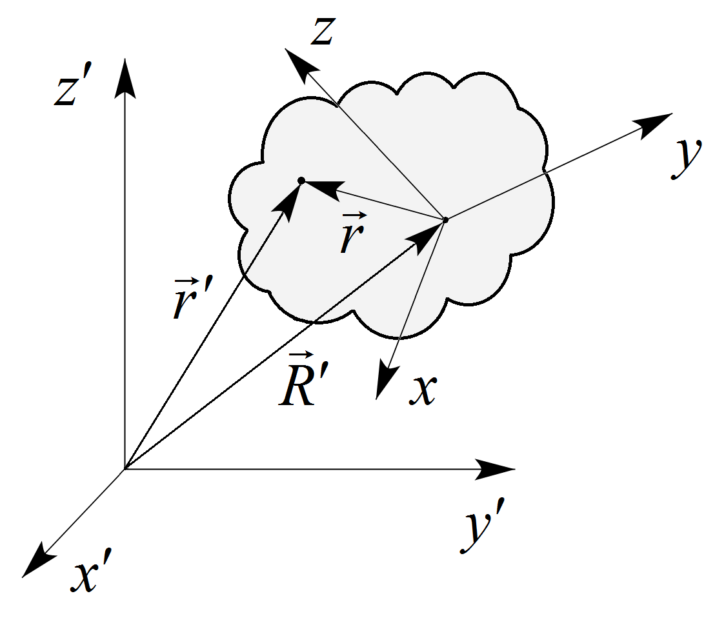
$d{\vec{r}}^{'}=d{\vec{R}}^{'}+\left[d\vec{ϕ}, \vec{r}\right]$.
Рис. 7.
Здесь $d\vec{ϕ}$ – вектор, абсолютная величина которого определяется углом поворота, а направление совпадает с осью поворота. Разделив это равенство на приращение времени dt, получим связь между скоростью отдельной материальной точки в составе ТТ относительно лабораторной системы отсчёта, скоростью ТТ как целого, а также угловой скоростью вращения:
${\vec{v}}^{'}={\vec{V}}^{'}+\left[\vec{ω}, \vec{r}\right]$.
Рассчитаем теперь кинетическую энергию произвольно движущегося ТТ относительно лабораторной системы отсчёта. По определению, это сумма кинетических энергий всех N материальных точек, образующих ТТ:
$T=\sum_{α=1}^{N}{\frac{m_{α}{\vec{v}}_{α}^{}}{2}}$.
Для простоты далее мы будем опускать индекс α, нумерующий материальные точки в составе ТТ, оставляя при этом сам значок суммы. Все индексы, возникающие в дальнейшем, будут нумеровать компоненты векторов, относящихся к каждой отдельной материальной точке; при суммировании по ним будем придерживаться правила Эйнштейна, избегая использования значков суммирования. Итак, продолжим:
$T=\sum{\frac{m{\vec{v}}^{}}{2}}=\sum{\frac{m{\left({\vec{V}}^{'}+\left[\vec{ω}, \vec{r}\right]\right)}^{2}}{2}}=\sum{\frac{m{\vec{V}}^{}}{2}}+\sum{m\left({\vec{V}}^{'},\left[\vec{ω}, \vec{r}\right]\right)}+\sum{\frac{m{\left[\vec{ω}, \vec{r}\right]}^{2}}{2}}$.
Рассмотрим теперь по отдельности каждое из трёх слагаемых. Так, первое из них можно существенно упростить, вынеся за знак суммы квадрат скорости ${\vec{V}}^{}$ как параметр, общий для всех слагаемых:
$\sum{\frac{m{\vec{V}}^{}}{2}}=\frac{{\vec{V}}^{}}{2}\sum{m}=\frac{M⋅{\vec{V}}^{}}{2}$,
где $M=\sum{m}$ – масса тела. Таким образом, первое слагаемое описывает кинетическую энергию поступательного движения ТТ.
Второй член в выражении для кинетической энергии связан как с поступательным, так и с вращательным движением ТТ:
$\sum{m\left({\vec{V}}^{'},\left[\vec{ω}, \vec{r}\right]\right)}=\left({\vec{V}}^{'},\vec{ω}, \sum{m\vec{r}}\right)\frac{M}{M}=M\left({\vec{V}}^{'},\vec{ω}, \frac{\sum{m\vec{r}}}{M}\right)=M\left({\vec{V}}^{'},\vec{ω}, {\vec{r}}_{C}\right)$.
Вектор ${\vec{r}}_{C}$ – радиус-вектор центра масс ТТ относительно системы координат, связанной с ТТ. Если выбрать начало координат этой системы в центре масс (что и предлагается далее сделать), то ${\vec{r}}_{C}$, а вместе с ним и всё второе слагаемое обратятся в нуль.
В последнем слагаемом выражения для кинетической энергии квадрат векторного произведения ${\left[\vec{ω},\vec{r}\right]}^{2}$ удобно преобразовать к виду:
${\left[\vec{ω},\vec{r}\right]}^{2}={\left[\vec{ω},\vec{r}\right]}_{n}^{2}=ε_{\text{nik}}ω_{i}x_{k}ε_{\text{njl}}ω_{j}x_{l}=\left(δ_{\text{ij}}δ_{\text{kl}}−δ_{\text{il}}δ_{\text{kj}}\right) ω_{i}x_{k}ω_{j}x_{l}=\left(δ_{\text{ij}}x_{k}^{2}−x_{i}x_{j}\right) ω_{i}ω_{j}$.

В результате
$\sum{\frac{m{\left[\vec{ω}, \vec{r}\right]}^{2}}{2}}=\sum{\frac{m\left(δ_{\text{ij}}x_{k}^{2}−x_{i}x_{j}\right) ω_{i}ω_{j}}{2}}=\frac{1}{2}ω_{i}ω_{j}I_{\text{ij}}$,

где введён тензор инерции твёрдого тела
$I_{\text{ij}}=\sum{m\left(δ_{\text{ij}}x_{k}^{2}−x_{i}x_{j}\right)}$. (37)
Очевидно, он обладает свойством симметрии: $I_{\text{ij}}=I_{\text{ji}}$.
В результате выражение для кинетической энергии ТТ принимает следующий вид:
$T=\frac{M⋅{\vec{V}}^{}}{2}+\frac{1}{2}ω_{i}ω_{j}I_{\text{ij}}$,
где второй член отвечает энергии вращения твердого тела вокруг оси, проходящей через его центр масс.
Для нахождения матрицы тензора инерции необходимо вычислить шесть его независимых компонент. При этом, заметим, что первое слагаемое в (37), пропорциональное символу Кронекера, даёт вклад лишь в диагональные компоненты. Например,
$I_{\text{11}}=\sum{m\left(δ_{\text{11}}x_{n}^{2}−x_{1}x_{1}\right)}=\sum{m\left(x_{1}^{2}+x_{2}^{2}+x_{3}^{2}−x_{1}^{2}\right)}=\sum{m\left(y^{2}+z^{2}\right)}$.
Вычисляя аналогичным образом оставшиеся пять компонент, в итоге получим
$I_{\text{ij}}=\left(\begin{matrix}\sum{m_{α}\left(y_{α}^{2}+z_{α}^{2}\right)} & −\sum{m_{α}x_{α}y_{α}} & −\sum{m_{α}x_{α}z_{α}} \\ −\sum{m_{α}y_{α}x_{α}} & \sum{m_{α}\left(x_{α}^{2}+z_{α}^{2}\right)} & −\sum{m_{α}y_{α}z_{α}} \\ −\sum{m_{α}z_{α}x_{α}} & −\sum{m_{α}z_{α}y_{α}} & \sum{m_{α}\left(x_{α}^{2}+y_{α}^{2}\right)}\end{matrix}\right)$. (38)
Здесь в явном виде восстановлен индекс суммирования $α$, нумерующий массы материальных точек, образующих ТТ, и соответствующие им координаты.
Если рассматривать твёрдое тело не как дискретную систему материальных точек, а как сплошную среду, то суммирование в формуле (38) необходимо заменить интегрированием по объёму тела:
$I_{\text{ij}}=\int_{V}{\left(δ_{\text{ij}}x_{n}^{2}−x_{i}x_{j}\right)ρ\text{dV}}$. (39)
При этом следует иметь в виду, что плотность распределения материи ρ может также зависеть от координат.
Если известен тензор инерции, нетрудно рассчитать момент инерции ТТ при его вращении относительно любой оси, проходящей через центр масс. Действительно, с одной стороны энергия вращения есть $ω_{i}ω_{j}I_{\text{ij}}/2$, а с другой – это ${Iω}^{2}/2$. Таким образом,
$\frac{1}{2}ω_{i}ω_{j}I_{\text{ij}}=\frac{1}{2}{Iω}^{2}$  $I=\frac{ω_{i}}{ω}\frac{ω_{j}}{ω}I_{\text{ij}}$  $I=n_{i}n_{j}I_{\text{ij}}$ (40)
где $\vec{n}$ – единичный направляющий вектор, ориентированный по оси вращения.
☺ Пример 24. Пусть дана конфигурация из трёх материальных точек с массами 3m, 4m и 5m, скрепленных между собой невесомыми жесткими стержнями (высота треугольника делит его основание в отношении 1:3, см. рис. 8а). Найдём главные оси и главные моменты инерции данной системы.
Для решения задачи необходимо найти положение центра масс, далее рассчитать компоненты тензора инерции в системе координат с началом в центре масс, а затем – найти его собственные значения и собственные векторы.
Для нахождения центра масс введем систему координат. Воспользуемся для этого геометрическими особенностями конфигурации системы и выберем оси координат, например, так, как показано на рис. 8б. Тогда для координат центра масс имеем:
$x_{C}^{'}=\frac{\sum{\text{mx}}}{\sum{m}}=\frac{5m⋅3a+3m⋅\left(−a\right)}{3m+4m+5m}=\frac{\text{12}\text{ma}}{\text{12}m}=a$,
$y_{C}^{'}=\frac{\sum{\text{my}}}{\sum{m}}=\frac{4m⋅3a}{3m+4m+5m}=\frac{\text{12}\text{ma}}{\text{12}m}=a$.
Итак, центр масс расположен в точке с координатами (а, а). Теперь выберем новую систему координат с началом именно в этой точке. Оси при этом можно сориентировать произвольным образом, однако, принимая во внимание геометрию системы, удобно направить их параллельно осям исходной системы координат (см. рис. 8в).
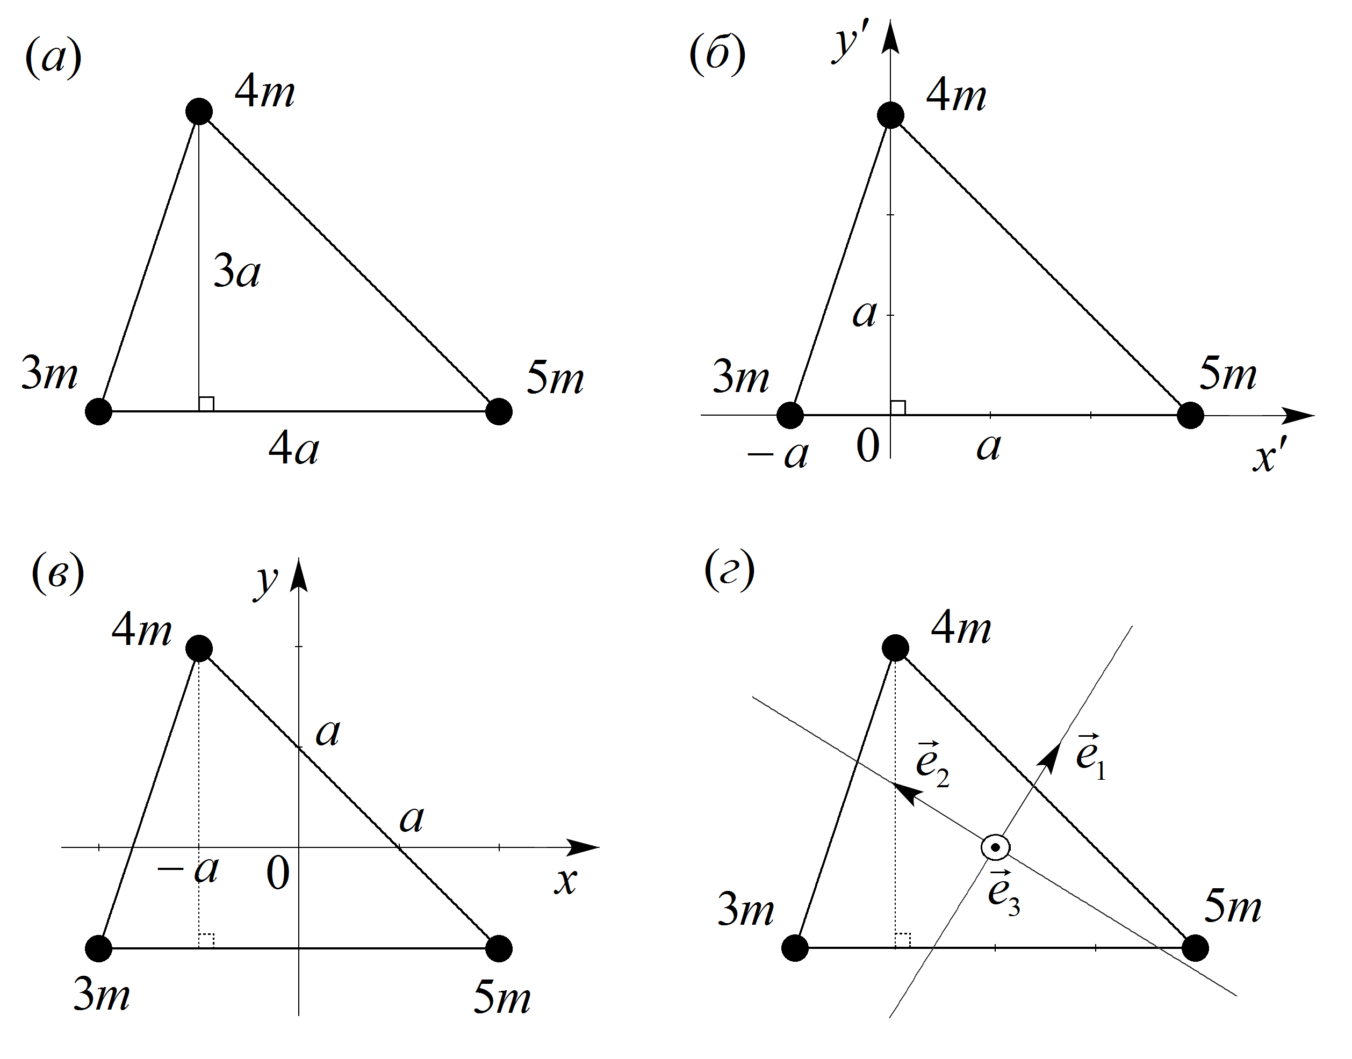
Найдём в этой системе координат компоненты тензора инерции, определённого в (38). В нашем случае система материальных точек расположена в плоскости z = 0, поэтому матрица тензора заметно упрощается:
Рис. 8.
$I_{\text{ij}}=\left(\begin{matrix}\sum{m_{α}y_{α}^{2}} & −\sum{m_{α}x_{α}y_{α}} & 0 \\ −\sum{m_{α}y_{α}x_{α}} & \sum{m_{α}x_{α}^{2}} & 0 \\ 0 & 0 & \sum{m_{α}\left(x_{α}^{2}+y_{α}^{2}\right)}\end{matrix}\right)$.
Таким образом, для построения тензора инерции необходимо рассчитать три суммы: $\sum{m_{α}x_{α}^{2}}$, $\sum{m_{α}y_{α}^{2}}$ и $\sum{m_{α}x_{α}y_{α}}$.
$$\sum{m_{α}x_{α}^{2}}=5m⋅{\left(2a\right)}^{2}+4m⋅{\left(−a\right)}^{2}+3m⋅{\left(−2a\right)}^{2}=\text{36}{\text{ma}}^{2}$$
$$\sum{m_{α}y_{α}^{2}}=5m⋅{\left(−a\right)}^{2}+4m⋅{\left(2a\right)}^{2}+3m⋅{\left(−a\right)}^{2}=\text{24}{\text{ma}}^{2}$$
$$\sum{m_{α}x_{α}y_{α}}=5m⋅2a\left(−a\right)+4m⋅\left(−a\right)2a+3m⋅\left(−2a\right)\left(−a\right)=−\text{12}{\text{ma}}^{2}$$
В итоге, матрица тензора инерции приобретает следующий вид:
$I_{\text{ij}}=\left(\begin{matrix}\text{24}{\text{ma}}^{2} & \text{12}{\text{ma}}^{2} & 0 \\ \text{12}{\text{ma}}^{2} & \text{36}{\text{ma}}^{2} & 0 \\ 0 & 0 & \text{60}{\text{ma}}^{2}\end{matrix}\right)=\text{12}{\text{ma}}^{2}\left(\begin{matrix}2 & 1 & 0 \\ 1 & 3 & 0 \\ 0 & 0 & 5\end{matrix}\right)$.
Собственные значения и собственные векторы тензора I_{ij} ищутся известным образом (см. гл. 2, § 4). Заметим, однако, что среди недиагональных компонент отличными от нуля здесь являются только $I_{\text{12}}=I_{\text{21}}$. Это означает, что диагонализация матрицы может быть достигнута путём поворота системы координат вокруг оси z; при этом одно из собственных значений останется равным $I_{\text{33}}=\text{60}{\text{ma}}^{2}$. И действительно, стандартный расчёт даёт следующие значения главных моментов инерции: $I_{1,2}=6\left(5±\sqrt{5}\right) {\text{ma}}^{2}$ и $I_{3}=\text{60}{\text{ma}}^{2}$. Что касается главных осей инерции, то для первых двух собственных значений компоненты собственного вектора $\left\{ a_{x},a_{y},a_{z}\right\}$ связаны следующим образом:
$a_{y}=\frac{1±\sqrt{5}}{2}a_{x}$, $a_{z}=0$.
Нормированные на единицу направляющие векторы для главных осей инерции будут тогда иметь вид:
${\vec{e}}_{1}=\frac{1}{\sqrt{\text{10}}}\left(\begin{matrix}\sqrt{5−\sqrt{5}} \\ \sqrt{5+\sqrt{5}} \\ 0\end{matrix}\right)$ и ${\vec{e}}_{2}=\frac{1}{\sqrt{\text{10}}}\left(\begin{matrix}−\sqrt{5+\sqrt{5}} \\ \sqrt{5−\sqrt{5}} \\ 0\end{matrix}\right)$.
Как и ожидалось, они лежат в плоскости xOy. Легко убедиться, что оставшийся орт, соответствующий $I_{3}=\text{60}{\text{ma}}^{2}$, ориентирован вдоль оси z:
${\vec{e}}_{3}=\left(\begin{matrix}0 \\ 0 \\ 1\end{matrix}\right)$.

Направляющие векторы главных осей инерции показаны на рис. 8г.

Задания для самостоятельного решения
III-1. Материал, характеризуемый тензором диэлектрической проницаемости
$ε_{\text{ij}}=\left(\begin{matrix}3 & 2 & 0 \\ 2 & 4 & −2 \\ 0 & −2 & 5\end{matrix}\right)$,
помещён в однородное электрической поле с напряженностью $\vec{E}$. Найти:
- тензор диэлектрической восприимчивости $α_{\text{ij}}$ диэлектрика;
- векторы поляризации диэлектрика $\vec{P}$ и электрической индукции $\vec{D}$, а также углы, которые они образуют с вектором $\vec{E}$;
Рассмотреть два случая:
а). $\vec{E}=E_{0}\left\{2,1,−2\right\}$; | б). $\vec{E}=E_{0}\left\{−2,2,1\right\}$.
Указать направления, для которых векторы $\vec{D}$ и $\vec{E}$ коллинеарны.
III-2. Материал, характеризуемый тензором магнитной проницаемости
$μ_{\text{kn}}=\left(\begin{matrix}2 & \sqrt{2} & 0 \\ \sqrt{2} & 4 & 1 \\ 0 & 1 & 2\end{matrix}\right)$,
помещён в однородное магнитное поле напряженностью $\vec{H}$. Найти:
- тензор магнитной восприимчивости $χ_{\text{ik}}$ магнетика;
- векторы намагниченности $\vec{I}$ и магнитной индукции $\vec{B}$, а также углы, которые они образуют с вектором $\vec{H}$.
Рассмотреть два случая:
а). $\vec{H}=H_{0}\left\{1,\sqrt{2},\text{ 1}\right\}$; | б). $\vec{H}=H_{0}\left\{\sqrt{2},−1,1\right\}$.
Указать направления, для которых векторы $\vec{B}$ и $\vec{H}$ коллинеарны.
III-3. Монокристалл, характеризуемый тензором проводимости
$σ_{\text{jk}}=σ_{0}\left(\begin{matrix}2 & 0 & 1 \\ 0 & 2 & −1 \\ 1 & −1 & 1\end{matrix}\right)$,
помещён в однородное электрическое поле $\vec{E}$. Найти направление вектора плотности электрического тока $\vec{j}$, угол, образуемый им с направлением поля, а также количество джоулева тепла $q=\left(\vec{j}⋅\vec{E}\right)$, выделяющегося при его прохождении. Рассмотреть два случая:
а). $\vec{E}=E_{0}\left\{1,2,−1\right\}$; | б). $\vec{E}=E_{0}\left\{1,1,\text{ 0}\right\}$.
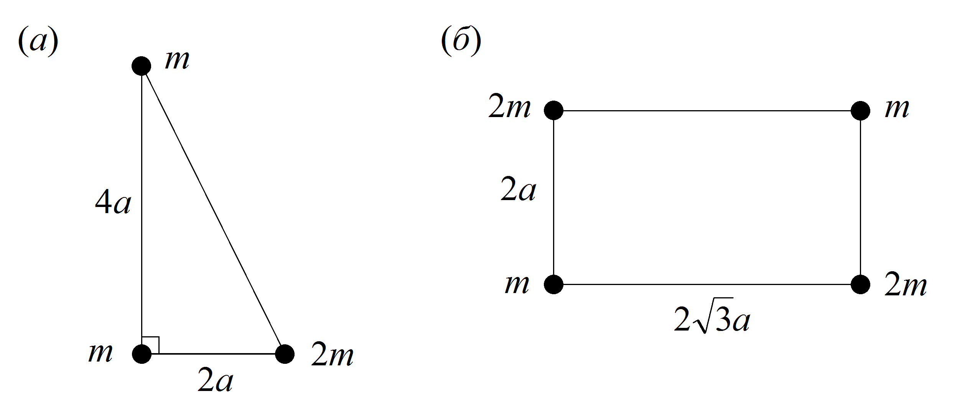
III-4. Найти главные оси инерции и главные моменты инерции систем материальных точек, изображённых на рис. 9. Найти значения кинетической энергии, соответствующие вращательному движению с частотой  вокруг главных осей инерции.
Рис. 9.
III-5. Для двумерного газа невзаимодействующих электронов с плотностью n, находящегося в перпендикулярном постоянном и однородном магнитном поле $\vec{H}$, вычислить компоненты тензора проводимости $σ_{\text{ij}}$, связывающего усреднённую по большому промежутку времени плотность тока с напряжённостью электрического поля. Считать, что на электрон действует сила вязкого трения $\vec{F}=−γ\vec{v}$.

IV. Тензорные поля
§ 1. Дифференциальные операторы тензорного анализа
Всюду ранее мы рассматривали ситуации, когда компоненты тензоров зависели лишь от системы координат. Отметим теперь, что компоненты тензоров физических величин являются, как правило, функциями координат, а также, возможно, времени, температуры и т.п.
Определение. Если каждой точке пространства однозначно соответствует значение компонент тензора, то говорят, что задано тензорное поле.
Например, в каждой точке пространства своё атмосферное давление p, которое меняется со временем, поэтому можно говорить, что функция $p\left(\vec{r},t\right)$ – тензорное поле нулевого ранга. Примером тензорного поля первого ранга может служить стационарный поток жидкости, в каждой точке которого вектор скорости имеет свои модуль и направление. А, например, компоненты введённых ранее тензоров поляризуемости и диэлектрической проницаемости в случае неоднородной среды также являются функциями координат, значит, тут можно говорить о тензорных полях второго ранга и т.д. Все операции тензорной алгебры, изложенные в предыдущих параграфах и установленные для отдельных тензоров, автоматически переносятся и на тензорные поля, если подразумевать, что эти операции производятся над тензорами поля в каждой точке пространства.
Рассмотрим подробнее поле нулевого ранга $ϕ\left(\vec{r}\right)$, т.е. скалярное поле. При перемещении в пространстве от точки к точке значение функции $ϕ\left(\vec{r}\right)$ как-то изменяется. Чтобы охарактеризовать это изменение, используют набор производных по координатам $∂ϕ/∂x_{i}$. Посмотрим, как преобразуются эти производные при повороте системы координат:
$\frac{∂ϕ}{∂x_{i}^{'}}=\frac{∂ϕ}{∂x_{j}}\frac{∂x_{j}}{∂x_{i}^{'}}=\frac{∂ϕ}{∂x_{j}}\frac{∂\left(α_{\text{jk}}^{T}x_{k}^{'}\right)}{∂x_{i}^{'}}=α_{\text{jk}}^{T}δ_{\text{ki}}\frac{∂ϕ}{∂x_{j}}=α_{\text{ij}}\frac{∂ϕ}{∂x_{j}}$  $\frac{∂ϕ\left({\vec{r}}^{'}\right)}{∂x_{i}^{'}}=α_{\text{ij}}\frac{∂ϕ\left(\vec{r}\right)}{∂x_{j}}$.
Таким образом, закон преобразования имеет тот же вид, что и для тензоров первого ранга, следовательно, производные $∂ϕ/∂x_{i}$ являются компонентами вектора
$\text{grad} ϕ=\frac{∂ϕ}{∂x}\vec{i}+\frac{∂ϕ}{∂y}\vec{j}+\frac{∂ϕ}{∂z}\vec{k}$,
который носит название градиента скалярной функции $ϕ$ и обозначается $\text{grad} ϕ$. Таким образом, по определению
${\text{grad}}_{i} ϕ=\frac{∂ϕ}{∂x_{i}}$ (41)
Из определения следует важное свойство градиента: это – вектор, направленный в сторону наискорейшего возрастания функции.
Для сокращения записи часто используют векторный дифференциальный оператор $∇$ (читается «набла»), изначально введённый Уильямом Роуэном Гамильтоном:
$∇=\vec{i}\frac{∂}{∂x}+\vec{j}\frac{∂}{∂y}+\vec{k}\frac{∂}{∂z}$.
Тогда $\text{grad} ϕ≡∇ϕ$.
☺ Пример 25. В качестве примера найдём градиенты скалярных функций $ϕ\left(\vec{r}\right)=r$ и $ψ\left(\vec{r}\right)=\left(\vec{a},\vec{r}\right)$.
${\text{grad}}_{i} r=\frac{∂r}{∂x_{i}}=\frac{∂}{∂x_{i}}\sqrt{x_{n}^{2}}=\frac{1}{2\sqrt{x_{n}^{2}}}\frac{∂}{∂x_{i}}x_{m}^{2}=\frac{1}{2r}2x_{m}\frac{∂x_{m}}{∂x_{i}}=\frac{x_{m}}{r}δ_{\text{mi}}=\frac{x_{i}}{r}$.
В результате $\text{grad} r=\vec{r}/r$.
${\text{grad}}_{i} \left(\vec{a},\vec{r}\right)=\frac{∂}{∂x_{i}}a_{j}x_{j}=a_{j}δ_{\text{ij}}=a_{i}$,
откуда $\text{grad} \left(\vec{a},\vec{r}\right)=\vec{a}$.
☺ Пример 26. Рассчитать напряжённость электрического поля $\vec{E}$, создаваемого диполем с дипольным моментом $\vec{d}$.
Как известно, $\vec{E}=−\text{grad} ϕ\left(\vec{r}\right)$, где $ϕ\left(\vec{r}\right)$ – распределение скалярного потенциала. В случае, когда источником электрического поля является диполь, $ϕ\left(\vec{r}\right)=\left(\vec{d},\vec{r}\right)/r^{3}$. Найдём $\text{grad} ϕ\left(\vec{r}\right)$:
$${\text{grad}}_{i} \frac{\left(\vec{d},\vec{r}\right)}{r^{3}}=\frac{∂}{∂x_{i}}\frac{\left(\vec{d},\vec{r}\right)}{r^{3}}=\frac{1}{r^{3}}\frac{∂}{∂x_{i}}\left(\vec{d},\vec{r}\right)+\left(\vec{d},\vec{r}\right)\frac{∂}{∂x_{i}}\left(\frac{1}{r^{3}}\right)=\frac{1}{r^{3}}\frac{∂}{∂x_{i}}d_{j}x_{j}+\left(\vec{d},\vec{r}\right)\frac{−3}{r^{4}}\frac{∂r}{∂x_{i}}=$$
$=\frac{1}{r^{3}}d_{j}δ_{\text{ij}}−\left(\vec{d},\vec{r}\right)\frac{3}{r^{4}}\frac{x_{i}}{r}=\frac{d_{i}}{r^{3}}−3\left(\vec{d},\vec{r}\right)\frac{x_{i}}{r^{5}}$.
В итоге,
$\text{grad} \frac{\left(\vec{d},\vec{r}\right)}{r^{3}}=\frac{\vec{d}}{r^{3}}−3\left(\vec{d},\vec{r}\right)\frac{\vec{r}}{r^{5}}$,
следовательно,
$\vec{E}\left(\vec{r}\right)=3\left(\vec{d},\vec{r}\right)\frac{\vec{r}}{r^{5}}−\frac{\vec{d}}{r^{3}}$.

Оператор «набла» может действовать и на векторные поля, результатом чего являются дивергенция или ротор векторного поля.
Определение. Дивергенцией векторного поля $\vec{A}\left(\vec{r}\right)$ называется скалярная функция $\text{div \{}\vec{A}$, определяемая в декартовой системе координат так:
$\text{div} \vec{A}=\left(\vec{∇},\vec{A}\right)≡\frac{∂A_{i}}{∂x_{i}}$ (42)
Определение. Ротором векторного поля $\vec{A}\left(\vec{r}\right)$ называется векторное поле $\text{rot \{}\vec{A}$, определяемое в декартовой системе координат так:
$\text{rot} \vec{A}={\vec{e}}_{i}{\left[\vec{∇},\vec{A}\right]}_{i}≡{\vec{e}}_{i}ε_{\text{ijk}}\frac{∂}{∂x_{j}}A_{k}$ (43)
Заметим также, что если $\text{rot \{}\vec{A}≡\vec{0}$, то векторное поле $\vec{A}\left(\vec{r}\right)$ называется потенциальным, а если $\text{div \{}\vec{A}≡0$, то – вихревым или соленоидальным.
☺ Пример 27. В порядке упражнения рассчитаем дивергенцию и ротор векторного поля $\vec{A}\left(\vec{r}\right)=r \vec{r}$.
$\text{div} r\vec{r}=\left(∇,r\vec{r}\right)=\frac{∂}{∂x_{i}}{\text{rx}}_{i}=x_{i}\frac{∂r}{∂x_{i}}+{rδ}_{\text{ii}}=x_{i}\frac{x_{i}}{r}+3r=4r$.
${\text{rot}}_{i}r\vec{r}={\left[∇,r\vec{r}\right]}_{i}=ε_{\text{ijk}}\frac{∂}{∂x_{j}}{\text{rx}}_{k}=ε_{\text{ijk}}\left(x_{k}\frac{x_{j}}{r}+{rδ}_{\text{jk}}\right)=0$  $\text{rot} r\vec{r}=\vec{0}$.
Таким образом, векторное поле $\vec{A}\left(\vec{r}\right)=r \vec{r}$ является потенциальным.
☺ Пример 28. Рассчитать напряжённость магнитного поля $\vec{H}$, создаваемого магнитным диполем с магнитным моментом $\vec{μ}$.
Как известно, векторный потенциал магнитного поля, создаваемого магнитным диполем, имеет вид: $\vec{A}\left(\vec{r}\right)=\left[\vec{μ},\vec{r}\right]/r^{3}$. Напряжённость магнитного поля может быть найдена как $\vec{H}=\text{rot} \vec{A}$.
$${\text{rot}}_{i} \vec{A}={\left[∇,\frac{\left[\vec{μ},\vec{r}\right]}{r^{3}}\right]}_{i}=ε_{\text{ijk}}\frac{∂}{∂x_{j}}\left(\frac{{\left[\vec{μ},\vec{r}\right]}_{k}}{r^{3}}\right)=ε_{\text{ijk}}ε_{\text{knm}}μ_{n}\frac{∂}{∂x_{j}}\left(\frac{x_{m}}{r^{3}}\right)=$$
$=\left(δ_{\text{in}}δ_{\text{jm}}−δ_{\text{im}}δ_{\text{jn}}\right)μ_{n}\left(\frac{δ_{\text{mj}}}{r^{3}}−\frac{3x_{j}x_{m}}{r^{5}}\right)=μ_{n}\left(−\frac{δ_{\text{in}}}{r^{3}}+3\frac{x_{i}x_{n}}{r^{5}}\right)=3\left(\vec{μ},\vec{r}\right)\frac{x_{i}}{r^{5}}−\frac{μ_{i}}{r^{3}}$,
т.е. $\vec{H}=3\left(\vec{μ},\vec{r}\right)\vec{r}/r^{5}−\vec{μ}/r^{3}$. Нетрудно установить, что $\text{div} \left(\left[\vec{μ},\vec{r}\right]/r^{3}\right)=0$.

Интерес представляет также и кратное действие оператора «набла», что позволяет, в частности, определить дифференциальные операции второго порядка. Так, например, поскольку градиент скалярного поля является в свою очередь полем векторным, можно рассчитать его дивергенцию и ротор:
$\text{div} \text{grad} ϕ=\left(∇,∇\right)ϕ=\frac{∂^{2}ϕ}{∂x_{i}^{2}}=Δϕ$,
где ввели оператор
$Δ=\frac{∂^{2}}{∂x^{2}}+\frac{∂^{2}}{∂y^{2}}+\frac{∂^{2}}{∂z^{2}}$,
называемый оператором Лапласа или лапласианом. Что касается ротора, то
$\text{rot} \text{grad} ϕ=\left[∇,∇\right]ϕ={\vec{e}}_{i}ε_{\text{ijk}}\frac{∂^{2}ϕ}{∂x_{j}∂x_{k}}=\vec{0}$,
поскольку смешанные производные симметричны по отношению к перестановке индексов j и k, а тензор Леви-Чивита – антисимметричен. Таким образом, градиент любой скалярной функции является потенциальным полем.
Градиент дивергенции векторного поля есть вектор, компонентами которого являются суммы смешанных производных:
$\text{grad} \text{div} \vec{A}\left(\vec{r}\right)=∇\left(∇,\vec{A}\right)={\vec{e}}_{i}\frac{∂^{2}A_{j}}{∂x_{i}∂x_{j}}$.
По отношению к ротору векторного поля можно рассчитать его дивергенцию:
$\text{div} \text{rot} \vec{A}\left(\vec{r}\right)=\left(∇,\left[∇,\vec{A}\right]\right)=ε_{\text{ijk}}\frac{∂^{2}A_{k}}{∂x_{j}∂x_{k}}=0$,
откуда следует, что ротор любого векторного поля в свою очередь является полем вихревым. Нетрудно также показать, что ротор от ротора может быть выражен через ранее рассмотренные функции:
$\text{rot} \text{rot} \vec{A}\left(\vec{r}\right)=\left[∇,\left[∇,\vec{A}\right]\right]=∇\left(∇,\vec{A}\right)−\left(∇,∇\right)\vec{A}=\text{grad} \text{div} \vec{A}−Δ\vec{A}$.
Важную роль в векторном анализе играют различные векторные тождества, позволяющие удобным образом преобразовывать различные соотношения. Особенно часто необходимость в этом возникает, например, в электродинамике. Докажем некоторые из них.
☺ Пример 29. Доказать тождество $\text{div} \left(ϕ⋅\vec{A}\right)=ϕ \text{div} \vec{A}+\left(\vec{A}, \text{grad} ϕ\right)$, где $ϕ$ и $\vec{A}$ – соответственно скалярная и векторная функции координат.
Распишем левую часть этого равенства по определению:
$\text{div} \left(ϕ⋅\vec{A}\right)=\frac{∂}{∂x_{i}}\left(ϕ⋅A_{i}\right)=ϕ\frac{∂A_{i}}{∂x_{i}}+A_{i}\frac{∂ϕ}{∂x_{i}}=ϕ \text{div} \vec{A}+\left(\vec{A},\text{grad} ϕ\right)$.
Тождество доказано.
☺ Пример 30. Доказать тождество $\left(∇,\vec{A}\right)\vec{B}=\vec{B}\text{ div} \vec{A}+\left(\vec{A},∇\right)\vec{B}$, где $\vec{A}$ и $\vec{B}$ – векторные функции координат.
Заметим в первую очередь, что в выражении, стоящем в левой части равенства, оператор «набла» действует на все функции, стоящие правее его, поэтому $\left(∇,\vec{A}\right)\vec{B}≠\text{div} \vec{A}⋅\vec{B}$. Подобно предыдущему примеру распишем i-ю компоненту левой части:
$\left(∇,\vec{A}\right)B_{i}=\frac{∂}{∂x_{j}}\left(A_{j}B_{i}\right)=B_{i}\frac{∂A_{j}}{∂x_{j}}+A_{j}\frac{∂}{∂x_{j}}B_{i}=B_{i} \text{div} \vec{A}+\left(\vec{A},∇\right)B_{i}$,
откуда следует векторное равенство $\left(∇,\vec{A}\right)\vec{B}=\vec{B}\text{ div} \vec{A}+\left(\vec{A},∇\right)\vec{B}$, которое и требовалось доказать.

В заключение раздела приведём без доказательства следующую теорему.
Теорема Гельмгольца. Любое квадратично-интегрируемое векторное поле $\vec{A}$ можно представить в виде суммы вихревой (соленоидальной) $\vec{V}$ и потенциальной $\vec{P}$ составляющих, т.е.
$\vec{A}=\vec{V}+\vec{P}$,
где $\text{rot} \vec{P}=\vec{0}$ и $\text{div} \vec{V}=0$.
Как же найти эти составляющие векторного поля? Очевидно, например, что $\text{div} \vec{A}=\text{div} \vec{P}$. В силу потенциальности поля $\vec{P}$ его можно представить как градиент некоторой скалярной функции $ϕ$: $\vec{P}=\text{grad} ϕ$. Напомним, что ротор градиента тождественно равен нулю. В итоге получим
$\text{div} \text{grad} ϕ=\text{div} \vec{A}$  $Δϕ=\text{div} \vec{A}$.
Последнее равенство представляет собой уравнение Пуассона с известной правой частью. Для его решения можно использовать известные стандартные методы. В результате найдём
$ϕ\left(\vec{r}\right)=−\frac{1}{4π}\int{\frac{\text{div} \vec{A}\left({\vec{r}}^{'}\right)}{\left| \vec{r}−{\vec{r}}^{'}\right|}dV^{'}}$,
откуда
$\vec{P}=−\frac{1}{4π}\text{grad} \int{\frac{\text{div} \vec{A}\left({\vec{r}}^{'}\right)}{\left| \vec{r}−{\vec{r}}^{'}\right|}dV^{'}}$.
Что касается вихревой составляющей, то заметим, что $\text{rot} \vec{A}=\text{rot} \vec{V}$. Вихревое поле $\vec{V}$ можно в свою очередь представить как ротор некоторого другого поля, например, $\vec{B}$, тогда будет
$\text{rot} \vec{A}=\text{rot} \text{rot} \vec{B}=\text{grad} \text{div} \vec{B}−Δ\vec{B}$.
Потребуем дополнительно, чтобы поле $\vec{B}$ само по себе было вихревым, и в результате вновь придём к уравнению Пуассона:
$Δ\vec{B}=−\text{rot} \vec{A}$,
решение которого
$\vec{B}\left(\vec{r}\right)=\frac{1}{4π}\int{\frac{\text{rot} \vec{A}\left({\vec{r}}^{'}\right)}{\left| \vec{r}−{\vec{r}}^{'}\right|}dV^{'}}$.

Соответственно, вихревая составляющая векторного поля
$\vec{V}=\frac{1}{4π}\text{rot} \int{\frac{\text{rot} \vec{A}\left({\vec{r}}^{'}\right)}{\left| \vec{r}−{\vec{r}}^{'}\right|}dV^{'}}$.
Очевидно, что потенциальная составляющая $\vec{P}\left(\vec{r}\right)$ векторного поля $\vec{A}\left(\vec{r}\right)$ может быть найдена, если известна $\text{div} \vec{A}$ во всём пространстве, а для нахождения вихревой составляющей $\vec{V}\left(\vec{r}\right)$ необходимо знание $\text{rot} \vec{A}$ во всём пространстве. Таким образом, теорему Гельмгольца можно сформулировать в виде равенства:
$\vec{A}\left(\vec{r}\right)=\frac{1}{4π}\text{rot} \int{\frac{\text{rot} \vec{A}\left({\vec{r}}^{'}\right)}{\left| \vec{r}−{\vec{r}}^{'}\right|}dV^{'}}−\frac{1}{4π}\text{grad} \int{\frac{\text{div} \vec{A}\left({\vec{r}}^{'}\right)}{\left| \vec{r}−{\vec{r}}^{'}\right|}dV^{'}}$.
В качестве иллюстрации рассмотрим электромагнитное поле, создаваемое статическим распределением зарядов с объёмной плотностью $ρ\left(\vec{r}\right)$. В уравнениях Максвелла для электрического и магнитного полей ($\vec{E}$ и $\vec{B}$ соответственно)
$\text{div} \vec{E}=4\text{πρ}$, $\text{div} \vec{B}=0$,
$\text{rot} \vec{E}=−\frac{1}{c}\frac{∂\vec{B}}{∂t}$, $\text{rot} \vec{B}=\frac{4π}{c}\vec{j}+\frac{1}{c}\frac{∂\vec{E}}{∂t}$
в рассматриваемом случае следует положить $\vec{j}=\vec{0}$ (токи отсутствуют), а также $∂\vec{E}/∂t=∂\vec{B}/∂t=0$ (задача стационарная). Тогда из теоремы Гельмгольца следует, что магнитное поле $\vec{B}$ всюду равно нулю, а вектор напряжённости электрического поля $\vec{E}$ совпадает со своей потенциальной компонентой:
$\vec{E}\left(\vec{r}\right)={\vec{E}}^{p}\left(\vec{r}\right)=−\text{grad} \int{\frac{ρ\left({\vec{r}}^{'}\right)}{\left| \vec{r}−{\vec{r}}^{'}\right|}d{\vec{r}}^{'}}=−\int{\frac{ρ\left({\vec{r}}^{'}\right)⋅\left(\vec{r}−{\vec{r}}^{'}\right)}{{\left| \vec{r}−{\vec{r}}^{'}\right|}^{3}}d{\vec{r}}^{'}}$.
Фактически, последнее равенство является выражением закона Кулона для системы распределённых зарядов. Очевидно, что при $ρ\left(\vec{r}\right)=0$ это кулоновское поле обращается в нуль.
Наряду с этим, как известно, переменные поля $\vec{E}\left(\vec{r},t\right)$ и $\vec{B}\left(\vec{r},t\right)$ (электромагнитные волны) могут существовать и в отсутствие источников, т.е. при $ρ\left(\vec{r}\right)=0$ и $\vec{j}\left(\vec{r}\right)=\vec{0}$. В таком случае из уравнений Максвелла и теоремы Гельмгольца следует, что эти поля являются вихревыми: $\vec{E}\left(\vec{r}\right)≡{\vec{E}}^{v}\left(\vec{r}\right)$ и $\vec{B}\left(\vec{r}\right)≡{\vec{B}}^{v}\left(\vec{r}\right)$.
В заключение заметим, что в силу уравнения $\text{div} \vec{B}=0$ магнитное поле всегда имеет вихревой характер. Это также можно трактовать, как факт отсутствия в природе магнитных зарядов.

§ 2. Интегральное представление дифференциальных операторов.
Интегральные теоремы векторного анализа
В предыдущем параграфе мы определили, что такое тензорное поле, а также определили дифференциальные операции – градиент, дивергенцию, ротор. Определим теперь применительно к скалярным и векторным полям операцию интегрирования.
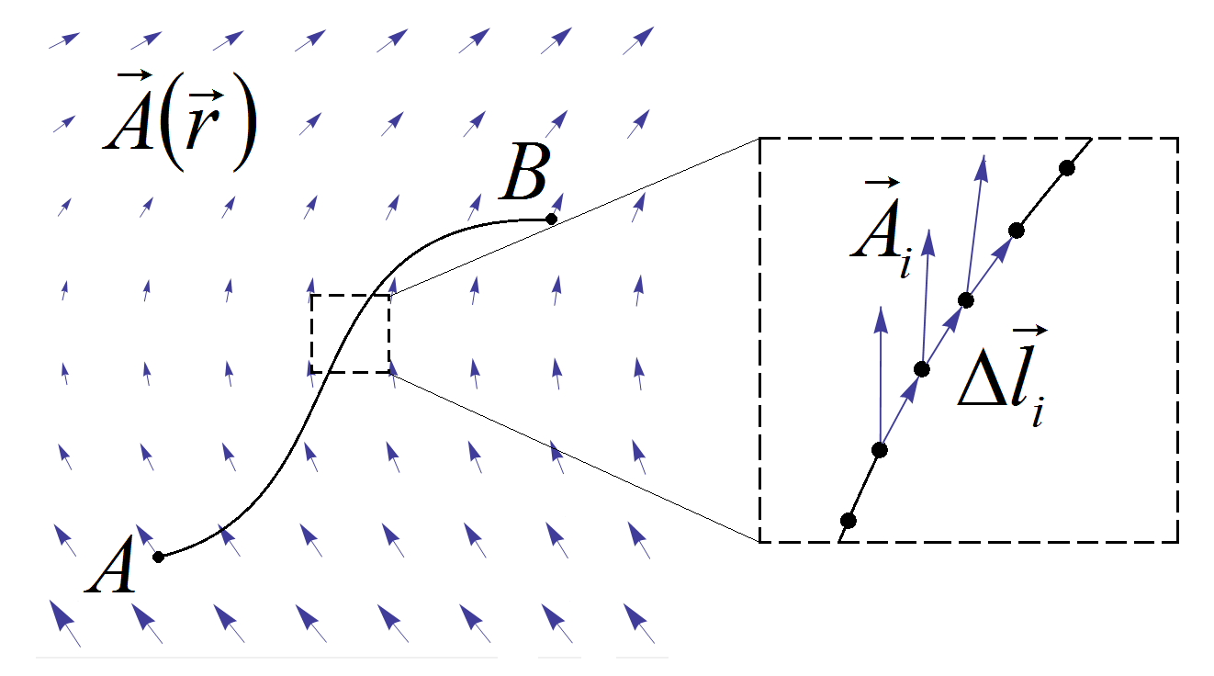
Пусть наряду с векторным полем $\vec{A}\left(\vec{r}\right)$ нам дана некоторая кривая $γ$, соединяющая в пространстве точки А и В (см. рис. 10). Разобьём её на N малых участков, которые можно заменить хордами $Δ{\vec{l}}_{i}$, и составим затем скалярные произведения $\left({\vec{A}}_{i},Δ{\vec{l}}_{i}\right)$, где ${\vec{A}}_{i}$ – вектор поля, отвечающий началу вектора $Δ{\vec{l}}_{i}$. Рассмотрим сумму всех таких скалярных произведений $\sum{\left({\vec{A}}_{i},Δ{\vec{l}}_{i}\right)}$. Переходя далее к пределу $N→∞$ и устремляя тем самым длины участков к нулю, получим линейный интеграл векторного поля $\vec{A}\left(\vec{r}\right)$ вдоль кривой $γ$:
Рис. 10
$\sum_{i=1}^{N}{\left({\vec{A}}_{i},Δ{\vec{l}}_{i}\right)} \vec{N→∞} \int_{γ}{\left(\vec{A},d\vec{l}\right)}$.
Этот интеграл иногда пишут и в другом виде, например,
$\int_{γ}{\left(\vec{A},d\vec{l}\right)}=\int_{γ}{\left(A_{x}\text{dx}+A_{y}\text{dy}+A_{z}\text{dz}\right)}$.
Для его вычисления обычно выражают координаты точек кривой $γ$ через некоторый параметр, в результате чего задача сводится к нахождению простого интеграла.
Если кривая $γ$ замкнута, соответствующий интеграл называется циркуляцией вектора по замкнутому контуру:
$\oint_{γ}{\left(\vec{A},d\vec{l}\right)}$.
Если, например, в качестве вектора $\vec{A}$ взять вектор силы $\vec{F}$, действующей на тело (материальную точку), а в качестве кривой $γ$ – траекторию его движения, тогда интеграл вдоль кривой будет иметь смысл работы этой силы по перемещению тела из точки А в точку В. В связи с этим в физике различают силы консервативные и неконсервативные. Работа консервативных сил (например, силы тяжести) не зависит от формы траектории и определяется лишь начальной и конечной её точками, поэтому на любом замкнутом контуре работа таких сил равна нулю. В то же время работа неконсервативных сил (например, сил трения) определяется не только конечной и начальной точками траектории, но и её формой.
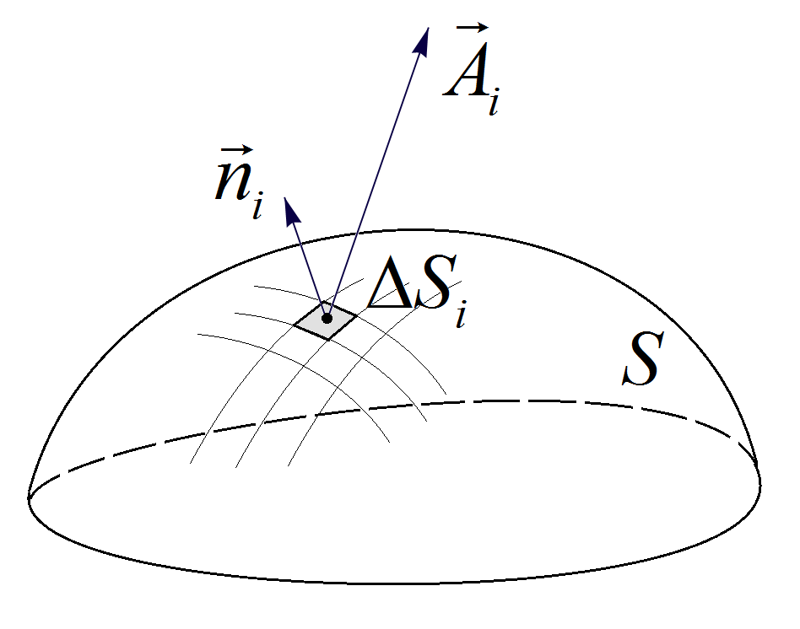
Подобно тому, как выше мы определили линейный интеграл векторного поля вдоль кривой, можно определить и поток векторного поля через поверхность. Итак, рассмотрим векторное поле $\vec{A}\left(\vec{r}\right)$ и поверхность S (см. рис. 11). Разобьём её на N малых участков, которые можно заменить параллелограммами с площадями ${ΔS}_{i}$, чью ориентацию в пространстве определяют единичные векторы нормали ${\vec{n}}_{i}$. Составим скалярные произведения $\left({\vec{A}}_{i},{\vec{n}}_{i}\right){ΔS}_{i}$, где ${\vec{A}}_{i}$ – вектор поля, отвечающий для определённости середине участка, и рассмотрим их сумму $\sum{\left({\vec{A}}_{i},{\vec{n}}_{i}\right){ΔS}_{i}}$. Переходя далее к пределу $N→∞$ и устремляя тем самым размеры параллелограммов к нулю, определим поверхностный интеграл векторного поля $\vec{A}\left(\vec{r}\right)$ по поверхности S или же поток векторного поля через поверхность:
Рис. 11.
$\sum_{i=1}^{N}{\left({\vec{A}}_{i},{\vec{n}}_{i}\right){ΔS}_{i}} \vec{N→∞} \int_{S}{\left(\vec{A},\vec{n}\right)\text{dS}}=\int_{S}{\left(\vec{A},d\vec{S}\right)}$,
где ввели вектор $d\vec{S}=\vec{n}⋅\text{dS}$. Этот интеграл иногда пишут и в другом виде, например,
$\int_{S}{\left(\vec{A},d\vec{S}\right)}=\int_{S}{\left(A_{x}\text{dydz}+A_{y}\text{dzdx}+A_{z}\text{dxdy}\right)}$.
Если поверхность S замкнута, то соответствующий интеграл даст поток векторного поля $\vec{A}\left(\vec{r}\right)$ через замкнутую поверхность:
$\oint_{S}{\left(\vec{A},d\vec{S}\right)}$.
Рассмотрим теперь следующий интеграл $\oint{ϕ\left(\vec{r}\right)d\vec{S}}$, где $ϕ\left(\vec{r}\right)$ – некоторая скалярная функция. Для его вычисления рассечём поверхность S плоскостями, перпендикулярными осям системы координат и расположенными бесконечно близко друг к другу, так, чтобы заключённый внутри поверхности объём распался на множество параллелепипедов размером $\text{dx}×\text{dy}×\text{dz}$. Рассмотрим теперь такой параллелепипед, расположенный в точке $\left(x,y,z\right)$, и рассчитаем исходный интеграл применительно к его поверхности $S^{'}$:
$\oint_{S^{'}}{ϕ\left(\vec{r}\right)d\vec{S}}$.
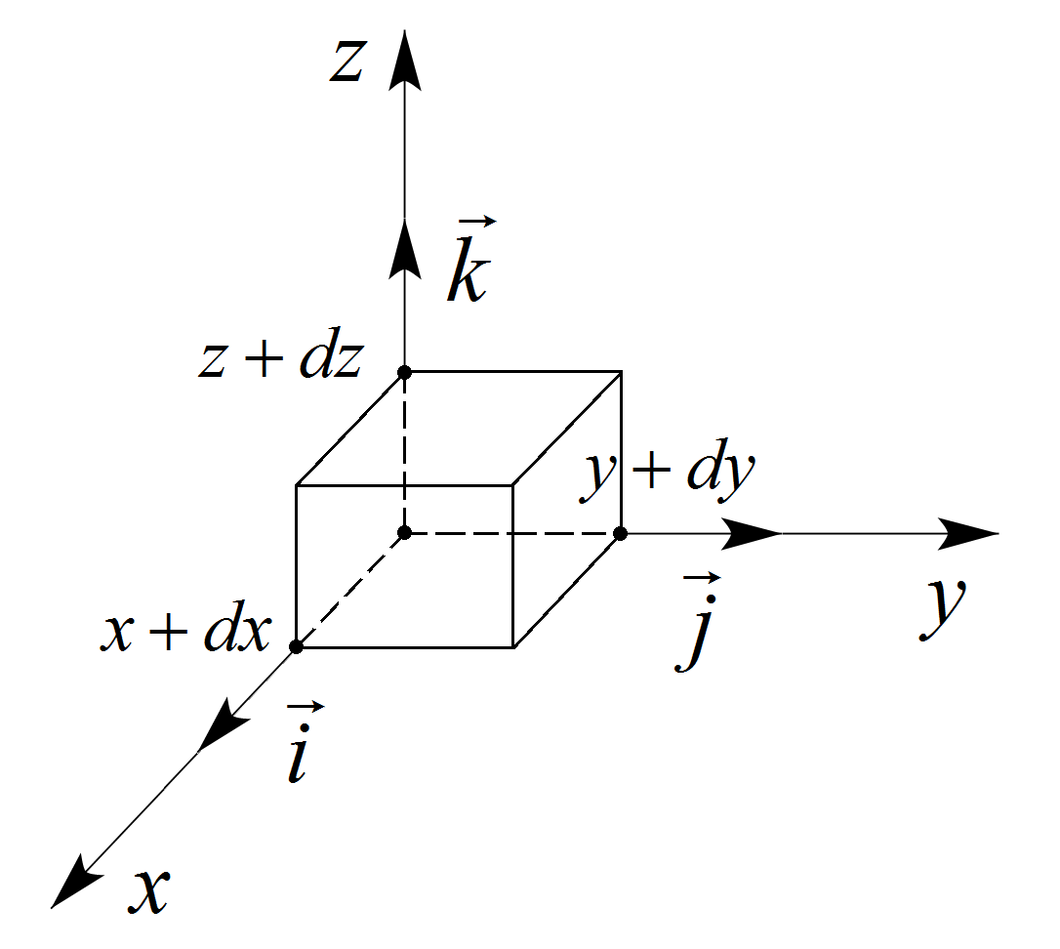
Очевидно, он распадается на сумму шести слагаемых, отвечающих вкладу каждой грани параллелепипеда:
Рис. 12.
$$\begin{matrix}\oint_{S^{'}}{ϕ\left(\vec{r}\right)d\vec{S}}=\left(ϕ\left(x+\text{dx},y,z\right) −ϕ\left(x,y,z\right)\right) \vec{i}\text{dydz}+ \\ +\left(ϕ\left(x,y+\text{dy},z\right) −ϕ\left(x,y,z\right)\right) \vec{j}\text{dxdz}+ \\ +\left(ϕ\left(x,y,z+\text{dz}\right) −ϕ\left(x,y,z\right)\right) \vec{k}\text{dxdy}= \\ \left(\vec{i}\frac{∂ϕ}{∂x}+\vec{j}\frac{∂ϕ}{∂y}+\vec{k}\frac{∂ϕ}{∂z}\right)\text{dxdydz} \text{.}\end{matrix}$$
При суммировании между собой таких интегралов вклады от смежных граней соседних параллелепипедов компенсируют друг друга, отчего в результате останется интеграл по поверхности S. Таким образом,
$\oint_{S}{ϕ\left(\vec{r}\right)d\vec{S}}=\int_{V}{\text{grad}ϕ \text{dV}}$. (44)
Далее, в соответствии с теоремой о среднем заменим интеграл по объёму на произведение:
$\int_{V}{\text{grad}ϕ \text{dV}}=\text{grad}ϕ|_{M}⋅V$,
где $\text{grad}ϕ|_{M}$ – значение градиента, вычисленное в некоторой точке М(x, y, z) внутри объёма, а V – полный объём, заключенный внутри поверхности S. Сжимая далее рассматриваемую поверхность в точку и, соответственно, устремляя её объём к нулю, получим следующий предел:
$\text{grad} ϕ=\underset{V→0}{\text{lim}}\frac{\oint_{S}{ϕ\left(\vec{r}\right)d\vec{S}}}{V}$ (45)
Равенство (45) выражает собой интегральное представление градиента скалярной функции.
Сам оператор «набла» можно выразить из (45), очевидно, следующим образом
$∇=\underset{V→0}{\text{lim}}\frac{\oint_{S}{ d\vec{S}}}{V}$ (46)
Пользуясь этим, нетрудно получить интегральные представления для дивергенции и ротора векторного поля:
$\text{div} \vec{A}=\underset{V→0}{\text{lim}}\frac{\oint_{S}{\left(\vec{A},d\vec{S}\right)}}{V}$ и $\text{rot} \vec{A}=\underset{V→0}{\text{lim}}\frac{\oint_{S}{\left[\vec{A},d\vec{S}\right]}}{V}$ (47)
Вернёмся вновь к поверхностному интегралу векторного поля $\vec{A}\left(\vec{r}\right)$. Для бесконечно малого параллелепипеда с учётом (47) не вызывает сомнений равенство:
$\oint_{S^{'}}{\left(\vec{A},d\vec{S}\right)}=\text{div} \vec{A} \text{dV}$.
При дальнейшем суммировании вкладов от всех таких параллелепипедов в итоге получим
$\oint_{S}{\left(\vec{A},d\vec{S}\right)}=\int_{V}{\text{div} \vec{A} \text{dV}}$ (48)
т.е. поток векторного поля через замкнутую поверхность равен интегралу от его дивергенции по объёму, заключённому внутри этой поверхности. Это соотношение составляет суть теоремы Остроградского-Гаусса.
Без вывода напомним также и ещё одну известную теорему векторного анализа – теорему Стокса:
$\oint_{l}{\left(\vec{A},d\vec{l}\right)}=\int_{S}{\left(\text{rot} \vec{A},d\vec{S}\right)}$ (49)
которая устанавливает, что циркуляция векторного поля по замкнутому контуру равна потоку ротора этого поля через произвольную поверхность, натянутую на этот контур.
☺ Пример 31. В качестве примера преобразуем интеграл по замкнутому контуру от скалярной функции $\oint{ϕd\vec{l}}$ в интеграл по поверхности, натянутой на данный контур. Для этого умножим его скалярно на произвольный постоянный вектор $\vec{A}$, тогда
$\left(\vec{A},\oint_{C}{ϕ d\vec{l}}\right)=\oint_{C}{\left(ϕ\vec{A},d\vec{l}\right)}=\int_{S}{\left(\text{rot} \left(ϕ\vec{A}\right), d\vec{S}\right)=} \int_{S}{ε_{\text{ijk}}\frac{∂ϕ}{∂x_{j}}A_{k}n_{i} \text{dS}}=\left(\vec{A},\int_{S}{\left[\vec{n},\text{grad} ϕ\right]\text{dS}}\right)$.
Таким образом,
$\oint_{C}{ϕ d\vec{l}}=\int_{S}{\left[\vec{n},\text{grad} ϕ\right]\text{dS}}$,
где $\vec{n}$ – единичный вектор нормали к поверхности.

§ 3. Криволинейные системы координат
Как известно, при решении некоторых задач более удобным оказывается определение положения точки в трёхмерном пространстве не декартовыми координатами x_{i} (i = 1, 2, 3), а тремя другими числами – q_{i} (i = 1, 2, 3), более отвечающими симметрии рассматриваемой задачи. В качестве этих чисел можно выбрать криволинейные координаты. В итоге каждой точке пространства с декартовыми координатами x₁, x₂, x₃ ставится в соответствие упорядоченная тройка действительных чисел q₁, q₂, q₃. Таким образом, каждая координата q_{i} является некоторой функцией декартовых координат и наоборот:
$q_{i}=q_{i}\left(x_{1},x_{2},x_{3}\right)$ ⇔ $x_{i}=x_{i}\left(q_{1},q_{2},q_{3}\right)$.
Будем предполагать, что эти функции однозначны и непрерывно дифференцируемы, а производимое преобразование координат является невырожденным, т.е.
$\frac{∂\left(q_{1},q_{2},q_{3}\right)}{∂\left(x_{1},x_{2},x_{3}\right)}≡\left|\begin{matrix}∂q_{1}∂x_{1} & ∂q_{1}∂x_{2} & ∂q_{1}∂x_{3} \\ ∂q_{2}∂x_{1} & ∂q_{2}∂x_{2} & ∂q_{2}∂x_{3} \\ ∂q_{3}∂x_{1} & ∂q_{3}∂x_{2} & ∂q_{2}∂x_{3}\end{matrix}\right|≠0$. (50)
Поверхности $q_{i}=\text{const}$ (i = 1, 2, 3) называются координатными поверхностями, а линии их пересечения – координатными линиями. Касательные к координатным линиям векторы
${\vec{e}}_{i}=\frac{∂\vec{r}}{∂q_{i}}$ (51)
образуют базис криволинейной системы координат в данной точке пространства. При этом, очевидно, каждый из этих векторов можно разложить по исходному базису декартовой системы координат:
${\vec{e}}_{i}=\frac{∂x_{1}}{∂q_{i}}\vec{i}+\frac{∂x_{2}}{∂q_{i}}\vec{j}+\frac{∂x_{3}}{∂q_{i}}\vec{k}$.
В соответствие с этим определяются так называемые коэффициенты Ламэ
$H_{i}≡|{\vec{e}}_{i}|=\sqrt{{\left(\frac{∂x_{1}}{∂q_{i}}\right)}^{2}+{\left(\frac{∂x_{2}}{∂q_{i}}\right)}^{2}+{\left(\frac{∂x_{3}}{∂q_{i}}\right)}^{2}}$, (52)
введённые в обращение французским математиком и инженером Габриэлем Ламэ (1795–1870). С помощью коэффициентов Ламэ можно естественным образом ввести нормированный на единицу базис векторов ${\vec{n}}_{i}$:
${\vec{n}}_{i}=\frac{{\vec{e}}_{i}}{H_{i}}$ ⇒ $|{\vec{n}}_{i}|=1$. (53)
Если векторы ${\vec{e}}_{i}$ образуют ортогональную тройку векторов, т.е.
$\left({\vec{e}}_{i},{\vec{e}}_{j}\right)=H_{i}^{2}δ_{\text{ij}}$,
то криволинейная система координат называется ортогональной. Таковыми являются, например, цилиндрическая и сферическая системы координат.
Квадрат расстояния ${\text{ds}}^{2}$ между двумя бесконечно близкими точками, разделёнными радиус-вектором $d\vec{r}$, равен
${\text{ds}}^{2}=d{\vec{r}}^{2}=\left({\vec{e}}_{i}{\text{dq}}_{i},{\vec{e}}_{j}{\text{dq}}_{j}\right)=\left({\vec{e}}_{i},{\vec{e}}_{j}\right){\text{dq}}_{i}{\text{dq}}_{j}≡g_{\text{ij}}{\text{dq}}_{i}{\text{dq}}_{j}$, (54)
где величина $g_{\text{ij}}=\left({\vec{e}}_{i},{\vec{e}}_{j}\right)$ называется метрическим тензором. Очевидно, в ортогональных системах координат метрический тензор диагонален:
$g_{\text{ij}}=\left(\begin{matrix}H_{1}^{2} & 0 & 0 \\ 0 & H_{2}^{2} & 0 \\ 0 & 0 & H_{3}^{2}\end{matrix}\right)$. (55)
Метрический тензор составляет основу метрики и полностью определяет все геометрические свойства пространства. Так элементы площади координатных поверхностей выражаются через его компоненты следующим образом:
$\begin{matrix}{dσ}_{1}=\sqrt{g_{\text{22}}g_{\text{33}}−g_{\text{23}}^{2}}{\text{dq}}_{2}{\text{dq}}_{3}, {dσ}_{2}=\sqrt{g_{\text{11}}g_{\text{33}}−g_{\text{13}}^{2}}{\text{dq}}_{1}{\text{dq}}_{3}, \\ {dσ}_{3}=\sqrt{g_{\text{11}}g_{\text{22}}−g_{\text{12}}^{2}}{\text{dq}}_{1}{\text{dq}}_{2}\text{.}\end{matrix}$ (56)
Элемент объёма определяется соотношением
$\text{dV}=J⋅{\text{dq}}_{1}{\text{dq}}_{2}{\text{dq}}_{3}$, (57)
где величина $J=\left({\vec{e}}_{1},{\vec{e}}_{2},{\vec{e}}_{3}\right)$ называется якобианом (в честь немецкого математика Карла Густава Якоба Якоби (1804–1851)). Якобиан может быть рассчитан через компоненты метрического тензора. Согласно определению
$g_{\text{ij}}=\frac{∂x_{n}}{∂q_{i}}\frac{∂x_{n}}{∂q_{j}}$.
Взяв определитель от обеих частей данного равенства, немедленно получим $\text{det}g_{\text{ij}}=J^{2}$, откуда для правой тройки векторов ($J>0$) следует $J=\sqrt{\text{det}g_{\text{ij}}}$. Очевидно, для ортогональных систем координат якобиан равен произведению коэффициентов Ламэ, а формулы (56) приобретают вид:
${dσ}_{1}=H_{2}H_{3}{\text{dq}}_{2}{\text{dq}}_{3}, {dσ}_{2}=H_{1}H_{3}{\text{dq}}_{1}{\text{dq}}_{3}, {dσ}_{3}=H_{1}H_{2}{\text{dq}}_{1}{\text{dq}}_{2}\text{.}$ (58)
☺ Пример 32. В качестве примера рассмотрим цилиндрическую систему координат, в которой положение точки пространства задаётся координатами ρ, ϕ и z (см. рис. 13). Связь между этими переменными и декартовыми координатами выглядит следующим образом:
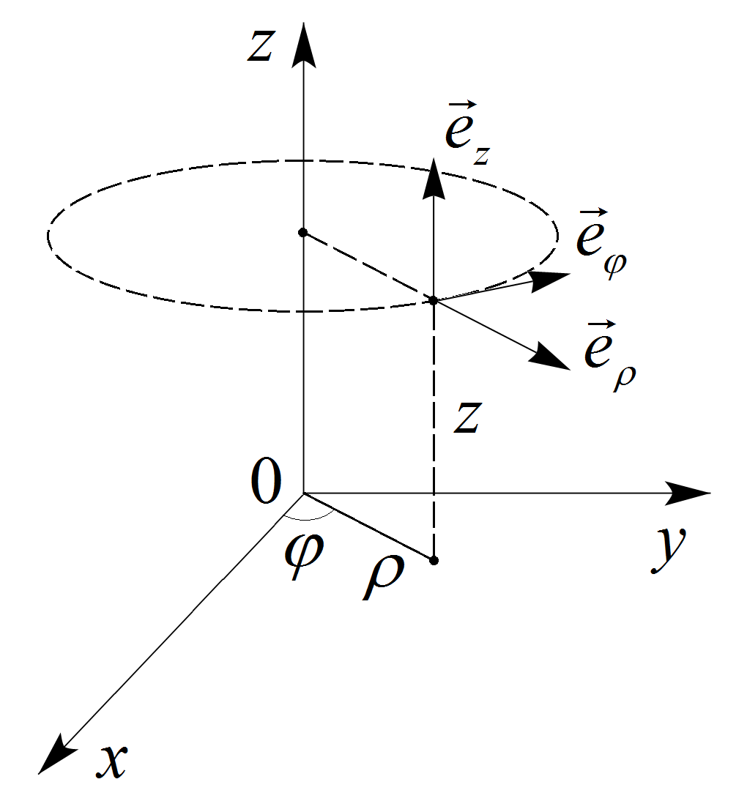
$$\left\{\begin{matrix}x=ρ\text{cos}ϕ \\ y=ρ\text{sin}ϕ \\ z=z\end{matrix}\right.$$
Рис. 13.
Рассчитаем квадрат элемента длины:
$$\begin{aligned}{\text{ds}}^{2}={\text{dx}}^{2}+{\text{dy}}^{2}+{\text{dz}}^{2}= \\ ={\left(dρ\text{cos}ϕ−ρ\text{sin}ϕdϕ\right)}^{2}+ \\ +{\left(dρ\text{sin}ϕ+ρ\text{cos}ϕdϕ\right)}^{2}+{\text{dz}}^{2}\end{aligned}$$
После тривиальных преобразований получим ${\text{ds}}^{2}={dρ}^{2}+ρ^{2}{dϕ}^{2}+{\text{dz}}^{2}$, откуда коэффициенты Ламэ $H_{1}=1$, $H_{2}=ρ$ и $H_{3}=1$. Таким образом, метрический тензор в цилиндрической системе координат имеет вид
$g_{\text{ij}}=\left(\begin{matrix}1 & 0 & 0 \\ 0 & ρ^{2} & 0 \\ 0 & 0 & 1\end{matrix}\right)$,
а элемент объёма $\text{dV}=ρ dρ dϕ \text{dz}$.

§ 4. Дифференциальные операторы в криволинейных координатах
В первом параграфе настоящей главы, действуя в декартовых координатах, мы определили оператор «набла», а с помощью него – градиент скалярной функции, дивергенцию и ротор векторного поля. Обобщим теперь эти результаты на случай криволинейных ортогональных систем координат.
Для начала договоримся, что для обозначения базисных векторов $\vec{i}$, $\vec{j}$ и $\vec{k}$ в суммах будем использовать ${\vec{E}}_{1}$, ${\vec{E}}_{2}$ и ${\vec{E}}_{3}$, например, $\vec{r}=x_{i}{\vec{E}}_{i}$. Наряду с этим будут использоваться и базисные векторы криволинейной системы координат ${\vec{e}}_{i}$, определённые в (51).
Итак, рассчитаем градиент скалярного поля $ϕ\left(\vec{r}\right)$. По определению
$$\text{grad} ϕ=\frac{∂ϕ}{∂x_{i}}{\vec{E}}_{i}=\frac{∂ϕ}{∂q_{j}}\frac{∂q_{j}}{∂x_{i}}{\vec{E}}_{i}=\frac{∂ϕ}{∂q_{j}}⋅\text{grad} q_{j}$$

Для нахождения $\text{grad} q_{j}$ запишем
${\text{dq}}_{i}=\frac{∂q_{i}}{∂x_{j}}{\text{dx}}_{j}=\left(\text{grad} q_{i},d\vec{r}\right)$.

В то же время согласно (51) $d\vec{r}={\vec{e}}_{k}{\text{dq}}_{k}$, тогда получим
${\text{dq}}_{i}=\left(\text{grad} q_{i},{\vec{e}}_{k}\right){\text{dq}}_{k}$.
Последнее равенство может выполняться, очевидно, лишь в случае, если
$\left(\text{grad} q_{i},{\vec{e}}_{k}\right)=δ_{\text{ik}}$.
Сопоставляя этот результат с условием ортогональности системы координат $\left({\vec{e}}_{i},{\vec{e}}_{k}\right)=H_{i}^{2}δ_{\text{ik}}$, немедленно находим
$\text{grad} q_{i}=\frac{{\vec{e}}_{i}}{H_{i}^{2}}=\frac{{\vec{n}}_{i}}{H_{i}}$.
Тогда для градиента скалярной функции в ортогональной криволинейной системе координат получим следующее выражение:
$\text{grad} ϕ=\sum_{j=1}^{3}{\frac{1}{H_{j}}\frac{∂ϕ}{∂q_{j}}{\vec{n}}_{j}}$ (59)
В частности, для цилиндрической системы координат будем иметь
$\text{grad} f=\frac{∂f}{∂ρ}{\vec{e}}_{ρ}+\frac{1}{ρ}\frac{∂f}{∂ϕ}{\vec{e}}_{ϕ}+\frac{∂f}{∂z}{\vec{e}}_{z}$.
Для получения выражения дивергенции векторного поля придётся воспользоваться её интегральным представлением (47). Так, рассмотрим бесконечно малый «параллелепипед», отступив от точки пространства $\left(q_{1},q_{2},q_{3}\right)$ в направлении координатных линий на ${\text{dq}}_{1}$, ${\text{dq}}_{2}$ и ${\text{dq}}_{3}$ соответственно (см. рис. 14). В этом случае гранями «параллелепипеда» являются участки координатных поверхностей.
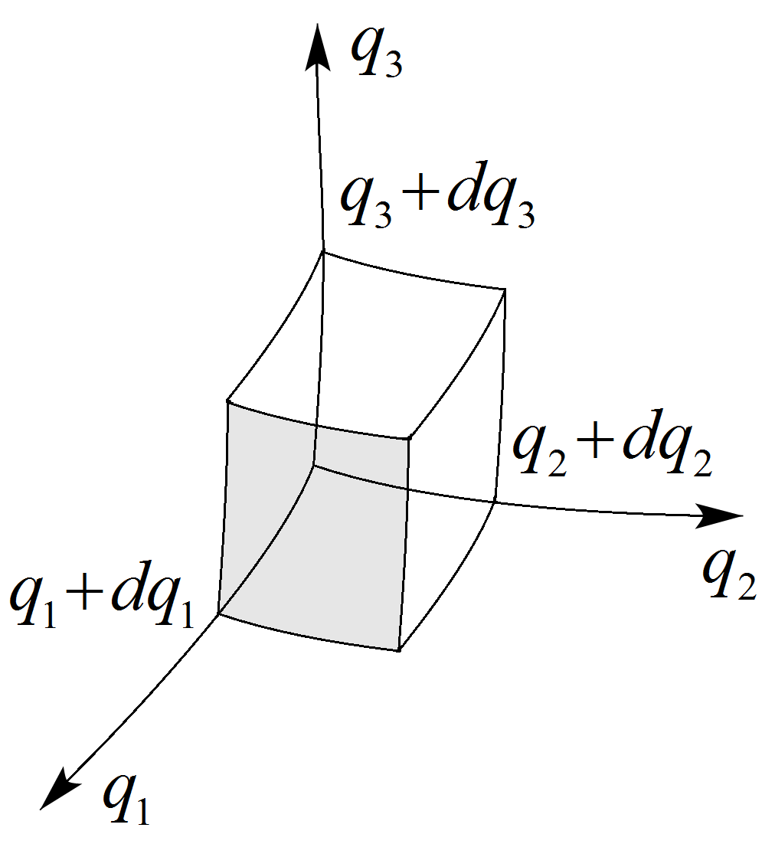
Рассчитаем теперь поток векторного поля $\vec{A}$ через поверхность такого «параллелепипеда». Очевидно, он складывается из шести слагаемых – потоков через каждую его грань. Например, с учётом структуры метрического тензора (55) и выражений (56) вклад от передней (закрашенной) грани имеет вид $A_{1}H_{2}H_{3}\left(q_{1}+{\text{dq}}_{1},q_{2},q_{3}\right){\text{dq}}_{2}{\text{dq}}_{3}$, а от противоположной ей: $−A_{1}H_{2}H_{3}\left(q_{1},q_{2},q_{3}\right){\text{dq}}_{2}{\text{dq}}_{3}$. Объединяя вклады в поток от этих граней, получим
Рис. 14.
$\frac{∂}{∂q_{1}}\left(A_{1}H_{2}H_{3}\right)⋅{\text{dq}}_{1}{\text{dq}}_{2}{\text{dq}}_{3}$.
Действуя аналогично по отношению к двум оставшимся парам противоположных граней, для потока через поверхность «параллелепипеда» в итоге получим следующее:
$\left(\frac{∂}{∂q_{1}}\left(A_{1}H_{2}H_{3}\right)+\frac{∂}{∂q_{2}}\left(A_{2}H_{1}H_{3}\right)+\frac{∂}{∂q_{3}}\left(A_{3}H_{1}H_{2}\right)\right){\text{dq}}_{1}{\text{dq}}_{2}{\text{dq}}_{3}$.
Разделив это выражение на объём $\text{dV}=H_{1}H_{2}H_{3}{\text{dq}}_{1}{\text{dq}}_{2}{\text{dq}}_{3}$, получим искомый результат:
$\text{div} \vec{A}=\frac{1}{H_{1}H_{2}H_{3}}\left(\frac{∂}{∂q_{1}}\left(A_{1}H_{2}H_{3}\right)+\frac{∂}{∂q_{2}}\left(A_{2}H_{1}H_{3}\right)+\frac{∂}{∂q_{3}}\left(A_{3}H_{1}H_{2}\right)\right)$ (60)
Без вывода приведём также и выражение для ротора векторного поля в ортогональной криволинейной системе координат:
$\text{rot} \vec{A}=\frac{1}{H_{1}H_{2}H_{3}}\left|\begin{matrix}H_{1}{\vec{n}}_{1} & H_{2}{\vec{n}}_{2} & H_{3}{\vec{n}}_{3} \\ \frac{∂}{∂q_{1}} & \frac{∂}{∂q_{2}} & \frac{∂}{∂q_{3}} \\ H_{1}A_{1} & H_{2}A_{2} & H_{3}A_{3}\end{matrix}\right|$ (61)
В частности, в цилиндрической системе координат дивергенция и ротор имеют следующий вид:
$\text{div} \vec{A}=\frac{1}{ρ}\frac{∂}{∂ρ}\left({ρA}_{ρ}\right)+\frac{1}{ρ}\frac{∂A_{ϕ}}{∂ϕ}+\frac{∂A_{z}}{∂z}$$ρ$,
$\text{rot} \vec{A}=\left(\frac{1}{ρ}\frac{∂A_{z}}{∂ϕ}−\frac{∂A_{ϕ}}{∂z}\right){\vec{n}}_{ρ}+\left(\frac{∂A_{ρ}}{∂z}−\frac{∂A_{z}}{∂ρ}\right){\vec{n}}_{ϕ}+\frac{1}{ρ}\left(\frac{∂}{∂ρ}\left({ρA}_{ϕ}\right)−\frac{∂A_{ρ}}{∂ϕ}\right){\vec{n}}_{z}$.
Выпишем в заключение также выражение для оператора Лапласа. На основе определения $Δψ=\text{div} \text{grad} ψ$ с учётом (59) и (60) имеем
$Δψ =\frac{1}{H_{1}H_{2}H_{3}}\left(\frac{∂}{∂q_{1}}\left(\frac{H_{2}H_{3}}{H_{1}}\frac{∂ψ}{∂q_{1}}\right)+\frac{∂}{∂q_{2}}\left(\frac{H_{1}H_{3}}{H_{2}}\frac{∂ψ}{∂q_{2}}\right)+\frac{∂}{∂q_{3}}\left(\frac{H_{1}H_{2}}{H_{3}}\frac{∂ψ}{∂q_{3}}\right)\right)$ (62)

Задания для самостоятельного решения

IV-1. Вычислить:
а). $\text{grad }\left(1/r\right)$; | б). $\text{div }\left(\vec{r}/r\right)$; | в). $\text{rot }\left(\vec{r}/r\right)$.
IV-2. Найти напряженность электрического поля $\vec{E}$, если распределение скалярного потенциала ϕ в пространстве имеет вид:
а). $ϕ=−\frac{q}{x}$; | б). $ϕ={\text{Ae}}^{−αx}$; | в). $ϕ=−{\text{Az}}^{2}$;
г). $ϕ=α\text{ln}\text{kr}$; | д). $ϕ=\frac{q}{r}e^{−\frac{r}{a}}$ (потенциал Юкавы).
IV-3. Найти градиент скалярной функции $ϕ$.
а). $ϕ=\frac{e^{\left(\vec{a}⋅\vec{r}\right)}}{r}$; | б). $ϕ=r^{3}\left(\vec{c},\vec{r}\right)$; | в). $ϕ=\frac{{\left(\vec{a},\vec{r}\right)}^{3}}{r^{2}}$;
г). $ϕ=\left(\vec{a},\vec{r}\right)⋅\text{sin}\left(\vec{b},\vec{r}\right)$; | д). $ϕ={\left[\vec{a},\vec{r}\right]}^{2}$; | е). $ϕ=\left(\vec{r},\vec{a}r,\vec{b}\right)$.
IV-4. Найти дивергенцию и ротор векторного поля $\vec{A}$.
а). $\vec{A}=\left[\vec{a},\vec{r}\right]$; | б). $\vec{A}=\vec{c}\text{sin}\left(\vec{k},\vec{r}\right)$; | в). $\vec{A}=\vec{r}{\left(\vec{a},\vec{r}\right)}^{n}$;
г). $\vec{A}=\left[\frac{\vec{a}}{r},\vec{r}\right]$; | д). $\vec{A}=\left[\vec{a},\vec{r}\right]⋅\text{sin}r$; | е). $\vec{A}=\left[\vec{a},\vec{r}\right]⋅\text{tg }r^{2}$;
ё). $\vec{A}=\frac{\vec{r}}{r}e^{\left(\vec{c},\vec{r}\right)}$; | ж). $\vec{A}=\frac{\left[\vec{a},\vec{r}\right]}{\left(\vec{a},\vec{r}\right)}$; | з). $\vec{A}=\left[\frac{\vec{a}}{r},\left(\vec{r},\vec{b}\right)\vec{c}\right]$.
IV-5. Доказать тождества:
а). $\text{grad }\left(ϕ,ψ\right)=ϕ\text{ grad }ψ+ψ\text{ grad }ϕ$;
б). $\text{div }\left[\vec{A},\vec{B}\right]=\left(\vec{B},\text{rot \{}\vec{A} | \right)−\left(\vec{A},\text{rot \{}\vec{B} | \right)$;
в). $\text{rot }\left[\vec{A},\vec{B}\right]=\left(\vec{B},∇\right)\vec{A}−\left(\vec{A},∇\right)\vec{B}+\vec{A}\text{ div \{}\vec{B}−\vec{B}\text{ div \{}\vec{A}$;
г). $\text{grad }\left(\vec{A},\vec{B}\right)=\left(\vec{B},∇\right)\vec{A}+\left(\vec{A},∇\right)\vec{B}+\left[\vec{B},\text{rot \{}\vec{A} | \right]+\left[\vec{A},\text{rot \{}\vec{B} | \right]$;
д). $\left(\vec{C},\text{grad }\left(\vec{A},\vec{B}\right)\right)=\left(\vec{A},\left(\vec{C},∇\right)\vec{B}\right)+\left(\vec{B},\left(\vec{C},∇\right)\vec{A}\right)$;
е). $\left[\left[\vec{A},∇\right],\vec{B}\right]=\left(\vec{A},∇\right)\vec{B}+\left[\vec{A},\text{rot \{}\vec{B} | \right]−\vec{A}\text{ div \{}\vec{B}$;
ё). $\left[\left[∇,\vec{A}\right],\vec{B}\right]=\vec{A}\text{ div \{}\vec{B}−\left(\vec{A},∇\right)\vec{B}−\left[\vec{A},\text{rot \{}\vec{B} | \right]−\left[\vec{B},\text{rot \{}\vec{A} | \right]$;
ж). $Δ\left(ϕ,ψ\right)=ϕ⋅Δψ+2\left(\text{grad }ϕ,\text{grad }ψ\right)+ψ⋅Δϕ$.
IV-6. Доказать, что величина $B_{k}=∂T_{\text{ik}}/∂x_{i}$ есть тензор I-го ранга, и найти его компоненты, если
а). $T_{\text{ik}}=x_{i}C_{k}$; | б). $T_{\text{ik}}=r^{2}x_{i}C_{k}$.
IV-7. Доказать, что величина $C=∂B_{k}/∂x_{k}$ есть тензор нулевого ранга, и найти его компоненты, если $\vec{B}=\vec{r}\left(\vec{a},\vec{r}\right)$, а $\vec{a}=\left\{a_{0},0,0\right\}$.
IV-8. Доказать, что $\left(\vec{A}⋅∇\right)\vec{A}=−\vec{A}\text{ rot \{}\vec{A}$, если ${\vec{A}}^{2}=\text{const}$.

IV-9. Вычислить:
а). $\text{grad }\left(\vec{a},\text{grad} ϕ\right)$; | б). $\text{rot }\left[\vec{a},\text{grad} ϕ\right]$;
в). $\text{grad }\left(\vec{r},\text{grad} ϕ\right)$; | г). $\text{rot }\left[\vec{r},\text{grad} ϕ\right]$.
IV-10. Вычислить при $ϕ=\left(\vec{d},\vec{r}\right)/r^{3}$:
а). $\text{grad div }\left(ϕ⋅\vec{r}\right)$; | б). $\text{rot rot }\left(ϕ⋅\vec{r}\right)$; | в). $\text{div grad }ϕ$.
IV-11. Вычислить:
а). $\left(\vec{a},\text{rot }\frac{\vec{a}}{r}\right)$; | б). $\text{div }\left(\left[\vec{r},\vec{a}\right],r\right)+Δ{\left(\vec{k},\vec{r}\right)}^{2}$;
в). $\text{rot }\frac{\left[\vec{a},\vec{b}\right]}{r}$; | г). $\text{div }\left(\left[\vec{a},\vec{r}\right]+\left[\vec{b},\vec{r}\right]\right)+\left(\vec{r},∇\right)\frac{1}{r}$;
д). $r^{3}{\left(\vec{a},∇\right)}^{2}r$; | е). $\left(\vec{r},∇\right)r^{2}+\text{div }\frac{\vec{r}}{r^{2}}−\left(\vec{r},\text{grad }r^{2}\right)$.
IV-12. Вычислить:
а). $\text{div }ϕ(r)\vec{r}$; | г). $\text{rot }\left(r⋅\vec{A}(r)\right)$;
б). $\text{rot }ϕ(r)\vec{r}$; | д). $\text{div }\left(\vec{A}(r)/r^{n}\right)$;
в). $\text{div }\left(r⋅\vec{A}(r)\right)$; | е). $\text{rot }\left(\vec{A}(r)/r^{n}\right)$.
IV-13. Найти функцию $ϕ(r)$, удовлетворяющую уравнению $\text{div }ϕ(r)\vec{r}=0$.
IV-14. Найти поток радиус-вектора через замкнутую поверхность цилиндра радиуса а и высотой h.
IV-15. Найти поток радиус-вектора через замкнутую поверхность конуса с радиусом основания а и высотой h.
IV-16. Интеграл по объёму $\int{\left(\text{grad }ϕ,\text{rot \{}\vec{A} | \right)\text{dV}}$ преобразовать в интеграл по поверхности.

IV-17. Вычислить интегралы
а). $\oint_{S}{\vec{r}\left(\vec{a},d\vec{S}\right)}$, | б). $\oint_{S}{\left(\vec{a},\vec{r}\right)d\vec{S}}$,
если $\vec{a}$ – постоянный вектор.
IV-18. Интегралы по замкнутой поверхности
а). $\oint_{S}{ϕd\vec{S}}$, | б). $\oint_{S}{\left[\vec{a},d\vec{S}\right]}$, | в). $\oint_{S}{\vec{b}\left(\vec{a},d\vec{S}\right)}$,
где $\vec{a}$, $\vec{b}$ – постоянные векторы, преобразовать в интегралы по объёму, заключённому внутри поверхности.

IV-19. Доказать тождество:
$\int_{V}{\left(\left(\vec{A},\text{rot rot \{}\vec{B} | \right)−\left(\vec{B},\text{ rot rot \{}\vec{A} | \right)\right)\text{dV}}=\oint_{S}{\left(\left[\vec{B},\text{rot \{}\vec{A} | \right]−\left[\vec{A},\text{rot \{}\vec{B} | \right]\right)\text{dS}}$.
IV-20. Внутри объёма V векторное поле $\vec{A}$ удовлетворяет условию $\text{div \{}\vec{A}=0$ и на границе объёма – поверхности S – условию $A_{n}=0$. Доказать, что
$\int_{V}{\vec{A}\text{dV}}=0$.
IV-21. Для тензора II-го ранга в трёхмерном пространстве доказать теорему Остроградского-Гаусса:
$\int_{V}{\frac{∂T_{\text{ik}}}{∂x_{i}}\text{dV}}=\oint_{S}{T_{\text{ik}}{\text{dS}}_{i}}$.
(Указание: исходить из теоремы Остроградского-Гаусса для вектора $A_{i}=T_{\text{ik}}d_{k}$, где $\vec{d}$ – постоянный вектор.)
IV-22. Пользуясь интегральным представлением оператора $∇$, доказать равенство:
$\int_{V}{\left[\vec{b},\left[∇,\vec{a}\right]\right]\text{dV}}+\int_{V}{\left[\left[\vec{a},∇\right],\vec{b}\right]\text{dV}}=−\oint_{S}{\left[\left[\vec{n},\vec{a}\right],\vec{b}\right]\text{dS}}$,
где $\vec{a}$, $\vec{b}$ – постоянные векторы, $\vec{n}$ – орт нормали к поверхности.
IV-23. Вычисляя для поля $\vec{B}=−∇\left(qr\right)$
а). поток вектора $\vec{B}$ через поверхность сферы единичного радиуса
б). интеграл по объему сферы от $\text{div \{}\vec{B}$
произвести прямое доказательство теоремы Остроградского-Гаусса.
IV-24. Вычисляя для поля $\vec{A}=\frac{\left[\vec{J}×\vec{r}\right]}{r}$ ($\vec{J}=\text{const}$)
а). циркуляцию вектора $\vec{A}$ по окружности единичного радиуса
б). поток $\text{rot \{}\vec{A}$ через площадь круга единичного радиуса
произвести прямое доказательство теоремы Стокса.
IV-25. Найти значения интегралов, не прибегая к их прямому вычислению:
а). ${\bar{n}}_{i}=\frac{1}{4π}\int{n_{i}dΩ}$, | г). $\overline{\left(\vec{a},\vec{n}\right)\left(\vec{b},\vec{n}\right)}=\frac{1}{4π}\int{\left(\vec{a},\vec{n}\right)\left(\vec{b},\vec{n}\right)dΩ}$,
б). $\overline{n_{i}n_{j}}=\frac{1}{4π}\int{n_{i}n_{j}dΩ}$, | д). $\overline{n_{i}n_{j}n_{k}n_{l}}=\frac{1}{4π}\int{n_{i}n_{j}n_{k}n_{l}dΩ}$,
где $\vec{n}=\vec{r}/r$, $\vec{a}$ и $\vec{b}$ – постоянные векторы, $dΩ=\text{sin}θdθdϕ$ – элемент телесного угла, $\int{dΩ}=4π$. Интегрирование ведётся по всем направлениям в пространстве.
IV-26. Найти значения коэффициентов Ламэ для сферической системы координат.
IV-27. Найти вектор напряженности электрического поля при заданном распределении скалярного потенциала $φ\left(\vec{r}\right)$:
а). $φ=a\text{ln}ρ$; | б). $φ=cρ\left(\text{sin}ϕ−\text{cos}ϕ\right)$;
в). $φ={\text{kr}}^{2}$; | г). $φ={\text{br}}^{2}\text{sin}θ$.
IV-28. Найти плотность распределения заряда ρ при известном распределении электрического поля $\vec{E}=\left\{E_{ρ},E_{ϕ},E_{z}\right\}$.
а). $\vec{E}=\left\{\frac{a}{ρ},0,0\right\}$; | б). $\vec{E}=\left\{bρ,0,0\right\}$; | в). $\vec{E}=k\left\{\text{cos}ϕ,−\text{sin}ϕ,0\right\}$.
IV-29. Найти плотность распределения заряда ρ при известном распределении электрического поля:
$$\vec{E}=\left\{\begin{matrix}a \vec{r},\text{ при }0≤r≤R, \\ \frac{{\text{aR}}^{3}}{r^{3}}\vec{r},\text{ при }r≥R\text{.}\end{matrix}\right.$$
IV-30. Найти вектор напряженности магнитного поля при заданном векторном потенциале $\vec{A}=\left\{A_{ρ},A_{ϕ},A_{z}\right\}$. Найти $\text{div} \vec{A}$.
а). $\vec{A}=\left\{0,\frac{1}{2}H_{0}ρ,0\right\}$; | г). $\vec{A}=A_{0}\left\{{zρ}^{2},0,−{ρz}^{2}\right\}$;
б). $\vec{A}=\left\{0,\text{ 0},B\text{ln}ρ\right\}$; | д). $\vec{A}=A_{0}\left\{{zρ}^{2},z^{3}ϕ,−\frac{z^{4}}{4ρ}\right\}$;
в). $\vec{A}=\left\{\frac{C}{ρ},\text{ 0},0\right\}$; | е). $\vec{A}=A_{0}\left\{−\frac{\text{sin}ϕ}{ρ^{2}},\frac{\text{cos}ϕ}{ρ^{2}},−\frac{1}{zρ}\right\}$.
IV-31. Найти вектор напряженности магнитного поля при заданном векторном потенциале $\vec{A}=\left\{A_{r},A_{θ},A_{ϕ}\right\}$. Найти $\text{div \{}\vec{A}$.
а). $\vec{A}=A_{0}\left\{\frac{2\text{cos}θ}{r^{2}},\frac{\text{sin}θ}{2r^{2}},0\right\}$; | г). $\vec{A}=A_{0}\left\{r,0,a+r\text{sin}θ\right\}$;
б). $\vec{A}=A_{0}\left\{\frac{\text{cos}ϕ}{r},−\frac{2}{r},ϕ\right\}$; | д). $\vec{A}=A_{0}\left\{2r+a\text{cos}θ,−a\text{sin}θ,r\text{cos}θ\right\}$;
в). $\vec{A}=A_{0}\left\{\frac{2\text{cos}θ}{r^{3}},\frac{\text{sin}θ}{r^{3}},0\right\}$; | е). $\vec{A}=A_{0}\left\{r\text{sin}θ,r\text{cos}θ,−rϕ{\text{cos}}^{2}θ\right\}$.
IV-32. Найти функцию ρ, удовлетворяющую уравнению $Δϕ=4\text{πρ}$, если
а). $ϕ=−{\text{Bz}}^{2}$; | б). $ϕ=−{\text{Be}}^{−αz}$;
в). $ϕ=4π\frac{ρ_{0}}{α^{2}+β^{2}+γ^{2}}\text{cos}αx\text{cos}βy\text{cos}γz$.
IV-33. Найти $Δφ\left(ρ,ϕ,z\right)$, если
а). $φ=\frac{a}{ρ}$; | г). $φ=−k\text{ln}ρ$;
б). $φ={cρ}^{2}$; | д). $φ=aρ\text{cos}ϕ$;
в). $φ=k{\left(ρ^{2}+z^{2}\right)}^{−12}$; | е). $φ=\frac{a}{ρ\text{sin}ϕ}$.
IV-34. Найти $Δφ\left(r,θ,ϕ\right)$, если
а). $φ=\frac{a}{r}$; | г). $φ=\text{cr}\text{cos}ϕ$;
б). $φ={\text{cr}}^{2}$; | д). $φ={\text{ar}}^{2}\text{cos}θ\text{sin}ϕ$;
в). $φ=\text{kr}\text{sin}θ$; | е). $φ=\frac{k}{r}\left(\text{sin}θ+\text{cos}ϕ\right)$.

Ответы
I-1. Указание: для комплексных пространств определение скалярного произведения векторов имеет вид:
1). $\left(a,b\right)={\left(b,a\right)}^{}$, 3). $\left(αa,b\right)=α^{}\left(a,b\right)$,
2). $\left(a+b,c\right)=\left(a,c\right)+\left(b,c\right)$, 4). $\left(a,a\right)>0$ при $a≠0$, $\left(a,a\right)=0$ при $a=0$.
I-4. а). t = 10, б). t = 2.
I-6. a = 1.
I-12 и I-13. Указание: воспользоваться формулой (8).

I-14. $α_{x}=\left(\begin{matrix}1 & 0 & 0 \\ 0 & \text{cos}ϕ & \text{sin}ϕ \\ 0 & −\text{sin}ϕ & \text{cos}ϕ\end{matrix}\right)$, $α_{y}=\left(\begin{matrix}\text{cos}ϕ & 0 & −\text{sin}ϕ \\ 0 & 1 & 0 \\ \text{sin}ϕ & 0 & \text{cos}ϕ\end{matrix}\right)$.

II-3. $ϕ=\text{arctg} \frac{1±\sqrt{5}}{2}+πk$, где $k=0$ или $k=1$. При этом матрица тензора приобретает диагональный вид:
$T_{\text{ik}}^{'}=\left(\begin{matrix}\frac{3∓\sqrt{5}}{2} & 0 & 0 \\ 0 & \frac{3±\sqrt{5}}{2} & 0 \\ 0 & 0 & 1\end{matrix}\right)$.
Решение может быть также найдено в виде $ϕ=−\frac{1}{2}\text{arctg} 2+\frac{π}{2}n$, где $n=0,\text{.}\text{.}\text{.}, 3$. При этом следует различать повороты системы координат на углы с чётными и нечётными значениями n.
II-25. Закон преобразования тензора в матричной форме имеет вид (21):
$A^{'}=α⋅A⋅α^{T}$,
откуда следует, что ${\text{det \{}A}^{'}=\text{det}\left(α⋅A⋅α^{T}\right)=\text{det}α⋅\text{det}A⋅\text{det}α^{T}$. Поскольку в силу свойств матрицы поворота $α⋅α^{T}=\hat{1}$, то ${\text{det \{}A}^{'}=\text{det}A$, что и требовалось доказать. Заметим, что симметрия тензора при этом роли не играет.
II-26. а). 25, б). $\left(\begin{matrix}8 & 0 & 5 \\ 5 & 3 & 0 \\ \text{15} & \text{20} & 8\end{matrix}\right)$, в). 21.
II-35. а). 1, б). 0.
II-37. {2, 4, 6} (см. (28)).
II-40. В матричной форме исходное уравнение имеет вид:
$X+\text{Sp}\left(\text{aX}\right) b=c$.
Умножая его слева на a вычисляя след, получим
$\text{Sp}\left(\text{aX}\right)+\text{Sp}\left(\text{aX}\right) \text{Sp}\left(\text{ab}\right)=\text{Sp}\left(\text{ac}\right)$,
откуда $\text{Sp}\left(\text{aX}\right)=\frac{\text{Sp}\left(\text{ac}\right)}{1+ \text{Sp}\left(\text{ab}\right)}$. Подстановка последнего результата в матричное уравнение даёт искомое решение:
$X=c−\frac{\text{Sp}\left(\text{ac}\right)}{1+ \text{Sp}\left(\text{ab}\right)}b$.
Подставляя численные значения компонент тензоров, рассчитаем $\text{Sp}\left(\text{ab}\right)$ и $\text{Sp}\left(\text{ac}\right)$: $\text{Sp}\left(\text{ac}\right)=a_{\text{ij}}c_{\text{ji}}=a_{1j}c_{j1}+a_{2j}c_{j2}+a_{3j}c_{j3}=2−4+0=−2$ и аналогично $\text{Sp}\left(\text{ab}\right)=−2$. Пользуясь ранее полученным результатом, найдём
$X_{\text{ij}}=c_{\text{ij}}−2b_{\text{ij}}=\left(\begin{matrix}−4 & −2 & 1 \\ 2 & 8 & 1 \\ −1 & −1 & 0\end{matrix}\right)$.
II-41. Представим исходное уравнение в матричной форме
$$2X+A \text{Sp} X=0$$
и вычислим след от обеих частей этого равенства:
$\text{Sp} X\left(2+\text{Sp} A\right)=0$.
Таким образом, возможны два варианта:
а). $2+\text{Sp} A=0$, тогда $\text{Sp} X$ – произвольный, и уравнение имеет бесконечное множество решений вида $X_{\text{ij}}={λA}_{\text{ij}}$, где $λ$ – любое число.
б). $2+\text{Sp} A≠0$, тогда $\text{Sp} X=0$. В этом случае из исходного уравнения следует его единственное решение: $X_{\text{ij}}=0$.

III-1. а). $\vec{D}=E_{0}\left\{8,\text{12},−\text{12}\right\}$, $\vec{P}=E_{0}/4π\left\{6,\text{11},−\text{10}\right\}$, $\text{cos}\overset{}{\vec{D} \vec{E}}=\text{13}/3\sqrt{\text{22}}$, $\text{cos}\overset{}{\vec{P} \vec{E}}=$ $=\text{43}/3\sqrt{\text{257}}$, б). $\vec{D}=\vec{E}$, $\vec{P}=\vec{0}$. Вектор $\vec{D}$ коллинеарен вектору напряжённости электрического поля, если $\vec{E}$ ориентирован вдоль одного из главных векторов тензора $ε_{\text{ij}}$: $A\left\{−2,2,1\right\}$, $B\left\{−1,−2,2\right\}$ или $C\left\{2,1,2\right\}$. Соответствующие собственные значения тензора $ε_{1}=1$, $ε_{2}=7$ и $ε_{3}=4$. Коэффициенты A, B и C – произвольны.
III-2. Задача решается аналогично предыдущей. В пункте б). $\vec{B}=\vec{H}$, $\vec{I}=\vec{0}$. Вектор $\vec{B}$ коллинеарен вектору напряжённости магнитного поля, если $\vec{H}$ ориентирован вдоль одного из главных векторов тензора $μ_{\text{ij}}$: $A\left\{\sqrt{2},−1,1\right\}$, $B\left\{−1,0,\sqrt{2}\right\}$ или $C\left\{\sqrt{2},3,1\right\}$. Соответствующие собственные значения тензора $μ_{1}=1$, $μ_{2}=2$ и $μ_{3}=5$. Коэффициенты A, B и C – произвольны.
III-4. Для каждой из систем материальных точек выберем систему координат с началом в центре масс, например, как показано на рисунке:
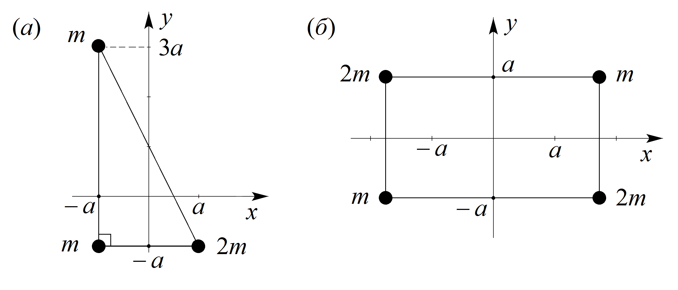
а). Тензор инерции в выбранной системе координат имеет вид:
$I_{\text{ij}}=4{\text{ma}}^{2}\left(\begin{matrix}3 & 1 & 0 \\ 1 & 1 & 0 \\ 0 & 0 & 4\end{matrix}\right)$.
Его собственные значения $I_{1,2}=4{\text{ma}}^{2}\left(2±\sqrt{2}\right)$, $I_{3}=\text{16}{\text{ma}}^{2}$, а также нормированные собственные векторы соответственно:
${\vec{e}}_{1,2}=\frac{1}{\sqrt{4±2\sqrt{2}}}\left(\begin{matrix}1±\sqrt{2} \\ 1 \\ 0\end{matrix}\right)$ и ${\vec{e}}_{3}=\left(\begin{matrix}0 \\ 0 \\ 1\end{matrix}\right)$.
б). Тензор инерции в выбранной системе координат имеет вид:
$I_{\text{ij}}=2{\text{ma}}^{2}\left(\begin{matrix}3 & \sqrt{3} & 0 \\ \sqrt{3} & 9 & 0 \\ 0 & 0 & \text{12}\end{matrix}\right)$.
Его собственные значения $I_{1,2}=4{\text{ma}}^{2}\left(3∓\sqrt{3}\right)$, $I_{3}=\text{24}{\text{ma}}^{2}$, а также нормированные собственные векторы соответственно:
${\vec{e}}_{1,2}=\frac{1}{2\sqrt{2±\sqrt{3}}}\left(\begin{matrix}2±\sqrt{3} \\ ∓1 \\ 0\end{matrix}\right)$ и ${\vec{e}}_{3}=\left(\begin{matrix}0 \\ 0 \\ 1\end{matrix}\right)$.
III-5. Уравнения движения для одного электрона при конфигурации полей $\vec{H}=\left\{ 0, 0,H\right\}$ и $\vec{E}=\left\{ E_{x},E_{y}, 0\right\}$ имеют вид:
$$\left\{\begin{matrix}m{\overset{˙}{v}}_{x}=\frac{\text{eH}}{c}v_{y}+{\text{eE}}_{x}−{γv}_{x} \\ m{\overset{˙}{v}}_{y}=−\frac{\text{eH}}{c}v_{x}+{\text{eE}}_{y}−{γv}_{y}\end{matrix}\right.$$
Решение этой системы складывается из решения однородной системы уравнений и частного решения неоднородной:
Постоянные ${\tilde{v}}_{1}$ и ${\tilde{v}}_{2}$ определяются электрическим полем:
${\tilde{v}}_{1}=\frac{e\left(\tilde{γ}E_{x}+E_{y}\right)}{mω\left(1+{\tilde{γ}}^{2}\right)}$ и ${\tilde{v}}_{2}=\frac{e\left(−E_{x}+\tilde{γ}E_{y}\right)}{mω\left(1+{\tilde{γ}}^{2}\right)}$.
Здесь введены обозначения: $\tilde{γ}=γ/mω$, $ω=\text{eH}/\text{mc}$.
Очевидно, среднюю плотность тока определяют именно скорости ${\tilde{v}}_{1}$ и ${\tilde{v}}_{2}$: слагаемые, пропорциональные $v_{0}$, со временем стремятся к нулю. В связи с этим
$\overline{j_{i}}=\underset{T→∞}{\text{lim}}\frac{1}{T}\int_{0}^{T}{{nv}_{i}(t)\text{dt}}=n{\tilde{v}}_{i}$,
откуда, используя связь $\overline{j_{i}}=σ_{\text{ij}}E_{j}$, имеем
$σ_{\text{ij}}=\frac{\text{ne}}{mω\left(1+{\tilde{γ}}^{2}\right)}\left(\begin{matrix}\tilde{γ} & 1 \\ −1 & \tilde{γ}\end{matrix}\right)$.
Заметим, что в магнитном поле условие симметричности для тензора проводимости $σ_{\text{ij}}=σ_{\text{ji}}$ заменяется условием $σ_{\text{ij}}\left(\vec{H}\right)=σ_{\text{ji}}\left(−\vec{H}\right)$.

IV-1. а). $−\vec{r}/r^{3}$, б). $2/r$, в). 0.
IV-3. а). $e^{\left(\vec{a},\vec{r}\right)}/r^{3}⋅\left(r^{2}\vec{a}−\vec{r}\right)$, б). $3r\left(\vec{c},\vec{r}\right) \vec{r}+r^{3}\vec{c}$, в). ${\left(\vec{a},\vec{r}\right)}^{2}/r^{2}⋅\left(3\vec{a}−2\left(\vec{a},\vec{r}\right) \vec{r}/r^{2}\right)$,
г). $\vec{a}\text{sin}\left(\vec{b},\vec{r}\right)+\vec{b}\left(\vec{a},\vec{r}\right)\text{cos}\left(\vec{b},\vec{r}\right)$, д). $2\left[\left[\vec{a},\vec{r}\right],\vec{a}\right]$, е). $\vec{r}/r⋅\left(\vec{r},\vec{a},\vec{b}\right)+r\left[\vec{a},\vec{b}\right]$.
IV-4. а). $\text{div}\left[\vec{a},\vec{r}\right]=\frac{∂}{∂x_{i}}ε_{\text{ijk}}a_{j}x_{k}=ε_{\text{ijk}}a_{j}δ_{\text{ik}}=0$,
${\text{rot}}_{i}\left[\vec{a},\vec{r}\right]=ε_{\text{ijk}}\frac{∂}{∂x_{j}}ε_{\text{knm}}a_{n}x_{m}=ε_{\text{ijk}}ε_{\text{knm}}a_{n}δ_{\text{jm}}=ε_{\text{ijk}}ε_{\text{njk}}a_{n}=2δ_{\text{in}}a_{n}=2a_{i}$,
т.е. $\text{rot}\left[\vec{a},\vec{r}\right]=2\vec{a}$. б). $\left(\vec{k},\vec{c}\right)\text{cos}\left(\vec{k},\vec{r}\right)$, $\left[\vec{k},\vec{c}\right]\text{cos}\left(\vec{k},\vec{r}\right)$, в). ${\left(\vec{a},\vec{r}\right)}^{n}\left(3+n\right)$, $n{\left(\vec{a},\vec{r}\right)}^{n−1}\left[\vec{a},\vec{r}\right]$.
Задания г, д и е однотипны: векторное поле $\vec{A}$ может быть представлено как $\left[\vec{a},\vec{r}\right]f\left(r\right)$, а расчёт произведён в общем виде:
$$\text{div}\left(\left[\vec{a},\vec{r}\right]f\left(r\right)\right)=\frac{∂}{∂x_{i}}ε_{\text{ijk}}a_{j}x_{k}f\left(r\right)=ε_{\text{ijk}}a_{j}\left(δ_{\text{ik}}f\left(r\right)+x_{k}f^{'}\left(r\right)\frac{x_{i}}{r}\right)=0$$
$${\text{rot}}_{i}\left(\left[\vec{a},\vec{r}\right]f\left(r\right)\right)=ε_{\text{ijk}}\frac{∂}{∂x_{j}}ε_{\text{knm}}a_{n}x_{m}f\left(r\right)=ε_{\text{ijk}}ε_{\text{knm}}a_{n}\left(δ_{\text{jm}}f\left(r\right)+x_{m}f^{'}\left(r\right)\frac{x_{j}}{r}\right)=$$
$=\left(δ_{\text{in}}δ_{\text{jm}}−δ_{\text{im}}δ_{\text{jn}}\right)a_{n}\left(δ_{\text{jm}}f\left(r\right)+x_{m}f^{'}\left(r\right)\frac{x_{j}}{r}\right)=2a_{i}f\left(r\right)+\left(a_{i}r−\frac{x_{i}}{r}\left(\vec{a},\vec{r}\right)\right)f^{'}\left(r\right)$.
Соответственно, $\text{rot}\left(\left[\vec{a},\vec{r}\right]f\left(r\right)\right)=2\vec{a}f\left(r\right)+\left(\vec{a}r−\vec{r}\left(\vec{a},\vec{r}\right)/r\right)f^{'}\left(r\right)$.
ё). $e^{\left(\vec{c},\vec{r}\right)}\left(2/r+\left(\vec{c},\vec{r}\right)/r\right)$, $e^{\left(\vec{c},\vec{r}\right)}/r⋅\left[\vec{c},\vec{r}\right]$, ж). 0, $\vec{a}/\left(\vec{a},\vec{r}\right)+\vec{r}a^{2}/{\left(\vec{a},\vec{r}\right)}^{2}$,
з). $\left(\vec{b},\vec{a},\vec{c}\right)/r−\left(\vec{r},\vec{a},\vec{c}\right)\left(\vec{r},\vec{b}\right)/r^{3}$, $\left[\vec{b},\left[\vec{a},\vec{c}\right]\right]/r−\left[\vec{r},\left[\vec{a},\vec{c}\right]\right]\left(\vec{r},\vec{b}\right)/r^{3}$.

IV-16. $\int_{V}{\left(\text{grad }ϕ,\text{rot \{}\vec{A} | \right)\text{dV}}=\int_{V}{\frac{∂ϕ}{∂x_{i}}ε_{\text{ijk}}\frac{∂A_{k}}{∂x_{j}} \text{dV}}=\int_{V}{\frac{∂}{∂x_{i}}\left(ϕ ε_{\text{ijk}}\frac{∂A_{k}}{∂x_{j}}\right) \text{dV}}=$
$$=\int_{V}{\text{div}\left(ϕ ε_{\text{ijk}}\frac{∂A_{k}}{∂x_{j}}\right) \text{dV}}=\oint_{S}{\left(ϕ \text{rot \{}\vec{A} | | , d\vec{S}\right)}$$

При выводе было использовано очевидное равенство
$ε_{\text{ijk}}\frac{∂^{2}A_{k}}{∂x_{i}∂x_{j}}=0$.
IV-17. а). Обозначим $\oint{\vec{r}\left(\vec{a},d\vec{S}\right)}=\vec{I}\left(\vec{a}\right)$. Очевидно, $\vec{I}=λ\vec{a}$, где λ – некоторая постоянная. Рассмотрим произведение $\left(\vec{I}, \vec{a}\right)$:
$\left(\vec{I}, \vec{a}\right)=\oint_{S}{\left(\vec{a},\vec{r}\right)\left(\vec{a},d\vec{S}\right)}=\oint_{S}{\left(\vec{a}\left(\vec{a},\vec{r}\right),d\vec{S}\right)}=\int_{V}{\text{div}\left(\vec{a}\left(\vec{a},\vec{r}\right)\right)\text{dV}}={\vec{a}}^{2}V$.
С другой стороны, $\left(\vec{I}, \vec{a}\right)=λ{\vec{a}}^{2}$. Таким образом, λ = V, следовательно,
$\oint_{S}{\vec{r}\left(\vec{a},d\vec{S}\right)}=\vec{a}V$.
б). Действуя аналогично п. а, получим $\oint{\left(\vec{a},\vec{r}\right)d\vec{S}}=\vec{a}V$.
IV-18. а). Обозначим $\oint{ϕ d\vec{S}}=\vec{I}$ и рассмотрим $\left(\vec{I},\vec{A}\right)$, где $\vec{A}$ – произвольный постоянный вектор. Тогда будет
$\left(\vec{I},\vec{A}\right)=\oint_{S}{\left(\vec{A}ϕ,d\vec{S}\right)}=\int_{V}{\text{div}}\left(\vec{A}ϕ\right)\text{dV}=\left(\vec{A},\int_{V}{\text{grad}} ϕ \text{dV}\right)$,
откуда $\vec{I}=\int{\text{grad} ϕ \text{dV}}$. При выводе было использовано тождество, доказанное в примере 29.
б). Действуя аналогично предыдущему пункту, рассмотрим произведение
$\oint_{S}{\left(\vec{A},\left[\vec{a},d\vec{S}\right]\right)}=\oint_{S}{\left(d\vec{S},\left[\vec{A},\vec{a}\right]\right)}=\int_{V}{\text{div}\left[\vec{A},\vec{a}\right] \text{dV}}=−\left(\vec{A},\int_{V}{\text{rot} \vec{a} \text{dV}}\right)$,
откуда $\oint{\left[\vec{a},d\vec{S}\right]}=−\int{\text{rot} \vec{a} \text{dV}}$. При выводе было использовано тождество (б) из задачи IV-5.
в). $\int{\left(\vec{b},∇\right) \vec{a} \text{dV}}$
IV-25. а). Искомый интеграл – вектор, независящий от координат, но в определении $\overline{n_{i}}$ такого вектора нет, поэтому $\overline{n_{i}}=0$.
б). $\overline{n_{i}n_{j}}$ – инвариантный симметричный тензор второго ранга. Очевидно, единственная возможность, что $\overline{n_{i}n_{j}}={\text{λδ}}_{\text{ij}}$, где $λ$ – некоторая постоянная. Поскольку $\overline{n_{i}^{2}}={\text{λδ}}_{\text{ii}}=3λ$ и в то же время $n_{i}^{2}=1$, то $λ=1/3$. Таким образом, $\overline{n_{i}n_{j}}=δ_{\text{ij}}/3$.
в). $\overline{\left(\vec{a},\vec{n}\right)\left(\vec{b},\vec{n}\right)}=\overline{a_{i}n_{i}b_{j}n_{j}}=a_{i}b_{j}\overline{n_{i}n_{j}}=\left(\vec{a},\vec{b}\right)/3$.
г). $\overline{n_{i}n_{j}n_{k}n_{l}}$ – инвариантный симметричный тензор четвёртого ранга, компоненты которого могут быть построены как комбинация символов Кронекера: $\overline{n_{i}n_{j}n_{k}n_{l}}=λ\left(δ_{\text{ij}}δ_{\text{kl}}+δ_{\text{ik}}δ_{\text{jl}}+δ_{\text{il}}δ_{\text{jk}}\right)$. Из условия $n_{i}^{2}n_{k}^{2}=1$ нетрудно найти $λ=1/\text{15}$. Следовательно, $\overline{n_{i}n_{j}n_{k}n_{l}}=\left(δ_{\text{ij}}δ_{\text{kl}}+δ_{\text{ik}}δ_{\text{jl}}+δ_{\text{il}}δ_{\text{jk}}\right)/\text{15}$.

IV-26. $H_{r}=1$, $H_{θ}=r$, $H_{ϕ}=r\text{sin}θ$.

Приложение

1. Активные и пассивные преобразования

Существует две точки зрения на преобразования компонент тензора – активная и пассивная. Пассивный взгляд на преобразования направлен на выявление того существенного, что относится к изучаемому объекту и не зависит от выбора координатных осей. В этом подходе положение рассматриваемой системы – некоторого тела, кристалла и т.п. – остаётся неизменным, но преобразуется система координат, в результате чего компоненты тензоров, описывающих её физические свойства, приобретают другие значения. Активная точка зрения предполагает, что преобразование осуществляется над самой рассматриваемой системой. При этом изменяется положение в пространстве всех точек системы, что приводит к изменению тензоров. Система координат при таком подходе остаётся прежней, а компоненты тензоров в общем случае изменяются.

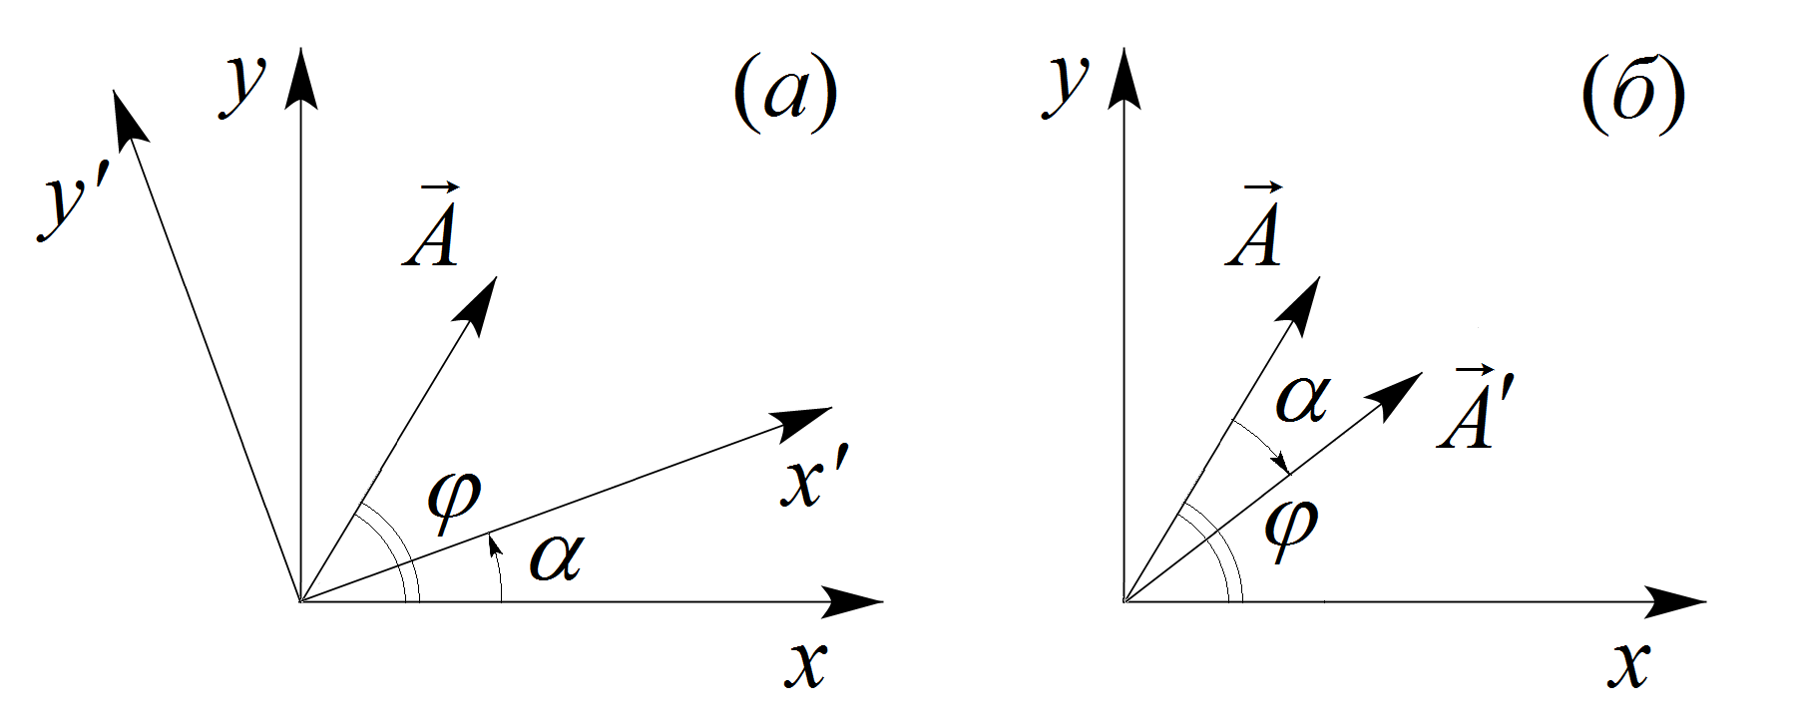
Можно показать, что оба эти подхода эквивалентны – совпадают с точностью до замены прямого преобразования на обратное. Действительно, рассмотрим, например, преобразование поворота на угол α вокруг оси Oz, а в качестве тензора выберем вектор $\vec{A}=\left(A_{1},A_{2}, 0\right)$, где $A_{1}=A\text{cos}ϕ$, $A_{2}=A\text{sin}ϕ$. Начнём с пассивного преобразования: пусть вектор $\vec{A}$ фиксирован, и производится поворот системы координат на угол α, как показано на рис. 15а. При этом, очевидно, в новой системе координат вектор $\vec{A}$ приобретает новые компоненты $A_{1}^{'}=A\text{cos}\left(ϕ−α\right)$ и $A_{2}^{'}=A\text{sin}\left(ϕ−α\right)$. В результате активного преобразования (обратного по отношению к пассивному – повороту на угол $−α$) вектор $\vec{A}$ переходит в вектор ${\vec{A}}^{'}$ с компонентами, определяющимися теми же соотношениями (см. рис. 15б), что и доказывает эквивалентность обоих подходов.
Рис. 15

В данной книге мы везде придерживаемся пассивного подхода, рассматривая преобразования как переход от одних координатных осей к другим.

2. Дельта-функция Дирака и её свойства
Дельта-функция Дирака принадлежит к классу сингулярных обобщённых функций и определяется равенствами:
$δ\left(x−a\right)=\left\{\begin{matrix}0,\text{ при }x≠a, \\ ∞,\text{ при }x=a,\end{matrix}\right.$ (П1)

$\int_{Δ}{δ\left(x−a\right)\text{dx}}=1$. (П2)

Интегрирование в последнем случае выполняется по промежутку $Δ$ произвольной длины, содержащему внутри себя точку $x=a$ (в противном случае интеграл равняется нулю). Дельта-функцию также можно представить как предел непрерывной функции, зависящей от параметра. Например,

$δ\left(x\right)=\frac{1}{π}\underset{ε→0}{\text{lim}}\frac{ε}{ε^{2}+x^{2}}$. (П3)

Приведём ряд практически полезных соотношений, где используется дельта-функция:

$\int_{Δ}{δ\left(x−a\right)f\left(x\right)\text{dx}}=f\left(a\right)$, (П4)

$\int_{Δ}{δ\left(ϕ\left(x\right)\right)\text{dx}}=\sum_{i=1}^{n}{\frac{1}{\left|ϕ^{'}\left(x_{i}\right)\right|}}$, (П5)

$\int_{Δ}{δ\left(ϕ\left(x\right)\right)f\left(x\right)\text{dx}}=\sum_{i=1}^{n}{\frac{f\left(x_{i}\right)}{\left|ϕ^{'}\left(x_{i}\right)\right|}}$. (П6)

В формулах (П5) и (П6) $x_{i}$ ($i=1,…,n$) – корни уравнения $ϕ\left(x\right)=0$, принадлежащие промежутку интегрирования $Δ$, а $f\left(x\right)$ – произвольная непрерывная функция.

Дельта-функция может быть также представлена в виде интеграла

$δ\left(x−a\right)=\frac{1}{2π}\int_{−∞}^{∞}{e^{\text{ik}\left(x−a\right)}\text{dk}}$ (П7)

или как производная $θ$-функции:

$δ\left(x−a\right)=\frac{d}{\text{dx}}θ\left(x−a\right)$, где $θ\left(x−a\right)=\left\{\begin{matrix}1,\text{ если }x≥a, \\ 0,\text{ если }x<a\text{.}\end{matrix}\right.$ (П8)

Аналогично одномерной дельта-функции, определённой выше, можно ввести трёхмерную дельта-функцию:

$δ\left(\vec{r}−\vec{a}\right)=δ\left(x−a_{x}\right)δ\left(y−a_{y}\right)δ\left(z−a_{z}\right)$. (П9)

Соответственно,

$\int_{V}{δ\left(\vec{r}−\vec{a}\right)f\left(\vec{r}\right)\text{dV}}=f\left(\vec{a}\right)$ (П10)

при условии, что точка пространства, определяемая вектором $\vec{a}$, находится внутри объёма интегрирования $V$. С помощью трёхмерной дельта-функции можно определить, например, объёмную плотность точечного заряда, расположенного в начале координат: $ρ\left(\vec{r}\right)=qδ\left(\vec{r}\right)$.

Литература
- М.А. Акивис, В.В. Гольдберг, Тензорное исчисление, М., «Наука», 1972.
- Н.Е. Кочин, Векторное исчисление и начала тензорного исчисления, М., «Наука», 1965.
- А.И. Борисенко, И.Е. Тарапов, Векторный анализ и начало тензорного исчисления, М., «Высшая школа», 1966.
- Ю.И. Димитриенко, Тензорное исчисление, M., «Высшая школа», 2001.
- Л.М. Зубов, М.И. Карякин. Тензорное исчисление, М., «Вузовская книга», 2006.
- Г.В. Коренев, Тензорное исчисление, М., Изд-во МФТИ, 2000.
- Б.Е. Победря, Лекции по тензорному анализу, М., Изд-во МГУ, 1986.
- Э. Спенсер, Теория инвариантов, М., «Мир», 1974.
- П.К. Рашевский, Риманова геометрия и тензорный анализ, М., «Наука», 1964.
- А.Дж. Мак-Конелл, Введение в тензорный анализ с приложениями к геометрии, механике и физике, М., «Физматгиз», 1963.
- В.В. Батыгин, И.Н. Топтыгин, Сборник задач по электродинамике, М., «Наука», 1970.
- Л.Г. Гречко и др., Сборник задач по теоретической физике, М., «Высшая школа», 1972.
- Дж. Мейз, Теория и задачи механики сплошных сред, М., «Мир», 1974.
- Ю.А. Амензаде, Теория упругости, М., «Высшая школа», 1976.
- L. Lebedev, M. Cloud, V. Eremeyev, Tensor analysis with applications in mechanics, World Scientiﬁc Publishing Co. Pte. Ltd., 2010.
- М.П. Шаскольская, Кристаллография, М., «Высшая школа», 1976.

Содержание
 | Стр.
Предисловие | 3
I. Векторная алгебра | 4
§1. Векторное пространство, его размерность и базис | 4
§2. Вектор как направленный отрезок. Скалярное, векторное и смешанное произведения векторов | 15
§3. Преобразования компонент векторов при повороте декартовой системы координат | 17
§4. Преобразования компонент векторов при инверсии декартовой системы координат | 20
Задания для самостоятельного решения | 23
II. Тензорная алгебра | 27
§1. Определение тензора. Основы тензорной алгебры | 27
§2. Симметрия тензоров | 34
§3. Изотропные тензоры | 37
§4. Приведение симметричного тензора II-го ранга к диагональному виду | 42
§5. Инварианты тензоров второго ранга | 47
Задания для самостоятельного решения | 52
III. Приложения теории тензоров | 59
§1. Тензорная форма физических законов | 59
§2. Тензор инерции | 64
Задания для самостоятельного решения | 70
IV. Тензорные поля | 72
§1. Дифференциальные операторы тензорного анализа. Векторные тождества | 72
§2. Интегральное представление дифференциальных операторов. Интегральные теоремы векторного анализа | 79
§3. Криволинейные системы координат | 84
§4. Дифференциальные операторы в криволинейных координатах | 88
Задания для самостоятельного решения | 91
Ответы | 97
Приложения | 104
1. Активные и пассивные преобразования | 104
2. Дельта-функция Дирака и её свойства | 105
Литература | 107

ОСНОВЫ ВЕКТОРНОГО И ТЕНЗОРНОГО АНАЛИЗА
ДЛЯ ФИЗИКОВ

Учебно-методическое пособие

Составители:
Галина Михайловна Максимова
Александр Игоревич Малышев
Алексей Валентинович Тележников

Федеральное государственное бюджетное образовательное учреждение высшего профессионального образования
«Нижегородский государственный университет им. Н.И. Лобачевского»
603950, Нижний Новгород, пр. Гагарина, 23.

Как показано, например, в [8], все инварианты матриц третьего порядка выше шестой степени приводимы.

